Приложение 2

к постановлению Администрации

города Ханты-Мансийска

от____ №____

Перечень

медицинских организаций, расположенных на территории города Ханты-Мансийска, на прилегающих территориях к которым не допускается розничная продажа алкогольной продукции и розничная продажа алкогольной продукции при оказании услуг общественного питания
№  п/п | Организации и(или) объекты | Адрес объекта
1 | 2 | 3
1 | Автономное учреждение Ханты-Мансийского автономного округа – Югры «Центр профессиональной патологии» | ул.Рознина, д.73;  ул.Шевченко, строение 49;  ул.Студенческая, д.1а;  ул.Дзержинского, 21;  ул.Сирина, 59;  ул.Тобольский тракт, д.4;  ул.Газовиков, д.19/2  ул.Заводская, д.7;  ул.Мира, д.40;  ул.Гагарина, д.3;  ул.Чехова, д.16
2 | Автономное учреждение Ханты-Мансийского автономного округа – Югры «Конноспортивный клуб «Мустанг» | ул.Еловая, д.34
3 | Автономное учреждение Ханты-Мансийского автономного округа – Югры «ЮграМегаСпорт» | ул.Ледовая, д.1;  ул.Отрадная, д.9
4 | Автономное учреждение Ханты-Мансийского автономного округа – Югры «Югорская шахматная академия» | ул.Лопарева, д.6
5 | Автономная некоммерческая организация «Центр профессиональной патологии и лабораторной диагностики» | ул.Рознина, д.73;  ул.Тобольский тракт, д.4
6 | Автономное профессиональное образовательное учреждение Ханты-Мансийского автономного округа – Югры «Югорский колледж-интернат олимпийского резерва» | ул.Студенческая, д.15б;  ул.Студенческая, д.25;  ул.Студенческая, д.17б;  ул.Студенческая, д.27;  ул.Павла Моденцова, д.6
7 | Акционерное общество «Юграавиа» | Аэропорт
8 | Акционерное общество «Государственная компания «СЕВЕРАВТОДОР» | ул.Мира, д.116
9 | Ассоциация «Хоккейный клуб «Югра» | ул.Ледовая, д.1, корпус А
10 | Бюджетное учреждение Ханты-Мансийского автономного округа – Югры «Окружная клиническая больница» | ул.Калинина, д.40; ул.Парковая, д.24;  ул.Рябиновая, д.20, пом.1001;  ул.Осенняя, д.1, пом.1001;  ул.Свободы, д.2;  ул.Энгельса, д.25, пом.1002;  ул.Пионерская, д.22, пом.1002;  ул.Мира, д.42;  ул.Строителей, д.104, пом.1007;  ул.Анны Коньковой, д.4;  ул.Анны Коньковой, д.6, пом.001, 002, 003, 004, 005, 006, 007, 008  ул.Анны Коньковой, д.8;  ул.Березовская, д.21;  ул.Гагарина, д.133а;  ул.Гагарина, д.94;  ул.Гагарина, д.3;  ул.Гагарина, д. 33а;  ул.Калинина, д.24;  ул.Кирова, д.15;  ул.Коминтерна, д.10;  ул.Комсомольская, д.30а;  ул.Комсомольская, д.38;  ул.Комсомольская, д.40;  ул.Ленина, д.100а;  ул.Ломоносова, д.38;  ул.Луговая, д.15;  ул.Мира, д.126;  ул.Мира, д.42;  ул.Мичурина, д.2;  ул.Объездная, д.55;  ул.Объездная, д.59а, пом.1, пом.3;  ул.Островского, д.37;  ул.Пискунова, д.1, пом.1002;  ул.Пискунова, д.5;  ул.Рассветная, д.2;  ул.Рознина, д.35;  ул.Рознина, д.70;  ул.Рябиновая, д.22;  ул.Свердлова, д.27;  ул.Сирина, д.72;  ул.Строителей, д.92;  ул.Строителей, д.90б, корп.1, корп.2;  ул.Уральская, д.11;  ул.Чехова, д.16;  ул.Энгельса, д.45;  ул.Ямская, д.6;  ул.Ямская,д.8;  ул.Мира, д.127б
11 | Бюджетное учреждение Ханты-Мансийского автономного округа – Югры «Окружной клинический лечебно-реабилитационный центр» | ул.Калинина, д.3
12 | Бюджетное учреждение Ханты-Мансийского автономного округа – Югры «Ханты-Мансийская клиническая психоневрологическая больница» | ул.Гагарина, д.106
13 | Бюджетное учреждение Ханты-Мансийского автономного округа – Югры «Ханты-Мансийский клинический кожно-венерологический диспансер» | ул.Гагарина, д.72
14 | Бюджетное учреждение Ханты-Мансийского автономного округа – Югры «Ханты-Мансийская клиническая стоматологическая поликлиника» | ул.Рознина, д.75;  ул.Луговая, д.15;  ул.Свердлова, д.27;  ул.Комсомольская, д.40;  ул.Комсомольская, д.38;  ул.Калинина, д.24;  ул.Гагагрина, д.133а;  ул.Кирова, д.15;  ул.Островского д.37;  ул.Рознина, д.35;  ул.Ямская, д.8;  ул.Ямская, д.6;  ул.Чехова, д.16;  ул.Рябиновая, д.22;  ул.Гагарина, 33а;  ул.Пискунова, д.1;  ул.А.Конковой, д.8;  ул.Строителей, д.90б, корпус 2
15 | Бюджетное учреждение Ханты-Мансийского автономного округа – Югры «Центр общественного здоровья и медицинской профилактики» | ул.К.Маркса, д.34
16 | Бюджетное учреждение Ханты-Мансийского автономного округа – Югры «Клинический врачебно-физкультурный диспансер» | ул.Энгельса, д.45, пом.2
17 | Бюджетное учреждение Ханты-Мансийского автономного округа – Югры «Ханты-Мансийская районная поликлиника» | ул.Барабинская, д.12  ул.Анны Коньковой, д.2
18 | Бюджетное учреждение Ханты-Мансийского автономного округа – Югры «Ханты-Мансийская городская клиническая станция скорой медицинской помощи» | ул.Привольная, д.7
19 | Бюджетное учреждение Ханты-Мансийского автономного округа – Югры «Цент социальной помощи семье и детям «Вега» | ул.Светлая, д.65, лит.А, лит.Б
20 | Бюджетное учреждение Ханты-Мансийского автономного округа – Югры «Медицинский информационно-аналитический центр» | ул.Студенческая, д.15а
21 | Бюджетное учреждение Ханты-Мансийского автономного округа – Югры «Ханты-Мансийский комплексный центр социального обслуживания населения» | ул.Калинина, д.26  ул.Энгельса, д.45
22 | Бюджетное учреждение Ханты-Мансийского автономного округа - Югры «Спортивная школа олимпийского резерва» | ул.Спортивная, д.26
23 | Бюджетное учреждение Ханты-Мансийского автономного округа - Югры «Ханты-Мансийский центр помощи детям, оставшимся без попечения родителей» | ул.Свердлова, д.23
24 | Казенное учреждение Ханты-Мансийского автономного округа – Югры «Ханты-Мансийский клинический противотуберкулезный диспансер» | ул.Гагарина, д.76а
25 | Казенное учреждение Ханты-Мансийского автономного округа – Югры «Центр медицины катастроф» | ул.Сутормина, д.20
26 | Казенное учреждение Ханты-Мансийского автономного округа – Югры «Центр профилактики и борьбы со СПИД» | ул.Гагарина, д.106,  корп. 2
27 | Казенное учреждение Ханты-Мансийского автономного округа – Югры «Детский противотуберкулезный санаторий  им.Е.М.Сагандуковой» | ул.Рознина, д.76
28 | Казенное учреждение Ханты-Мансийского автономного округа - Югры «Центрспас-Югория» | ул.Гагарина, д.153а
29 | Индивидуальный предприниматель  Крюкова Ирина Николаевна | ул.Калинина, д.3а
30 | Индивидуальный предприниматель Мотыль Виталий Николаевич | ул.Гагарина, д.101
31 | Индивидуальный предприниматель Остапова Ирина Васильевна | ул.Чкалова, д.17, пом.2, кабинет 111
32 | Индивидуальный предприниматель Козловский Илья Вячеславович | ул.П.Лумумбы, д.82
33 | Индивидуальный предприниматель Сафарова Ольга Александровна | ул.Чкалова, д.26
34 | Индивидуальный предприниматель Гембий Татьяна Владимировна | ул.Калинина, д.9
35 | Индивидуальный предприниматель Меновщиков Алексей Александрович | ул.Гагарина, д.35, по.1004
36 | Индивидуальный предприниматель Лекомцев Денис Анатольевич | ул.Ямская, д.16, секция 1, помещение 1
37 | Индивидуальный предприниматель Добросенский Максим Владимирович | ул.Калинина, д.26
38 | Индивидуальный предприниматель Амеличкина Наталья Викторовна | ул.Парковая, д.92
39 | Индивидуальный предприниматель Шенгальцова Ольга Валерьевна | ул.Сирина, д.78 секция 3
40 | Индивидуальный предприниматель Богданович Анна Петровна | ул.Свердлова, д.26, пом.1002
41 | Межмуниципальный отдел министерства внутренних дел Российской Федерации «Ханты-Мансийский» | ул.Калинина, д.119
42 | Муниципальное бюджетное учреждение «Спортивный комплекс «Дружба» | ул.Рознина, д.104
43 | Муниципальное бюджетное учреждение «Спортивная школа олимпийского резерва» | ул.Калинина, д.1
44 | Муниципальное предприятие «Жилищно-коммунальное управление» муниципального образования город Ханты-Мансийск | ул.Рознина, д.16
45 | Негосударственная организация с ограниченной ответственностью многофункциональный комплекс социальных услуг населению «Забота» | ул.Пролетарская, д.25
46 | Общество с ограниченной ответственностью «Дентальная мастерская «5Д_Лаб» | ул.Ямская, д.10,  секция Г, пом. 1/1
47 | Общество с ограниченной ответственностью стоматологическая клиника «Югра Дент» | ул.К.Маркса, д.28, кв.39
48 | Общество с ограниченной ответственностью фирма «Жемчуг» | ул.Гагарина, д.59
49 | Общество с ограниченной ответственностью «Салон эстетической стоматологии «32 карата» | ул.Красноармейская, д.26, пом.40, 41
50 | Общество с ограниченной ответственностью «Зубной мастер» | ул.Рябиновая, д.13б,  офис 5
51 | Общество с ограниченной ответственностью «Смайлдент» | ул.Рознина, д.41, офис 6
52 | Общество с ограниченной ответственностью «Люкс Дент» | ул.Ямская, д.16, секция 1, пом.1, пом.6
53 | Общество с ограниченной ответственностью «ПРОДЕНТ» | ул.Свободы, д.2б, пом.8
54 | Общество с ограниченной ответственностью «Центр восстановительной медицины и реабилитологии «Нео-Клиника» | ул.Комсомольская, д.29
55 | Общество с ограниченной ответственностью «Сибирское здоровье» | ул.Дунина-Горкавича, д.11,  ул.Гагарина, д.59,  ул.Студенческая, д.20
56 | Общество с ограниченной ответственностью «ДИАНА» | ул.Гагарина, д.126,
57 | Общество с ограниченной ответственностью «ПРИМАВЕРА» | ул.К.Маркса, д.28,  пом.1002
58 | Общество с ограниченной ответственностью «Юграмед» | ул.Ледовая, д.3
59 | Общество с ограниченной ответственностью «Женский доктор» | ул.Чкалова, д.17,пом.2, кабинет 110
60 | Общество с ограниченной ответственностью Стоматологический центр «АрцтДент» | ул.Сирина, д.78, секция №3 (помещение №1)
61 | Общество с ограниченной ответственностью «АНТАРЕС» | ул.Сирина, д.78, секция №3
62 | Общество с ограниченной ответственностью «СИМИЛАН» | ул.Сирина, д.78
63 | Общество с ограниченной ответственностью «КЛЕОПАТРА» | ул.Ямская, д.20
64 | Общество с ограниченной ответственностью «Грация» | ул.Гагарина, д.279
65 | Общество с ограниченной ответственностью  «Ваш доктор» | ул.Красноармейская, д.26, офис 43
66 | Общество с ограниченной ответственностью «Миртус» | ул.Рябиновая, д.13б, пом.1
67 | Общество с ограниченной ответственностью Центр эстетической косметологии «Сакура» | ул.Дунина-Горкавича, д.15
68 | Общество с ограниченной ответственностью «Оптима» | ул.Мира, д.51, пом.1015
69 | Общество с ограниченной ответственностью «МЕДИ» | ул.Калинина, д.26
70 | Общество с ограниченной ответственностью «Здравсервис Ко» | ул.П.Лумумбы, д.82
71 | Общество с ограниченной ответственностью «МРТ Альянс» | ул.Заводская, д.11а
72 | Общество с ограниченной ответственностью «Авангард» | ул.Мира, д.102а
73 | Общество с ограниченной ответственностью «ИНЬ-ЯН» | ул.Сирина, д.78, помещение 1005
74 | Общество с ограниченной ответственностью «Берегиня» | ул.Калинина, д.9
75 | Общество с ограниченной ответственностью «ЮграМедСервис» | пер.Апрельский, д.10
76 | Общество с ограниченной ответственностью «Добрый доктор» | ул.Чкалова, д.17, пом.2, кабинет 104
77 | Общество с ограниченной ответственностью «Астарта» | ул.Строителей, д.93/1
78 | Общество с ограниченной ответственностью «Монро» | ул.Энгельса, д.28, пом.1001, 1002
79 | Общество с ограниченной ответственностью «Деметра» | ул.Чкалова, д.26
80 | Общество с ограниченной ответственностью «Экватор» | ул.Свободы, д.2б, пом.8
81 | Общество с ограниченной ответственностью «ДоброМед» | ул.Дунина Горкавича, д.10
82 | Общество с ограниченной ответственностью «Небоскреб» | ул.Ленина, д.42
83 | Общество с ограниченной ответственностью экологическая компания «ЗАПСИБЭКООЙЛ» | ул.Строителей, д.13а, 1 этаж
84 | Общество с ограниченной ответственностью «Студия красоты ГРИМЕРКА» | ул.К.Маркса, д.15, пом.1001
85 | Общество с ограниченной ответственностью транспортная компания «Сибирский регион» | ул.Свободы, д.2б, помещение 1
86 | Общество с ограниченной ответственностью «ГЕМОТЕСТ УРАЛ» | ул.Комсомольская, д.63, помещение торгово-офисное
87 | Общество с ограниченной ответственностью «Доброта» | ул.Объездная, д.53, помещение 1П
88 | Общество с ограниченной ответственностью «Медицинский успех» | ул.Объездная, д.59а, помещение 2
89 | Общество с ограниченной ответственностью «ВитаФарм» | ул.Гагарина, д.65
90 | Общество с ограниченной ответственностью «Перспектива» | ул.Мира, д.151
91 | Открытое акционерное общество «Ханты-мансийское автотранспортное предприятие» | ул.Мира, д.102
92 | Федеральное казенное учреждение  «Главное бюро медико-социальной экспертизы  по Ханты-Мансийскому автономному  округу – Югре» Министерства труда и социальной защиты Российской Федерации | ул.Энгельса, д.45, помещение №4  (блок В1, А2 – 1 этаж)
93 | Федеральное казенное учреждение здравоохранения «Медико-санитарная часть Министерства внутренних дел Российской Федерации по Ханты-Мансийскому  автономному округу – Югре» | ул.Чехова, д.49;  ул.Калинина, д.119
94 | Федеральное Бюджетное учреждение здравоохранения «Центр гигиены и эпидемиологии в Ханты-Мансийском автономном округе» | ул.Рознина, д.72
95 | Федеральное казенное учреждение «Военный комиссариат Ханты-Мансийского автономного округа – Югры» | ул.Мира, д.20

Схема границ прилегающих территорий к автономному учреждению
Ханты-Мансийского автономного округа – Югры
«Центр профессиональной патологии»

Адрес объекта: г.Ханты-Мансийск, ул.Рознина, д.73
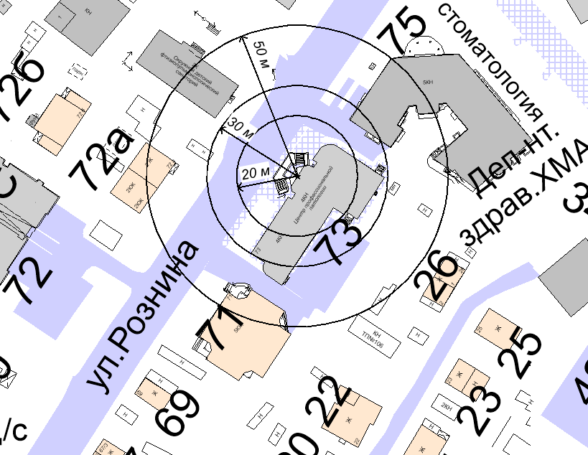

20м - расстояние до медицинских объектов
30 м - расстояние до объектов, оказывающих услуги общественного питания
50 м - расстояние до торговых объектов

Схема границ прилегающих территорий к автономному учреждению
Ханты-Мансийского автономного округа – Югры
«Центр профессиональной патологии»

Адрес объекта: г.Ханты-Мансийск, ул.Шевченко, строение 49

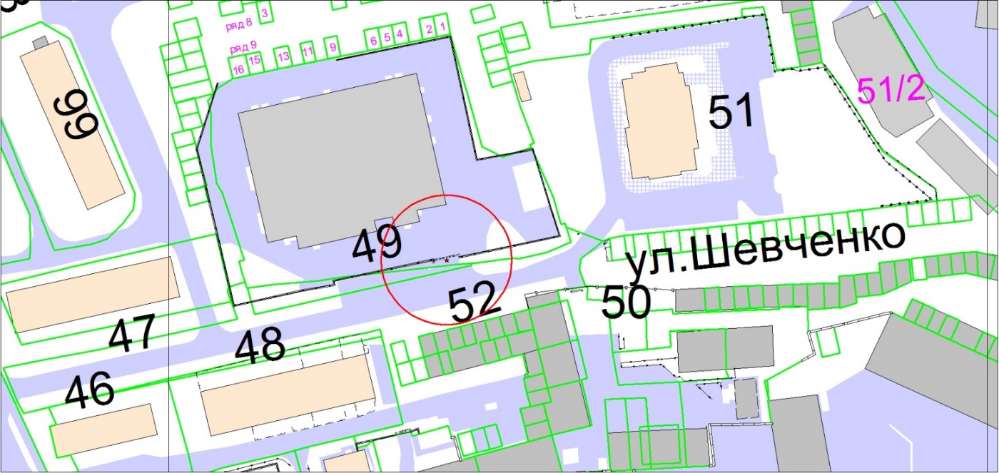

20м - расстояние до медицинских объектов

Схема границ прилегающих территорий к автономному учреждению
Ханты-Мансийского автономного округа – Югры
«Центр профессиональной патологии»

Адрес объекта: г.Ханты-Мансийск, ул.Студенческая, д.1а

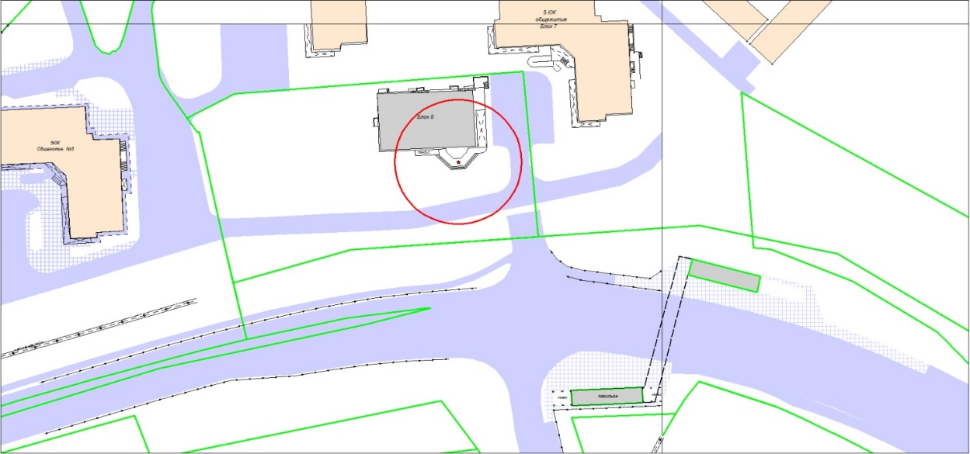

20м - расстояние до медицинских объектов

Схема границ прилегающих территорий к автономному учреждению
Ханты-Мансийского автономного округа – Югры
«Центр профессиональной патологии»

Адрес объекта: г.Ханты-Мансийск, ул.Дзержинского, д.21

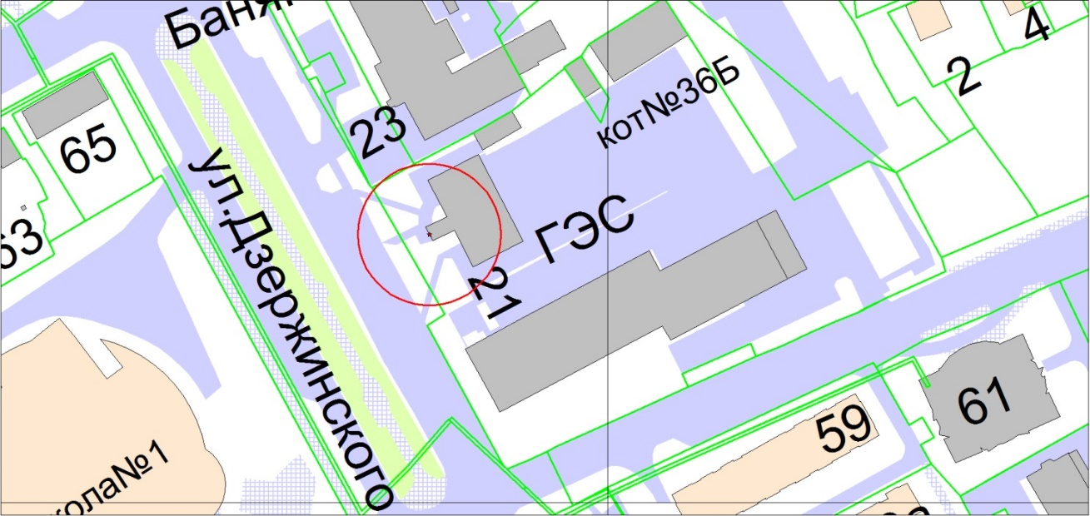
20м - расстояние до медицинских объектов

Схема границ прилегающих территорий к автономному учреждению
Ханты-Мансийского автономного округа – Югры
«Центр профессиональной патологии»

Адрес объекта: г.Ханты-Мансийск, ул.Сирина, 59

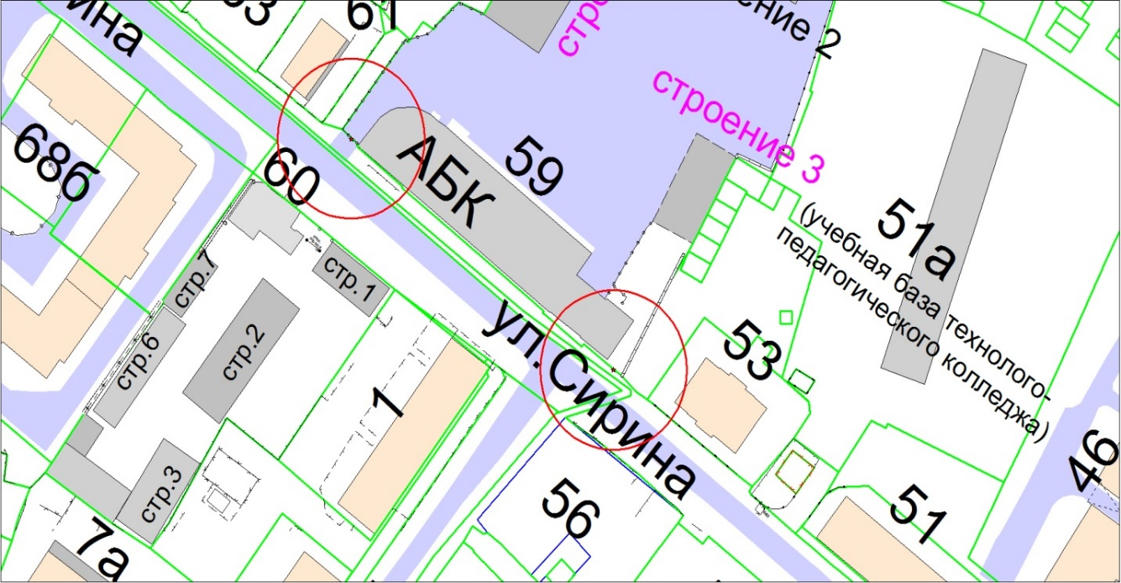

20м - расстояние до медицинских объектов

Схема границ прилегающих территорий к автономному учреждению
Ханты-Мансийского автономного округа – Югры
«Центр профессиональной патологии»

Адрес объекта: г.Ханты-Мансийск, ул.Тобольский тракт, д.4

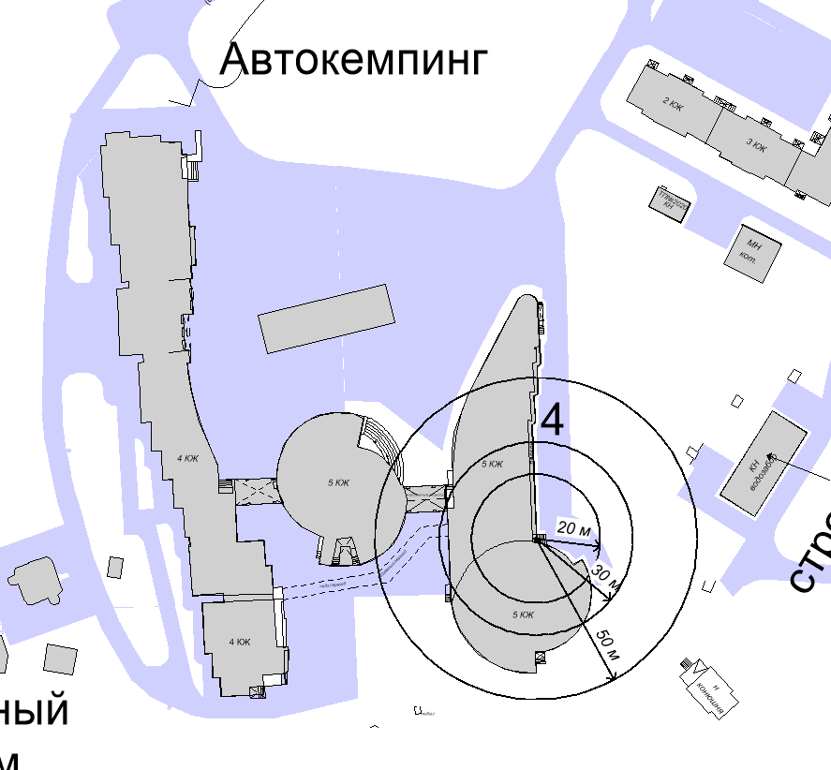

20м - расстояние до медицинских объектов
30 м - расстояние до объектов, оказывающих услуги общественного питания
50 м - расстояние до торговых объектов

Схема границ прилегающих территорий к автономному учреждению
Ханты-Мансийского автономного округа – Югры
«Центр профессиональной патологии»

Адрес объекта: г.Ханты-Мансийск, ул.Газовиков, д.19/2

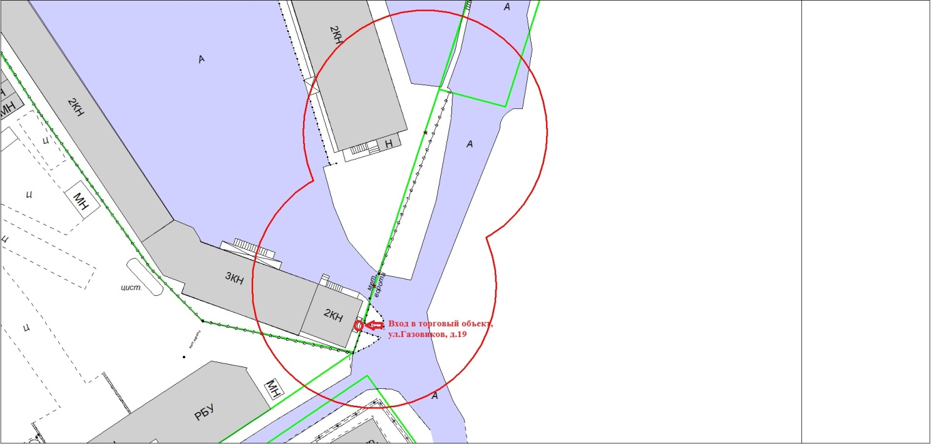
20м - расстояние до медицинских объектов

Схема границ прилегающих территорий к автономному учреждению
Ханты-Мансийского автономного округа – Югры
«Центр профессиональной патологии»

Адрес объекта: г.Ханты-Мансийск, ул.Заводская, д.7

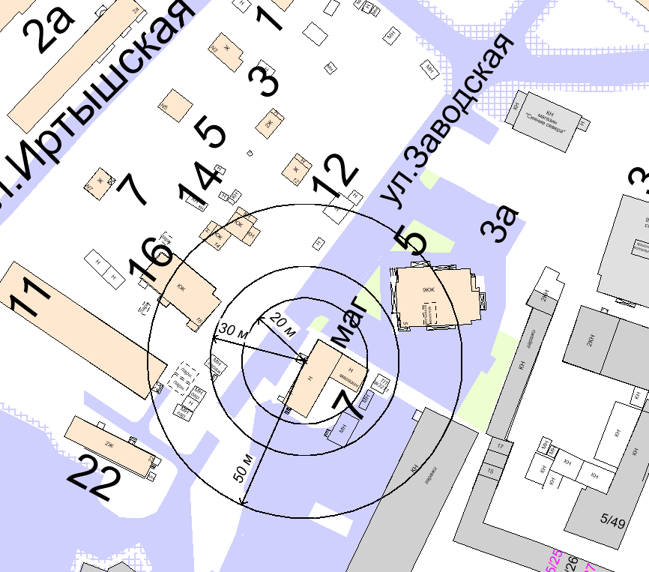

20м - расстояние до медицинских объектов
30 м - расстояние до объектов, оказывающих услуги общественного питания
50 м - расстояние до торговых объектов

Схема границ прилегающих территорий к автономному учреждению
Ханты-Мансийского автономного округа – Югры
«Центр профессиональной патологии»

Адрес объекта: г.Ханты-Мансийск, ул.Мира, д.40

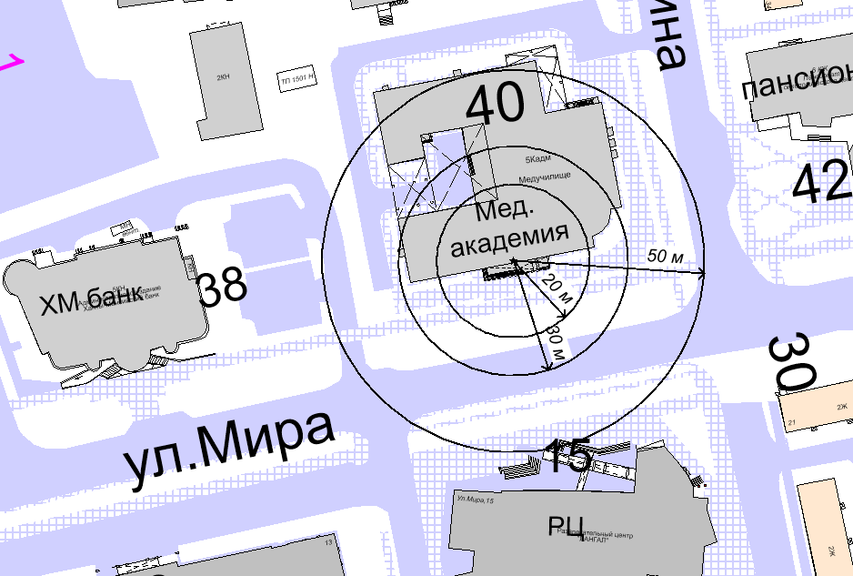

20м - расстояние до медицинских объектов
30 м - расстояние до объектов, оказывающих услуги общественного питания
50 м - расстояние до торговых объектов

Схема границ прилегающих территорий к автономному учреждению
Ханты-Мансийского автономного округа – Югры
«Центр профессиональной патологии»

Адрес объекта: г.Ханты-Мансийск, ул.Гагарина, д.3

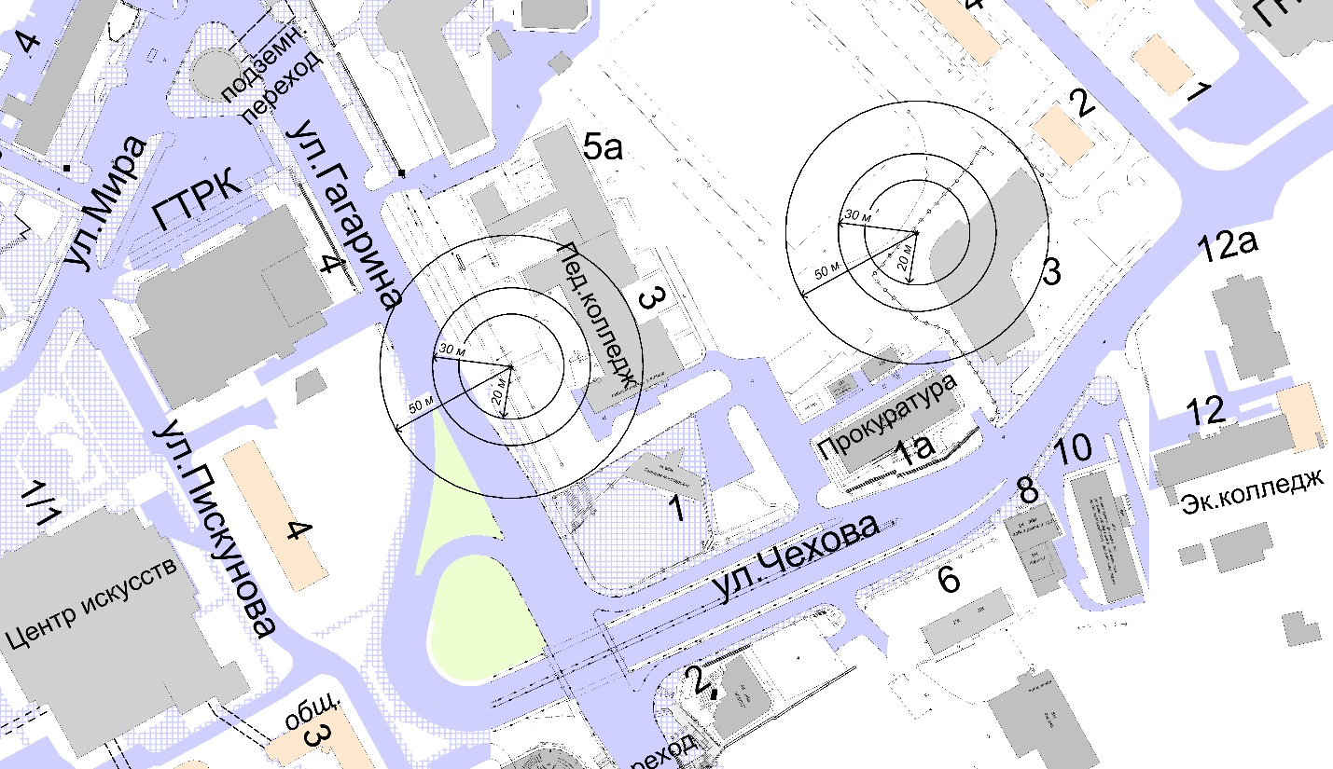

20м - расстояние до медицинских объектов
30 м - расстояние до объектов, оказывающих услуги общественного питания
50 м - расстояние до торговых объектов

Схема границ прилегающих территорий к автономному учреждению
Ханты-Мансийского автономного округа – Югры
«Центр профессиональной патологии»

Адрес объекта: г.Ханты-Мансийск, ул.Чехова, д.16

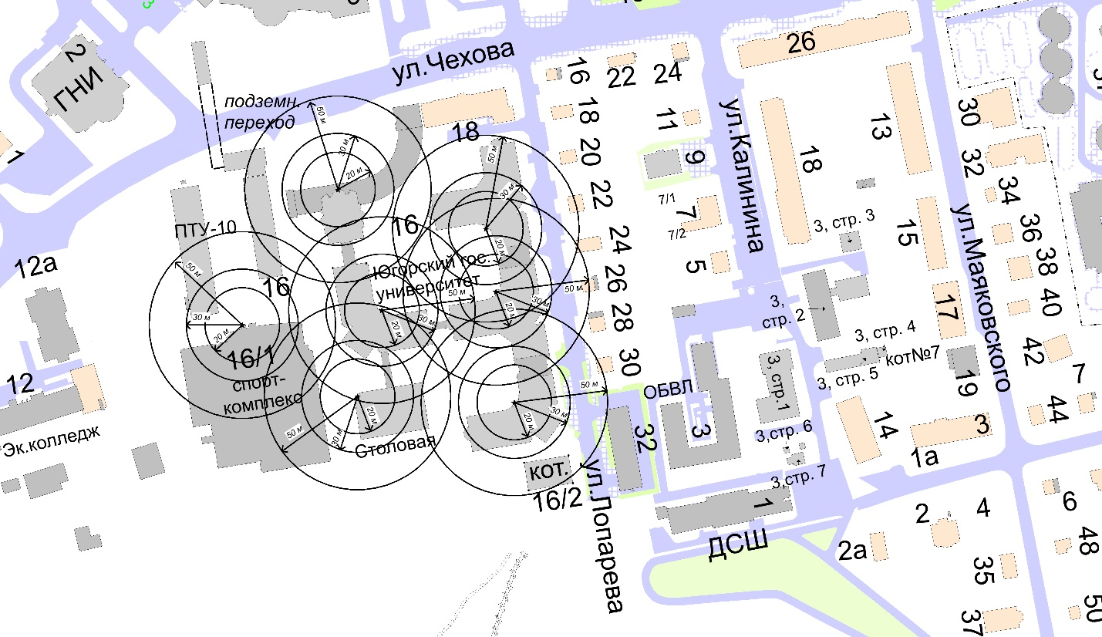

20м - расстояние до медицинских объектов
30 м - расстояние до объектов, оказывающих услуги общественного питания
50 м - расстояние до торговых объектов

Схема границ прилегающих территорий к автономному учреждению
Ханты-Мансийского автономного округа – Югры
«Конноспортивный клуб «Мустанг»

Адрес объекта: г.Ханты-Мансийск, ул.Еловая, д.34

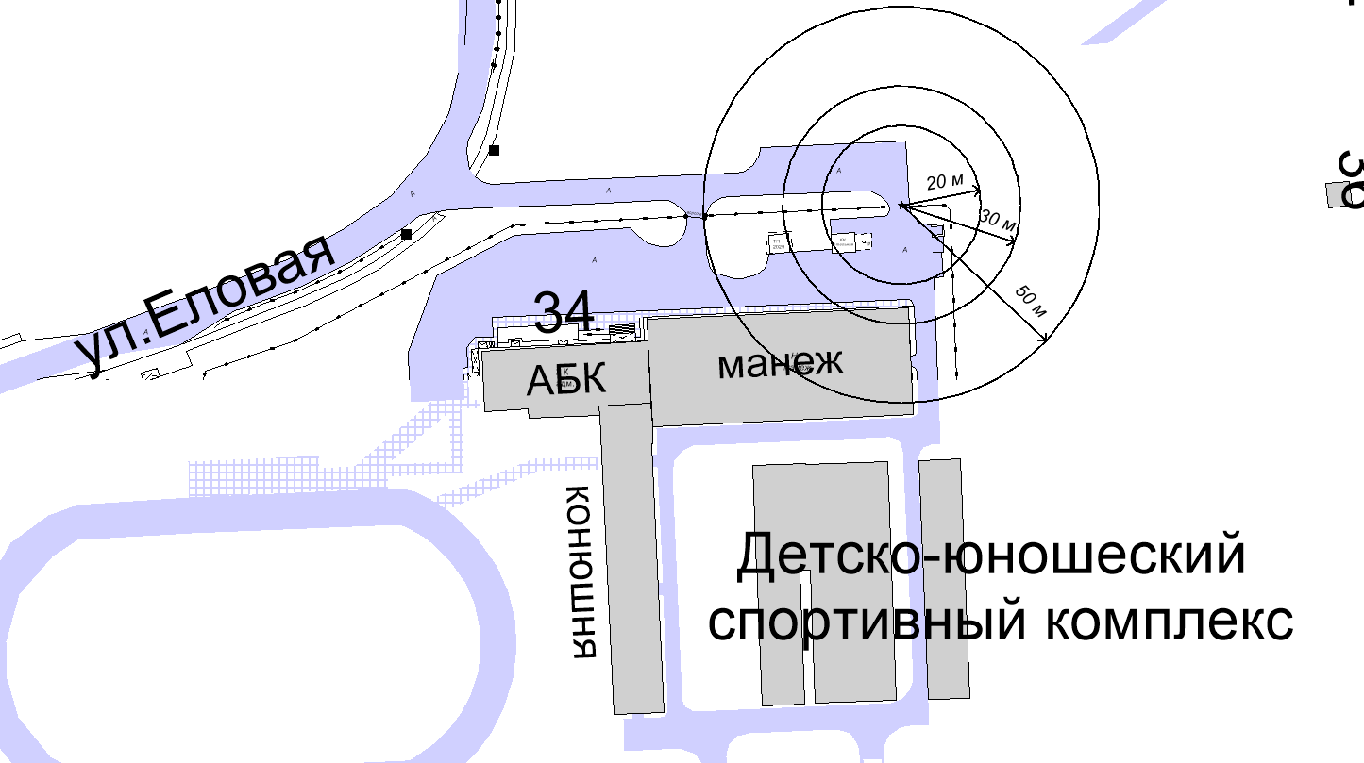

20м - расстояние до медицинских объектов
30 м - расстояние до объектов, оказывающих услуги общественного питания
50 м - расстояние до торговых объектов

Схема границ прилегающих территорий к автономному учреждению
Ханты-Мансийского автономного округа – Югры «ЮграМегаСпорт»

Адрес объекта: г.Ханты-Мансийск, ул.Ледовая, д.1

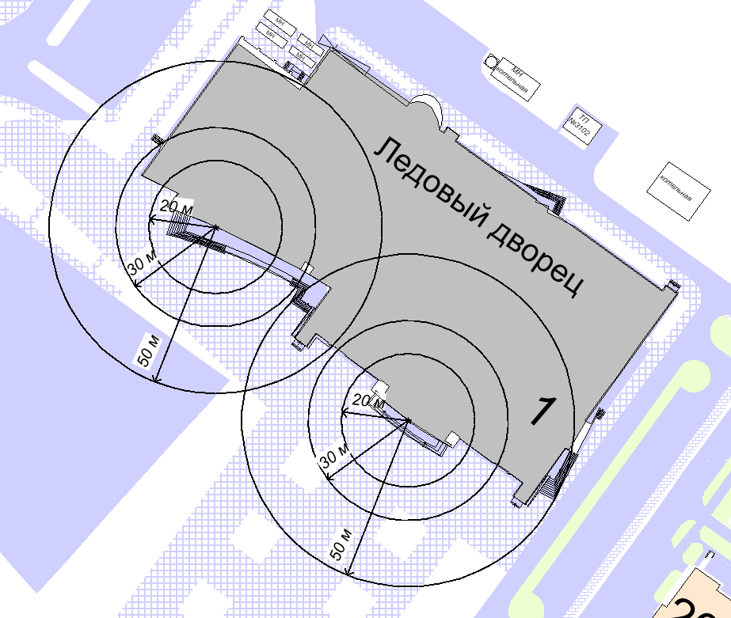

20м - расстояние до медицинских объектов
30 м - расстояние до объектов, оказывающих услуги общественного питания
50 м - расстояние до торговых объектов

Схема границ прилегающих территорий к автономному учреждению
Ханты-Мансийского автономного округа – Югры «ЮграМегаСпорт»

Адрес объекта: г.Ханты-Мансийск, ул.Отрадная, д.9
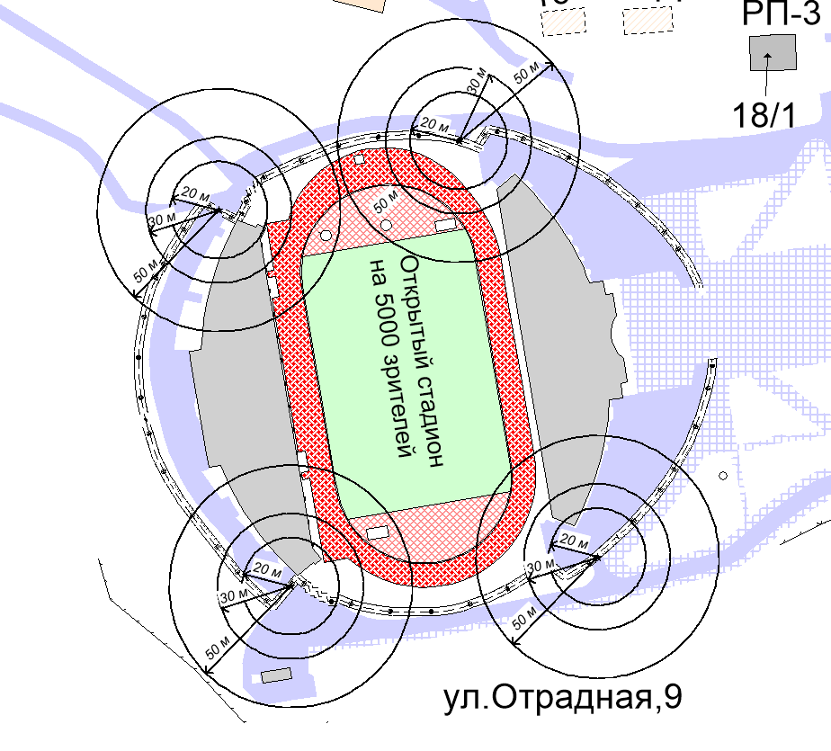
20м - расстояние до медицинских объектов
30 м - расстояние до объектов, оказывающих услуги общественного питания
50 м - расстояние до торговых объектов

Схема границ прилегающих территорий к автономному учреждению
Ханты-Мансийского автономного округа – Югры
«Югорская шахматная академия»

Адрес объекта: г.Ханты-Мансийск, ул.Лопарева, д.6
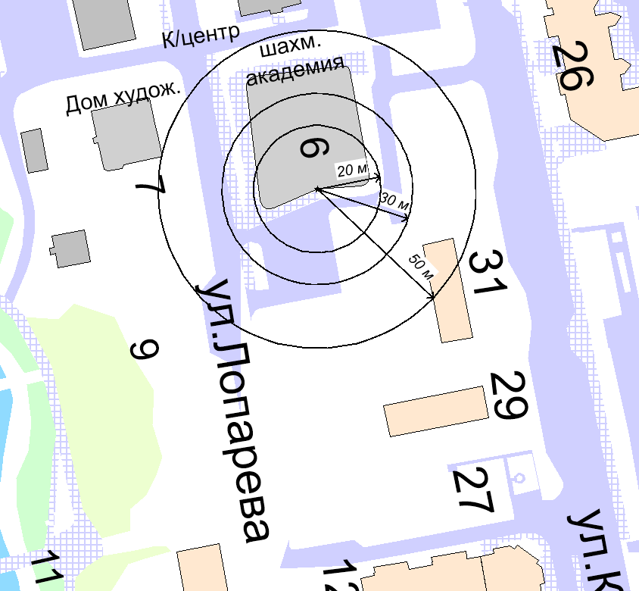
20м - расстояние до медицинских объектов
30 м - расстояние до объектов, оказывающих услуги общественного питания
50 м - расстояние до торговых объектов

Схема границ прилегающих территорий к автономной некоммерческой организации Ханты-Мансийского автономного округа – Югры
«Центр профессиональной патологии и лабораторной диагностики»

Адрес объекта: г.Ханты-Мансийск, ул.Рознина, д.73
20м - расстояние до медицинских объектов
30 м - расстояние до объектов, оказывающих услуги общественного питания
50 м - расстояние до торговых объектов

Схема границ прилегающих территорий к автономной некоммерческой организации Ханты-Мансийского автономного округа – Югры
«Центр профессиональной патологии и лабораторной диагностики»

Адрес объекта: г.Ханты-Мансийск, ул.Тобольский тракт, д.4
20м - расстояние до медицинских объектов
30 м - расстояние до объектов, оказывающих услуги общественного питания
50 м - расстояние до торговых объектов

Схема границ прилегающих территорий к автономному профессиональному образовательному учреждению Ханты-Мансийского автономного округа – Югры «Югорский колледж-интернат олимпийского резерва»

Адрес объекта: г.Ханты-Мансийск, ул.Студенческая, д.15б, ул.Студенческая, д.25, ул.Студенческая, д.17б, ул.Студенческая, д.27, ул.Павла Моденцова, д.6
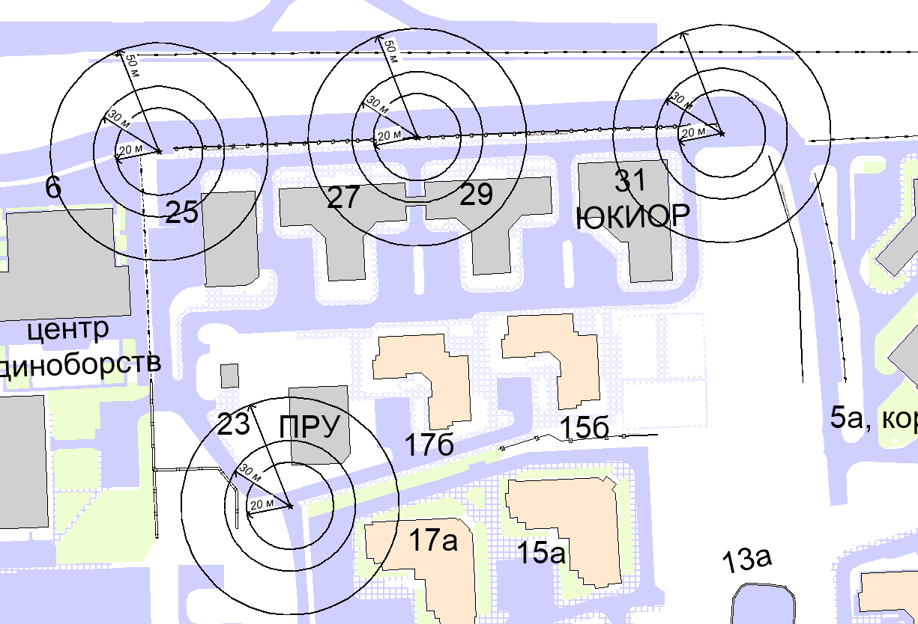
20м - расстояние до медицинских объектов
30 м - расстояние до объектов, оказывающих услуги общественного питания
50 м - расстояние до торговых объектов

Схема границ прилегающих территорий к акционерному обществу «Юграавиа»

Адрес объекта: г.Ханты-Мансийск, Аэропорт
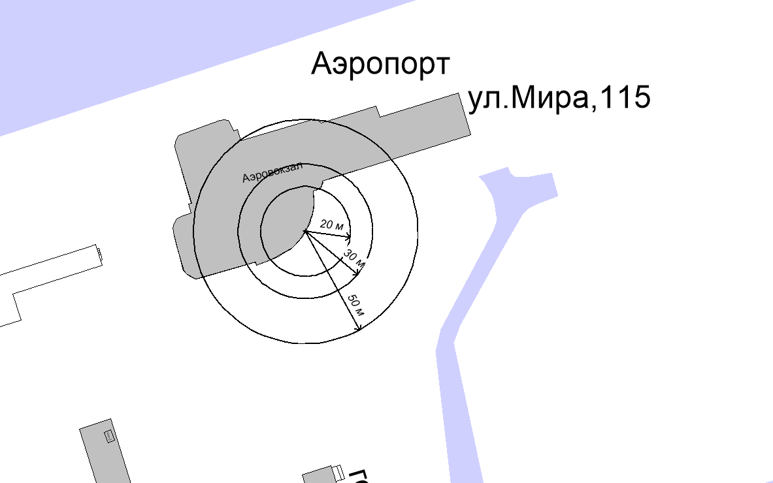
20м - расстояние до медицинских объектов
30 м - расстояние до объектов, оказывающих услуги общественного питания
50 м - расстояние до торговых объектов

Схема границ прилегающих территорий к акционерному обществу «Государственная компания «СЕВЕРАВТОДОР»

Адрес объекта: г.Ханты-Мансийск, ул.Мира, д.116
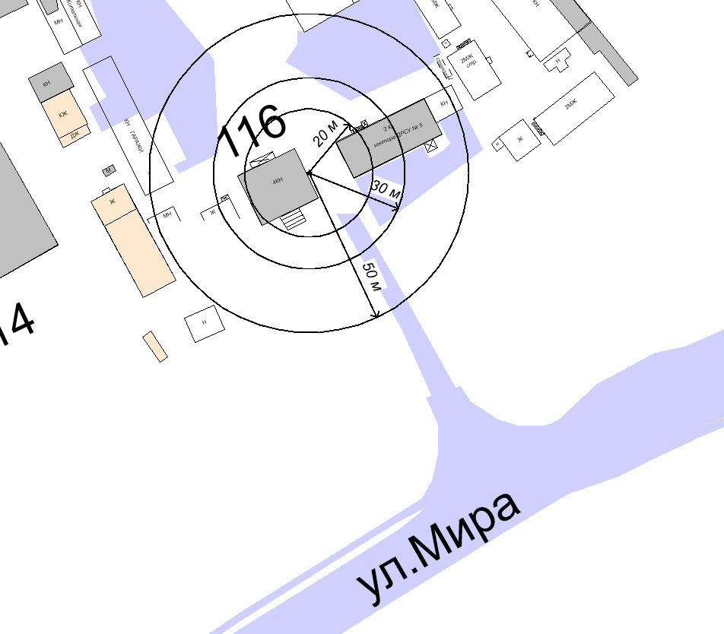
20м - расстояние до медицинских объектов
30 м - расстояние до объектов, оказывающих услуги общественного питания
50 м - расстояние до торговых объектов

Схема границ прилегающих территорий к
ассоциации «Хоккейный клуб «Югра»

Адрес объекта: г.Ханты-Мансийск, ул.Ледовая, д.1, корпус А
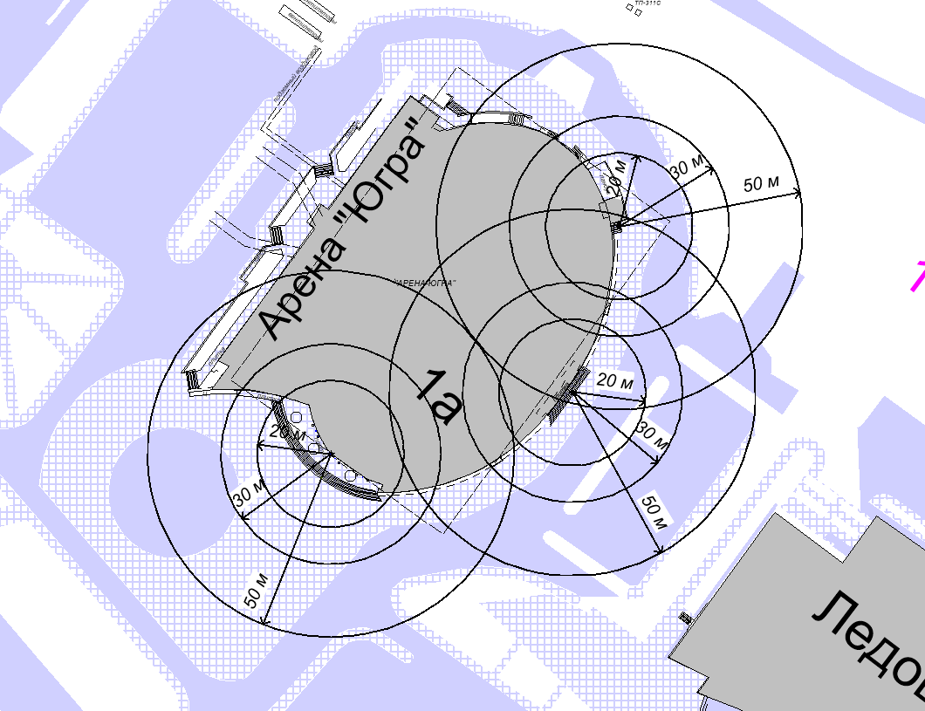
20м - расстояние до медицинских объектов
30 м - расстояние до объектов, оказывающих услуги общественного питания
50 м - расстояние до торговых объектов

Схема границ прилегающих территорий к бюджетному учреждению
Ханты-Мансийского автономного округа – Югры
«Окружная клиническая больница»

Адрес объекта: г.Ханты-Мансийск, ул.Калинина, д.40
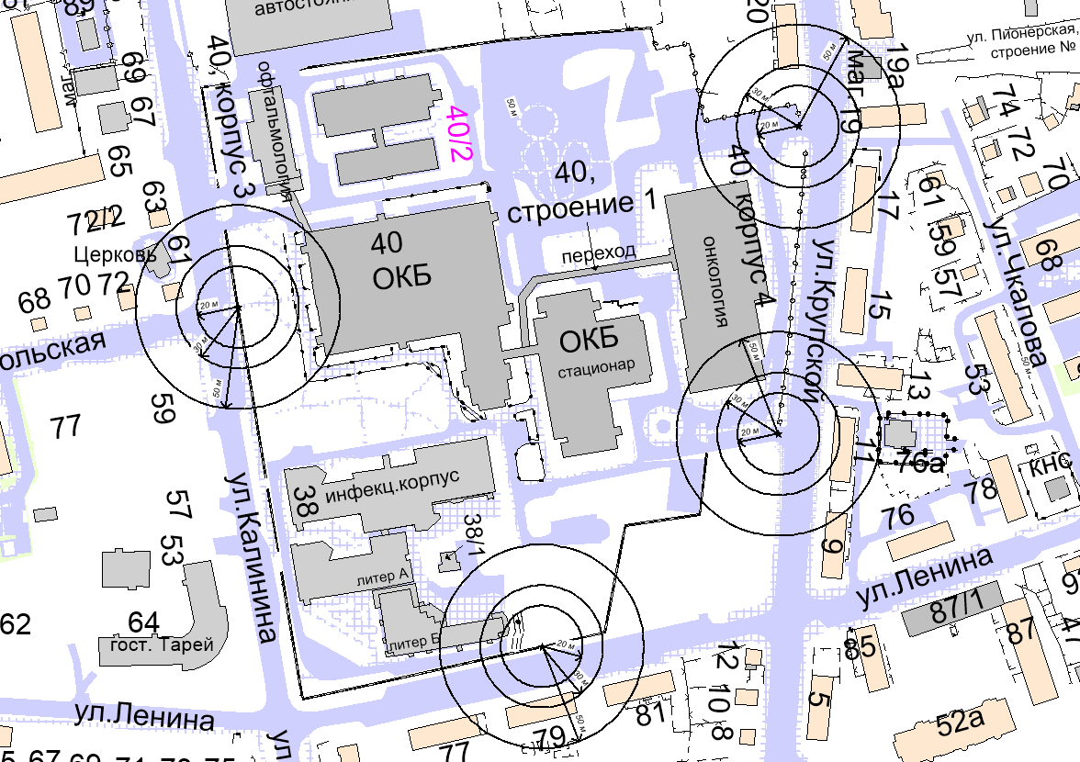
20м - расстояние до медицинских объектов
30 м - расстояние до объектов, оказывающих услуги общественного питания
50 м - расстояние до торговых объектов

Схема границ прилегающих территорий к бюджетному учреждению
Ханты-Мансийского автономного округа – Югры
«Окружная клиническая больница»

Адрес объекта: г.Ханты-Мансийск, ул.Парковая, д.24
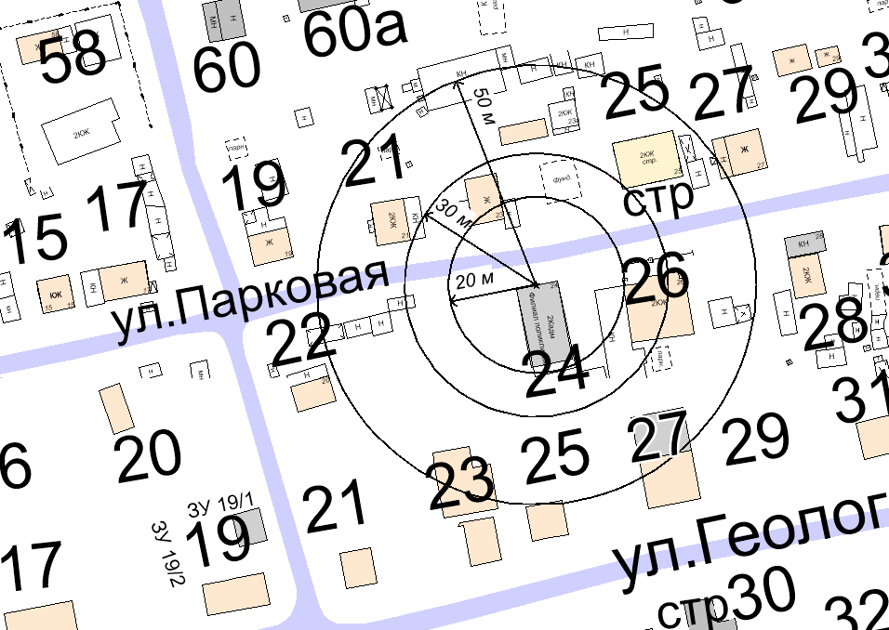
20м - расстояние до медицинских объектов
30 м - расстояние до объектов, оказывающих услуги общественного питания
50 м - расстояние до торговых объектов

Схема границ прилегающих территорий к бюджетному учреждению
Ханты-Мансийского автономного округа – Югры
«Окружная клиническая больница»

Адрес объекта: г.Ханты-Мансийск, ул.Рябиновая, д.20, пом.1001
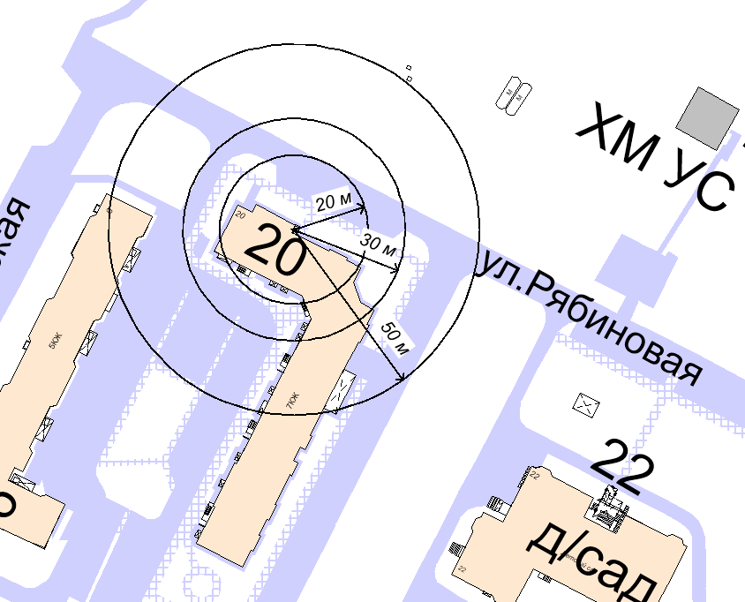
20м - расстояние до медицинских объектов
30 м - расстояние до объектов, оказывающих услуги общественного питания
50 м - расстояние до торговых объектов

Схема границ прилегающих территорий к бюджетному учреждению
Ханты-Мансийского автономного округа – Югры
«Окружная клиническая больница»

Адрес объекта: г.Ханты-Мансийск, ул.Осенняя, д.1, пом.1001
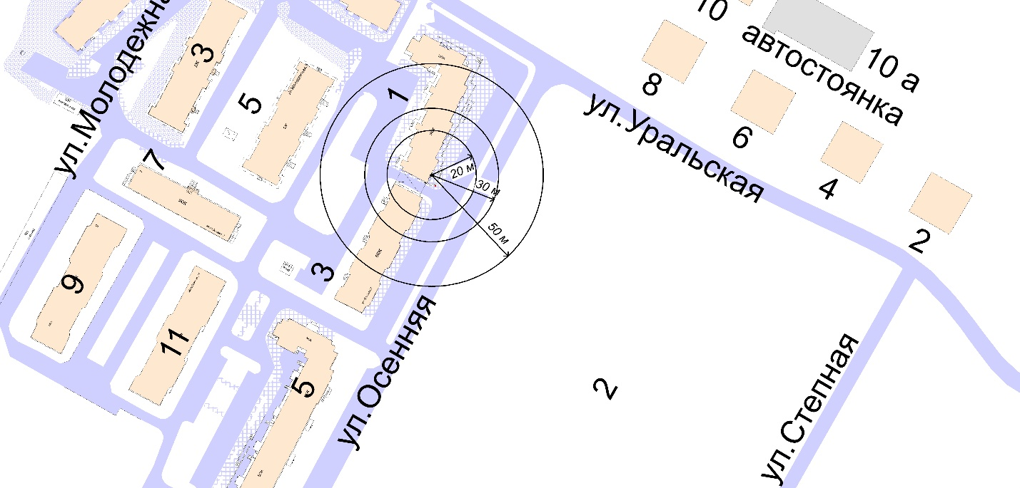

20м - расстояние до медицинских объектов
30 м - расстояние до объектов, оказывающих услуги общественного питания
50 м - расстояние до торговых объектов

Схема границ прилегающих территорий к бюджетному учреждению
Ханты-Мансийского автономного округа – Югры
«Окружная клиническая больница»

Адрес объекта: г.Ханты-Мансийск, ул.Свободы, д.2
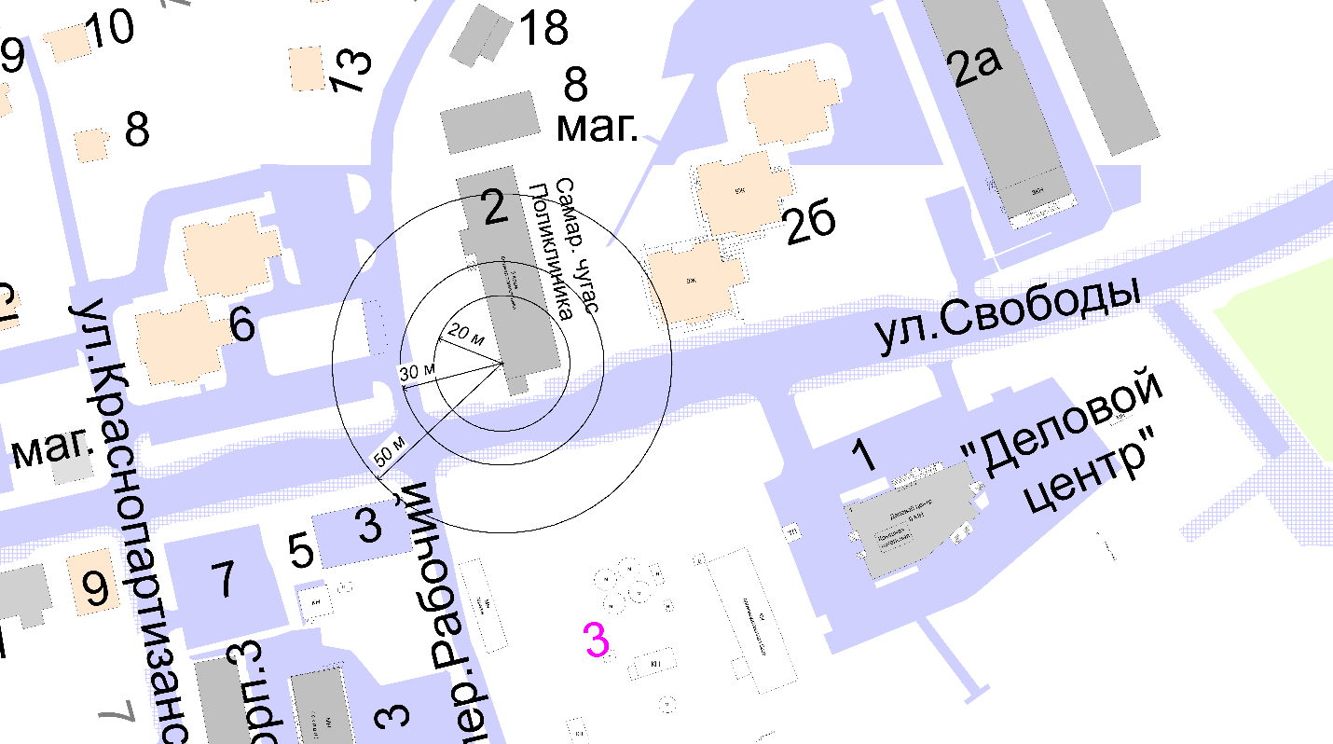
20м - расстояние до медицинских объектов
30 м - расстояние до объектов, оказывающих услуги общественного питания
50 м - расстояние до торговых объектов

Схема границ прилегающих территорий к бюджетному учреждению
Ханты-Мансийского автономного округа – Югры
«Окружная клиническая больница»

Адрес объекта: г.Ханты-Мансийск, ул.Энгельса, д.25, пом.1002
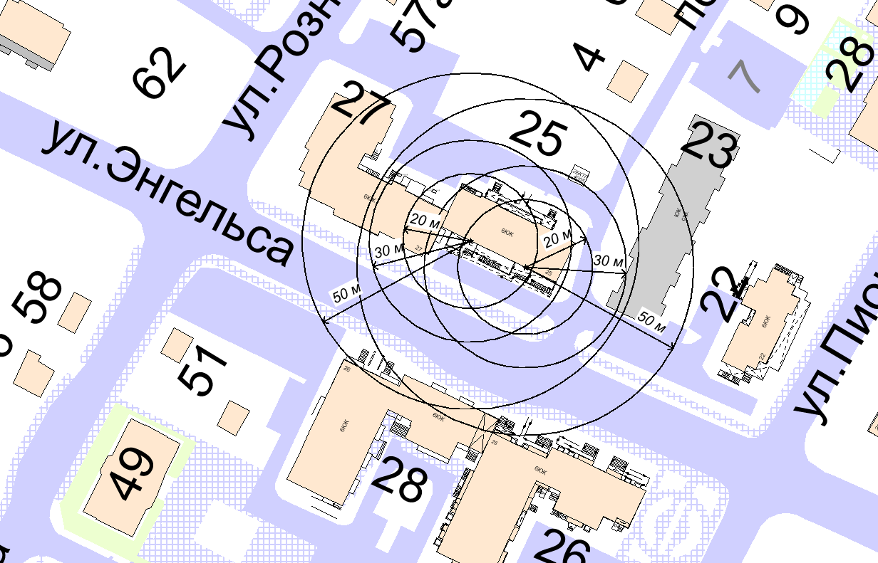
20м - расстояние до медицинских объектов
30 м - расстояние до объектов, оказывающих услуги общественного питания
50 м - расстояние до торговых объектов

Схема границ прилегающих территорий к бюджетному учреждению
Ханты-Мансийского автономного округа – Югры
«Окружная клиническая больница»

Адрес объекта: г.Ханты-Мансийск, ул.Пионерская, д.22, пом.1002
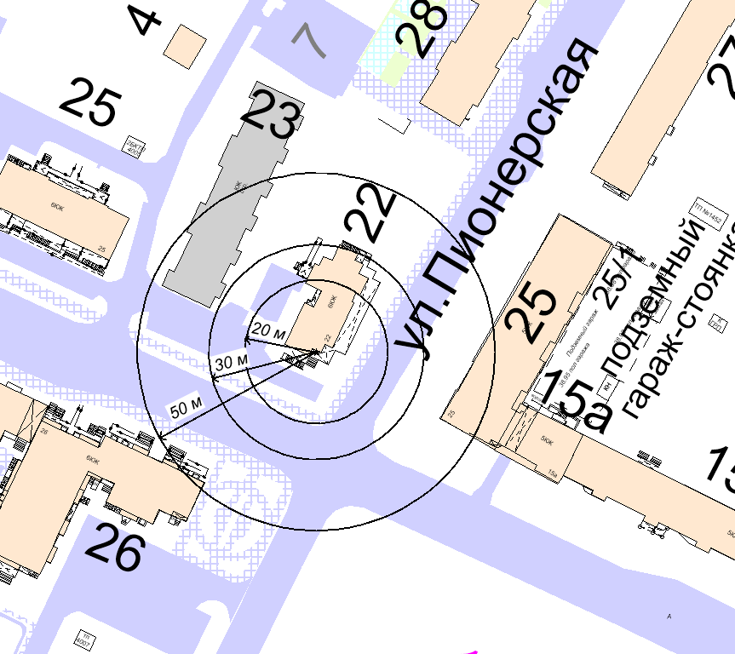

20м - расстояние до медицинских объектов
30 м - расстояние до объектов, оказывающих услуги общественного питания
50 м - расстояние до торговых объектов

Схема границ прилегающих территорий к бюджетному учреждению
Ханты-Мансийского автономного округа – Югры
«Окружная клиническая больница»

Адрес объекта: г.Ханты-Мансийск, ул.Мира, д.42
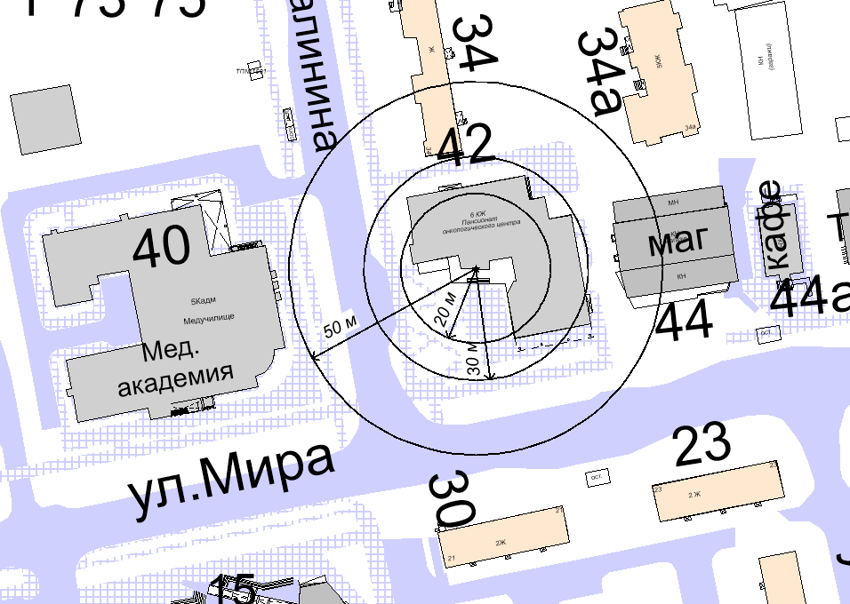

20м - расстояние до медицинских объектов
30 м - расстояние до объектов, оказывающих услуги общественного питания
50 м - расстояние до торговых объектов

Схема границ прилегающих территорий к бюджетному учреждению
Ханты-Мансийского автономного округа – Югры
«Окружная клиническая больница»

Адрес объекта: г.Ханты-Мансийск, ул.Строителей, д.104, пом.1007
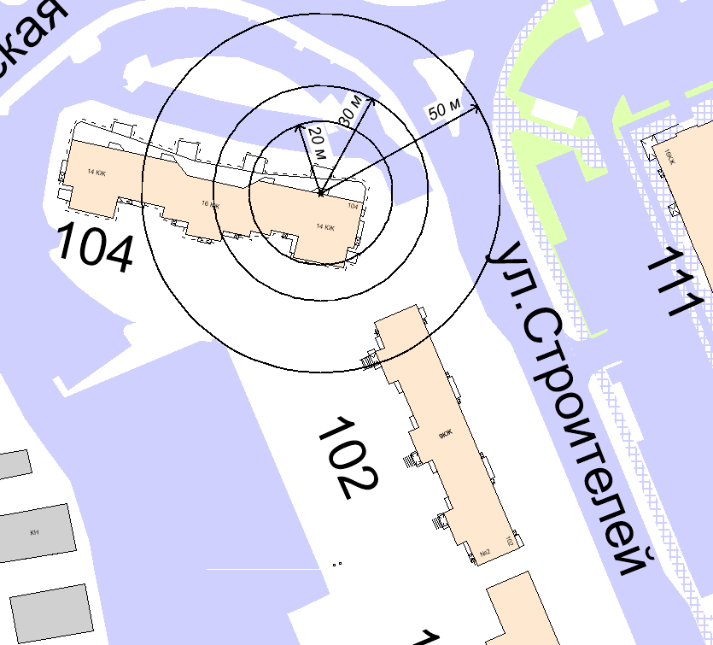

20м - расстояние до медицинских объектов
30 м - расстояние до объектов, оказывающих услуги общественного питания
50 м - расстояние до торговых объектов

Схема границ прилегающих территорий к бюджетному учреждению
Ханты-Мансийского автономного округа – Югры
«Окружная клиническая больница»

Адрес объекта: г.Ханты-Мансийск, ул.Анны Коньковой, д.4

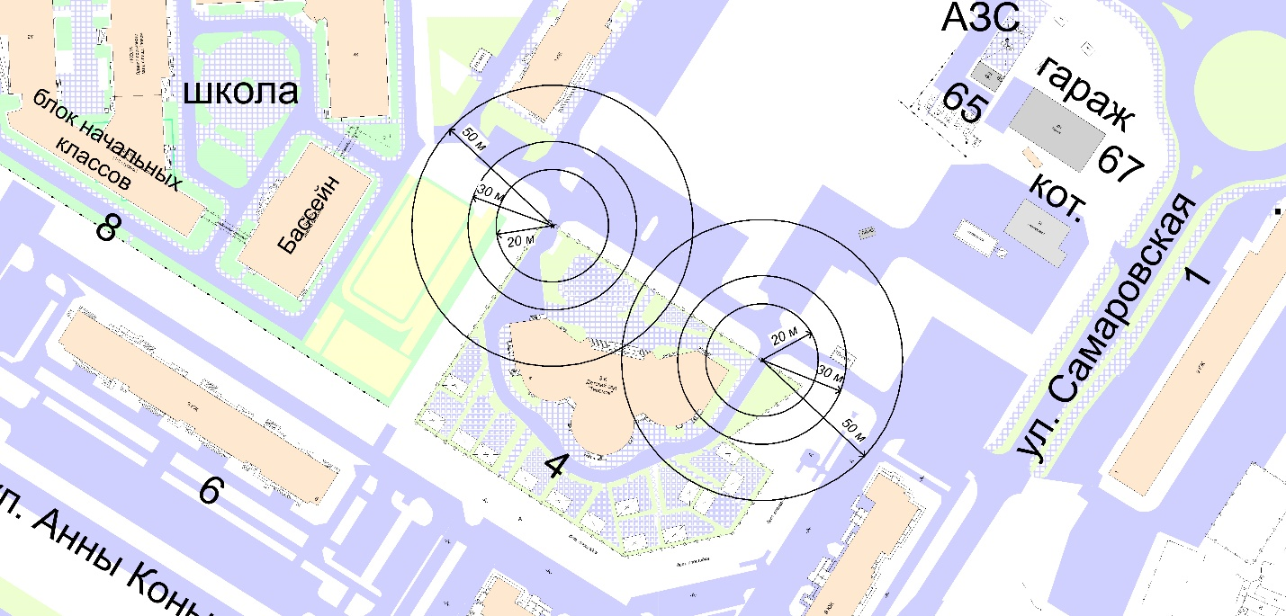

20м - расстояние до медицинских объектов
30 м - расстояние до объектов, оказывающих услуги общественного питания
50 м - расстояние до торговых объектов

Схема границ прилегающих территорий к бюджетному учреждению
Ханты-Мансийского автономного округа – Югры
«Окружная клиническая больница»

Адрес объекта: г.Ханты-Мансийск, ул.Анны Коньковой, д.6, пом.001, 002, 003, 004, 005, 006, 007, 008

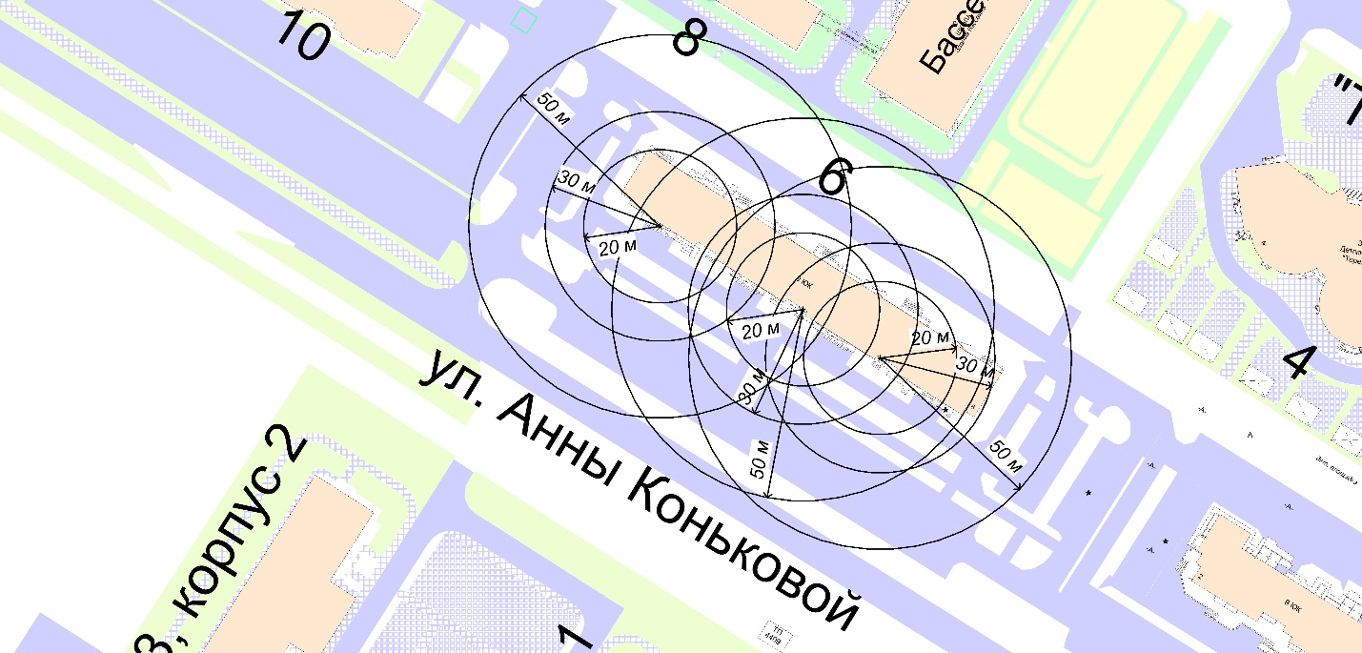

20м - расстояние до медицинских объектов
30 м - расстояние до объектов, оказывающих услуги общественного питания
50 м - расстояние до торговых объектов

Схема границ прилегающих территорий к бюджетному учреждению
Ханты-Мансийского автономного округа – Югры
«Окружная клиническая больница»

Адрес объекта: г.Ханты-Мансийск, ул.Анны Коньковой, д.8

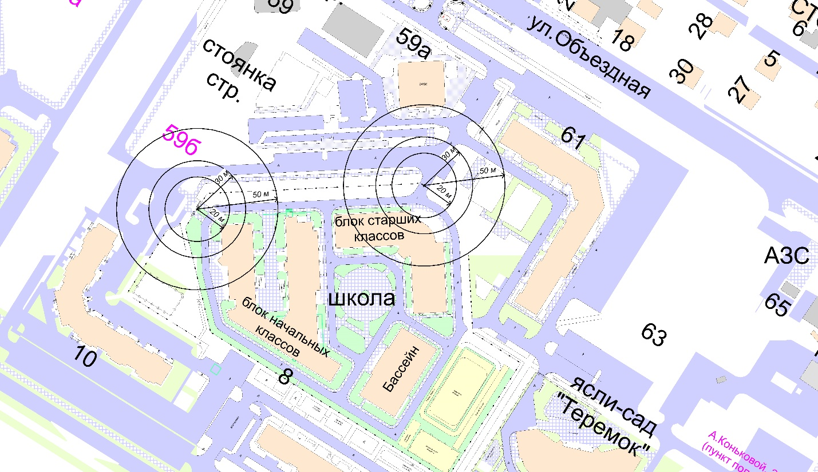

20м - расстояние до медицинских объектов
30 м - расстояние до объектов, оказывающих услуги общественного питания
50 м - расстояние до торговых объектов

Схема границ прилегающих территорий к бюджетному учреждению
Ханты-Мансийского автономного округа – Югры
«Окружная клиническая больница»

Адрес объекта: г.Ханты-Мансийск, ул.Березовская, д.21

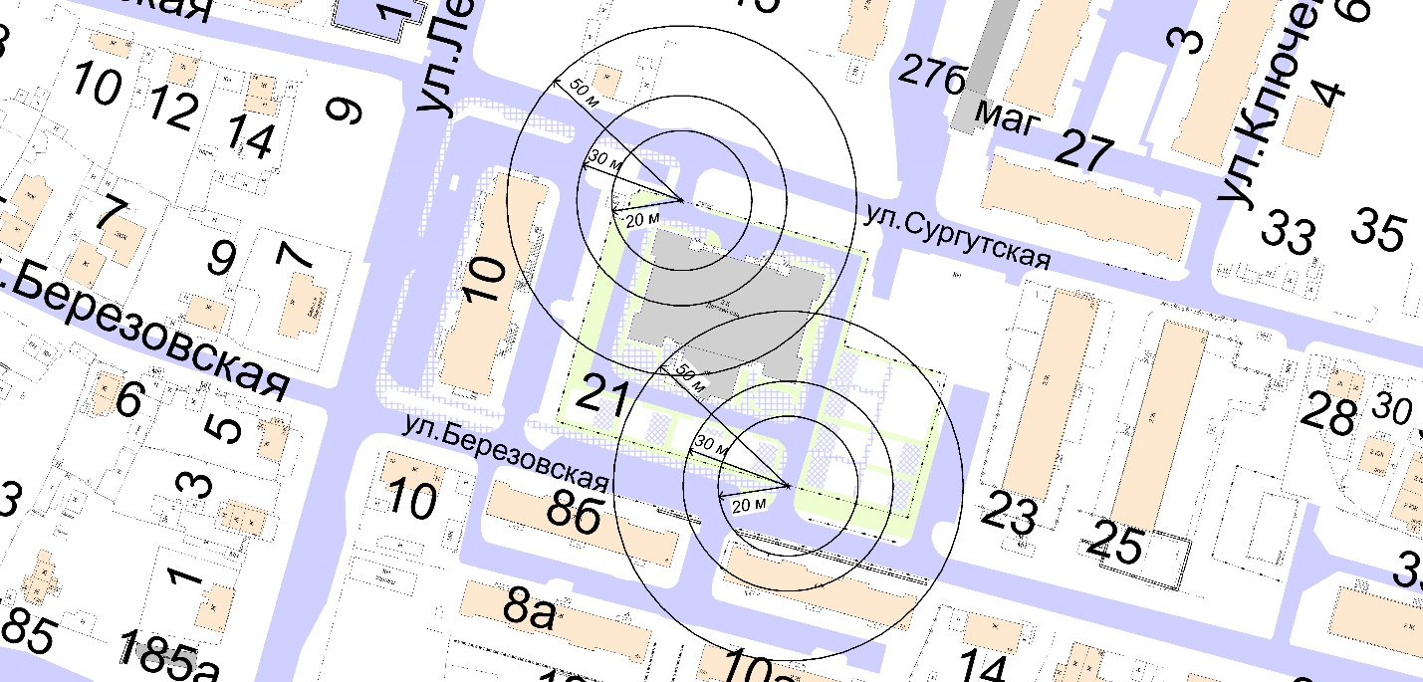

20м - расстояние до медицинских объектов
30 м - расстояние до объектов, оказывающих услуги общественного питания
50 м - расстояние до торговых объектов

Схема границ прилегающих территорий к бюджетному учреждению
Ханты-Мансийского автономного округа – Югры
«Окружная клиническая больница»

Адрес объекта: г.Ханты-Мансийск, ул.Гагарина, д.133а
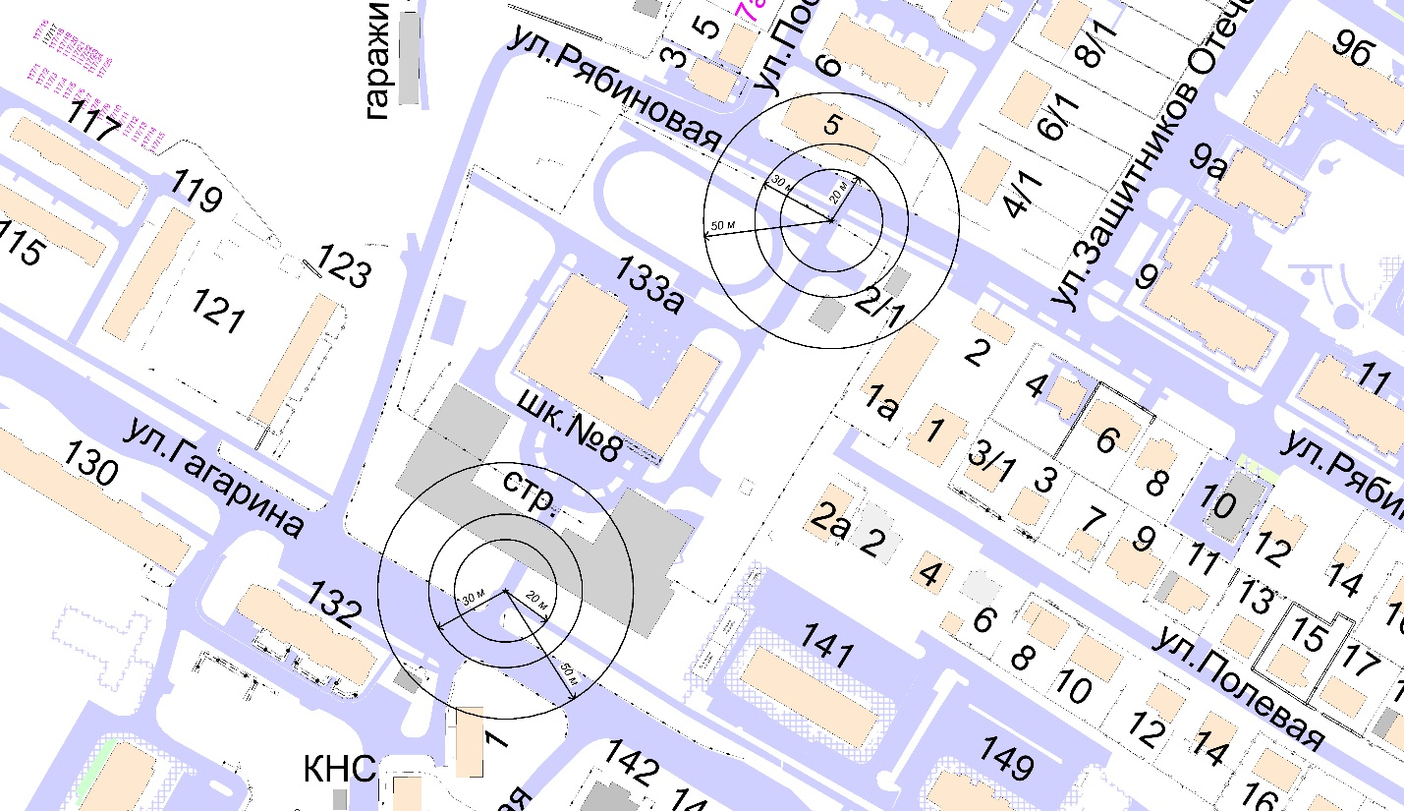

20м - расстояние до медицинских объектов
30 м - расстояние до объектов, оказывающих услуги общественного питания
50 м - расстояние до торговых объектов

Схема границ прилегающих территорий к бюджетному учреждению
Ханты-Мансийского автономного округа – Югры
«Окружная клиническая больница»

Адрес объекта: г.Ханты-Мансийск, ул.Гагарина, д.94
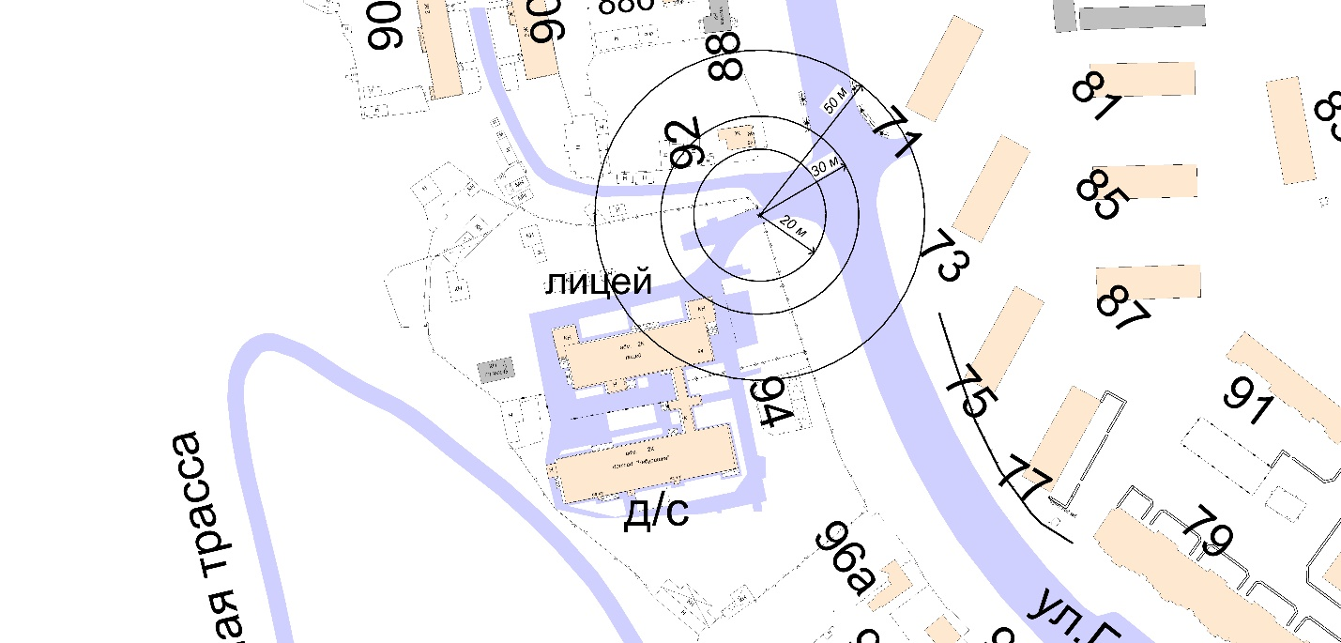

20м - расстояние до медицинских объектов
30 м - расстояние до объектов, оказывающих услуги общественного питания
50 м - расстояние до торговых объектов

Схема границ прилегающих территорий к бюджетному учреждению
Ханты-Мансийского автономного округа – Югры
«Окружная клиническая больница»

Адрес объекта: г.Ханты-Мансийск, ул.Гагарина, д.3

20м - расстояние до медицинских объектов
30 м - расстояние до объектов, оказывающих услуги общественного питания
50 м - расстояние до торговых объектов

Схема границ прилегающих территорий к бюджетному учреждению
Ханты-Мансийского автономного округа – Югры
«Окружная клиническая больница»

Адрес объекта: г.Ханты-Мансийск, ул.Гагарина, д.33а
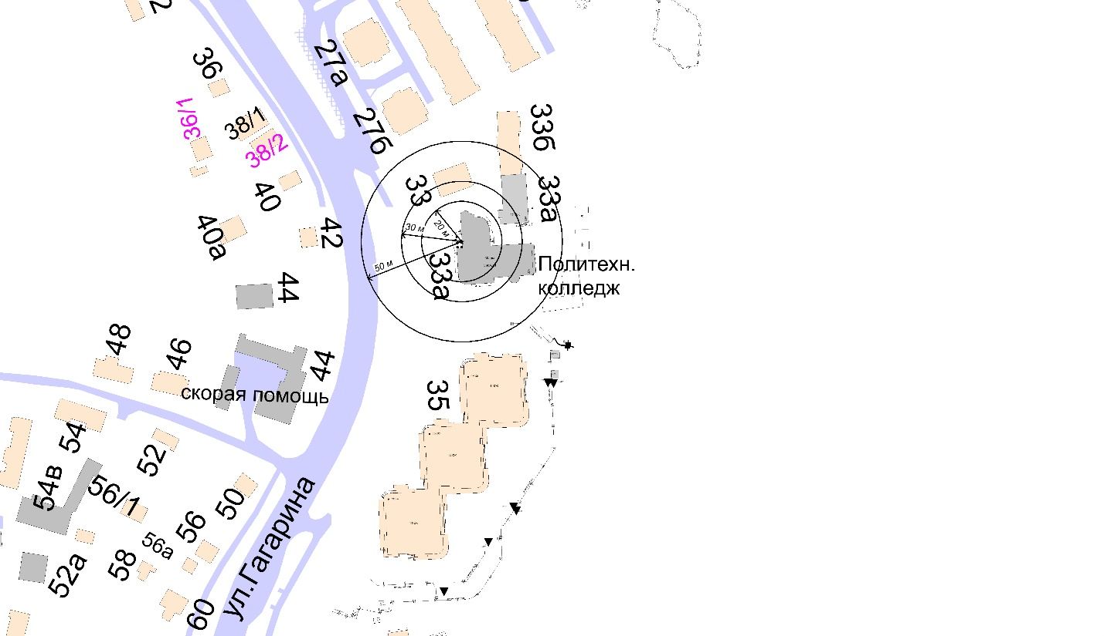
20м - расстояние до медицинских объектов
30 м - расстояние до объектов, оказывающих услуги общественного питания
50 м - расстояние до торговых объектов

Схема границ прилегающих территорий к бюджетному учреждению
Ханты-Мансийского автономного округа – Югры
«Окружная клиническая больница»

Адрес объекта: г.Ханты-Мансийск, ул.Калинина, д.24
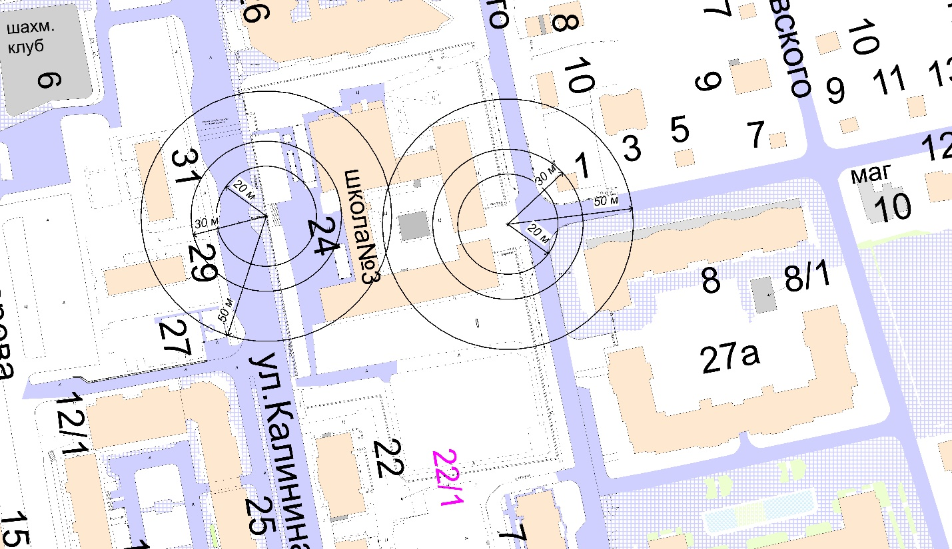

20м - расстояние до медицинских объектов
30 м - расстояние до объектов, оказывающих услуги общественного питания
50 м - расстояние до торговых объектов

Схема границ прилегающих территорий к бюджетному учреждению
Ханты-Мансийского автономного округа – Югры
«Окружная клиническая больница»

Адрес объекта: г.Ханты-Мансийск, ул.Кирова, д.15
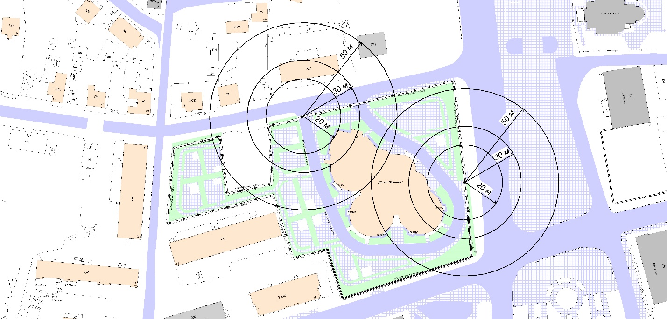

20м - расстояние до медицинских объектов
30 м - расстояние до объектов, оказывающих услуги общественного питания
50 м - расстояние до торговых объектов

Схема границ прилегающих территорий к бюджетному учреждению
Ханты-Мансийского автономного округа – Югры
«Окружная клиническая больница»

Адрес объекта: г.Ханты-Мансийск, ул.Коминтерна, д.10
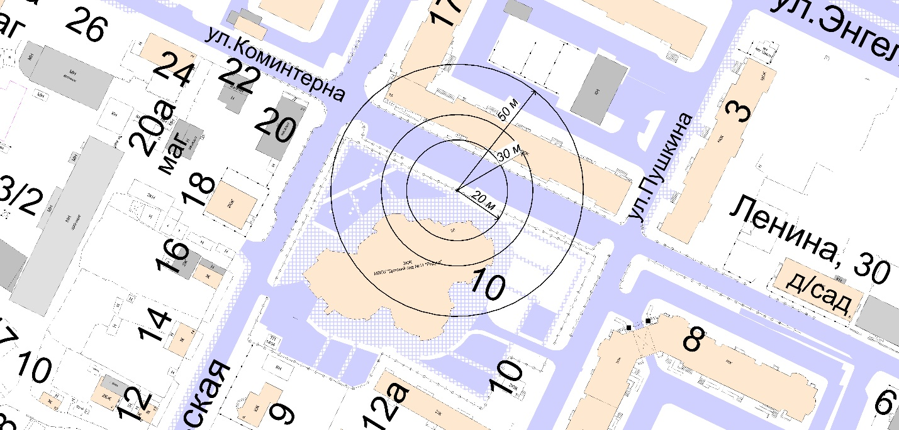

20м - расстояние до медицинских объектов
30 м - расстояние до объектов, оказывающих услуги общественного питания
50 м - расстояние до торговых объектов

Схема границ прилегающих территорий к бюджетному учреждению
Ханты-Мансийского автономного округа – Югры
«Окружная клиническая больница»

Адрес объекта: г.Ханты-Мансийск, ул.Комсомольская, д.30а

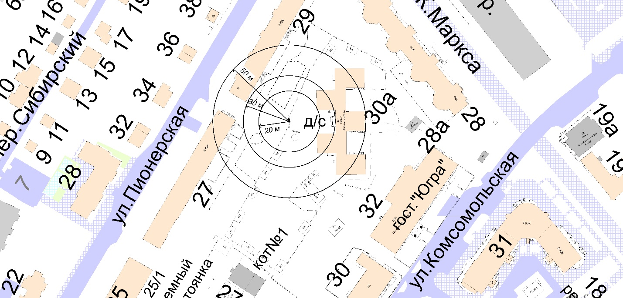
20м - расстояние до медицинских объектов
30 м - расстояние до объектов, оказывающих услуги общественного питания
50 м - расстояние до торговых объектов

Схема границ прилегающих территорий к бюджетному учреждению
Ханты-Мансийского автономного округа – Югры
«Окружная клиническая больница»

Адрес объекта: г.Ханты-Мансийск, ул.Комсомольская, д.38, ул.Комсомольская, д.40
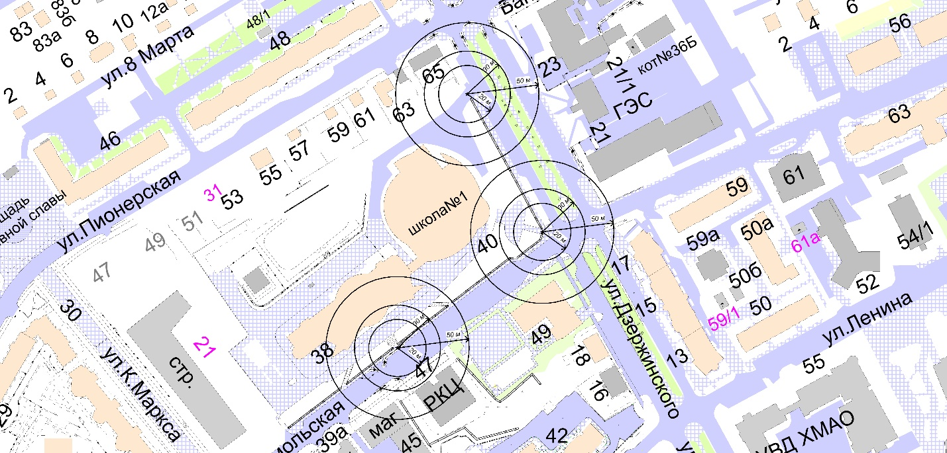
20м - расстояние до медицинских объектов
30 м - расстояние до объектов, оказывающих услуги общественного питания
50 м - расстояние до торговых объектов

Схема границ прилегающих территорий к бюджетному учреждению
Ханты-Мансийского автономного округа – Югры
«Окружная клиническая больница»

Адрес объекта: г.Ханты-Мансийск, ул.Ленина, д.100а
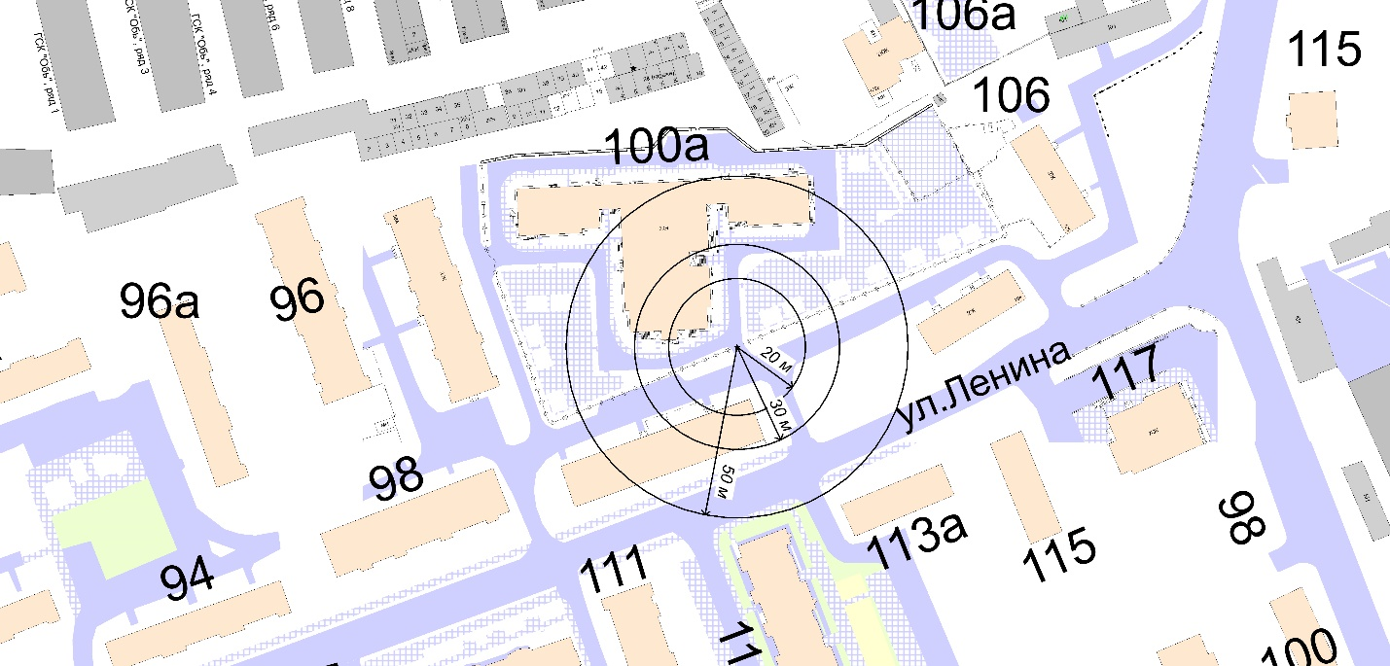
20м - расстояние до медицинских объектов
30 м - расстояние до объектов, оказывающих услуги общественного питания
50 м - расстояние до торговых объектов

Схема границ прилегающих территорий к бюджетному учреждению
Ханты-Мансийского автономного округа – Югры
«Окружная клиническая больница»

Адрес объекта: г.Ханты-Мансийск, ул.Ломоносова, д.38
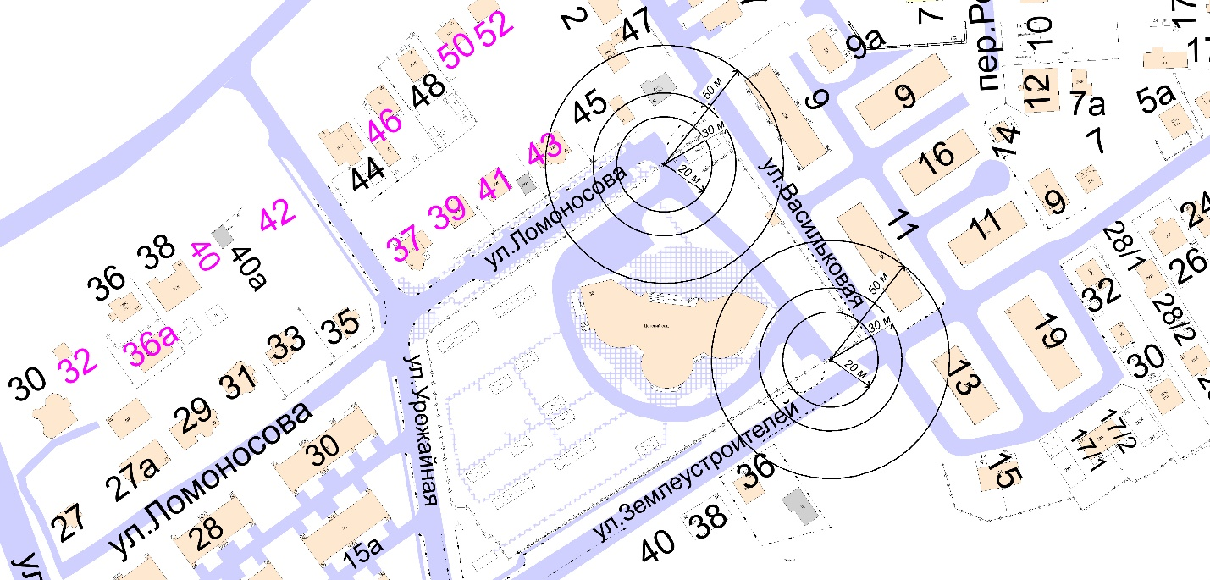
20м - расстояние до медицинских объектов
30 м - расстояние до объектов, оказывающих услуги общественного питания
50 м - расстояние до торговых объектов

Схема границ прилегающих территорий к бюджетному учреждению
Ханты-Мансийского автономного округа – Югры
«Окружная клиническая больница»

Адрес объекта: г.Ханты-Мансийск, ул.Луговая, д.15
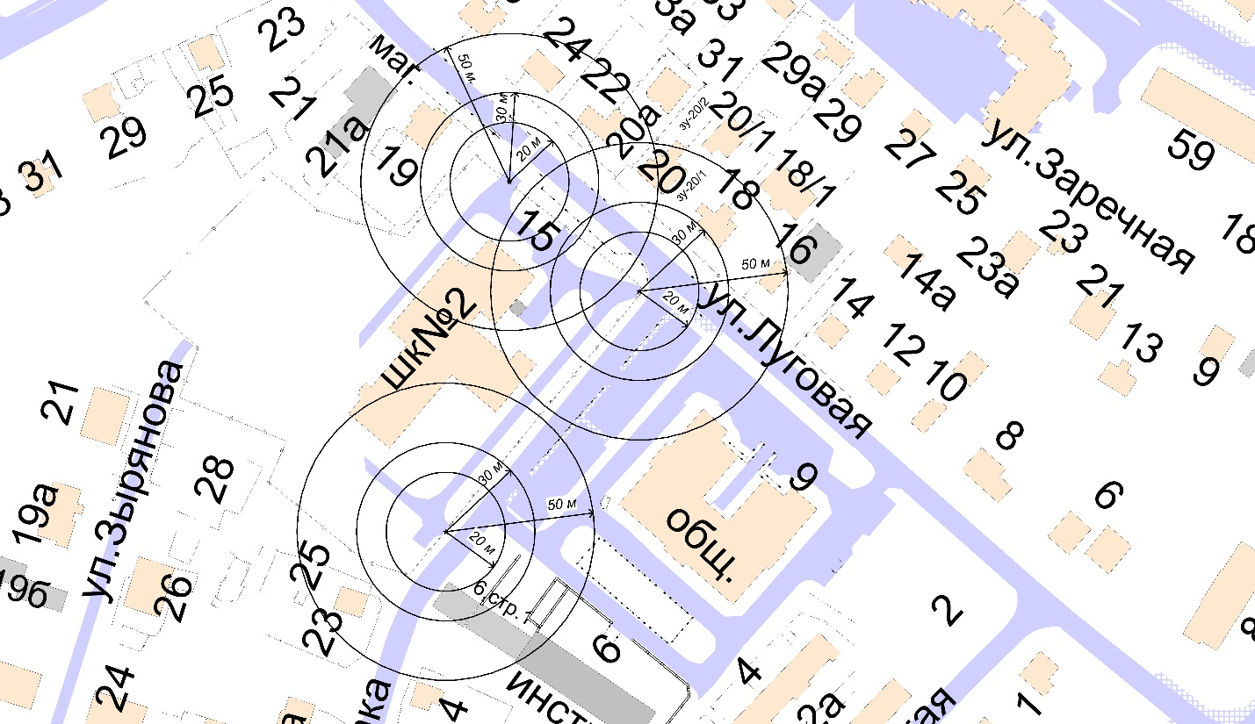
20м - расстояние до медицинских объектов
30 м - расстояние до объектов, оказывающих услуги общественного питания
50 м - расстояние до торговых объектов

Схема границ прилегающих территорий к бюджетному учреждению
Ханты-Мансийского автономного округа – Югры
«Окружная клиническая больница»

Адрес объекта: г.Ханты-Мансийск, ул.Мира, д.126
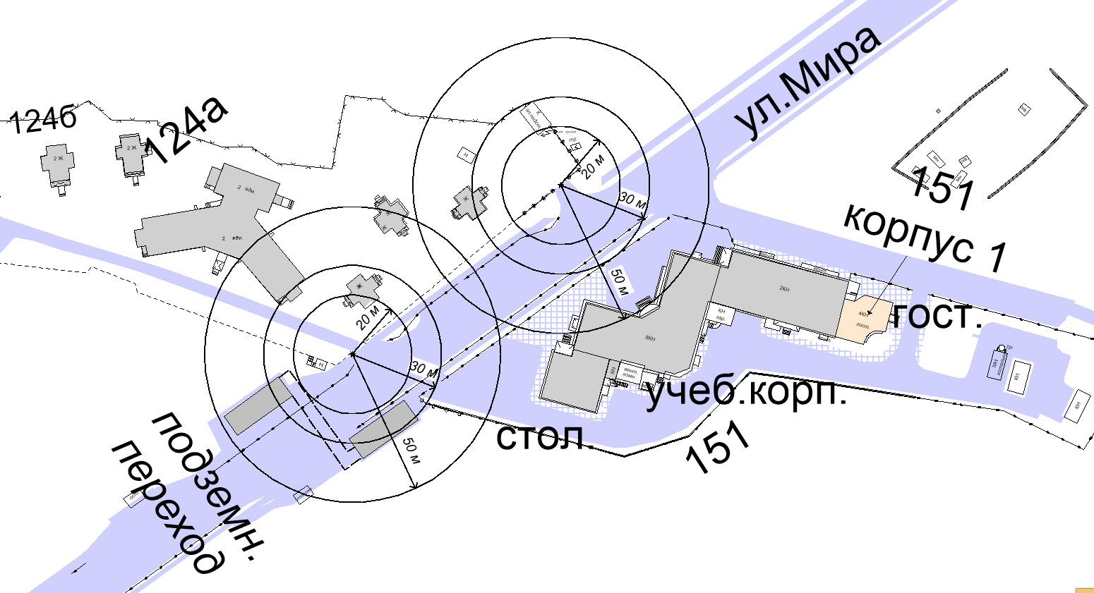
20м - расстояние до медицинских объектов
30 м - расстояние до объектов, оказывающих услуги общественного питания
50 м - расстояние до торговых объектов

Схема границ прилегающих территорий к бюджетному учреждению
Ханты-Мансийского автономного округа – Югры
«Окружная клиническая больница»

Адрес объекта: г.Ханты-Мансийск, ул.Мичурина, д.2
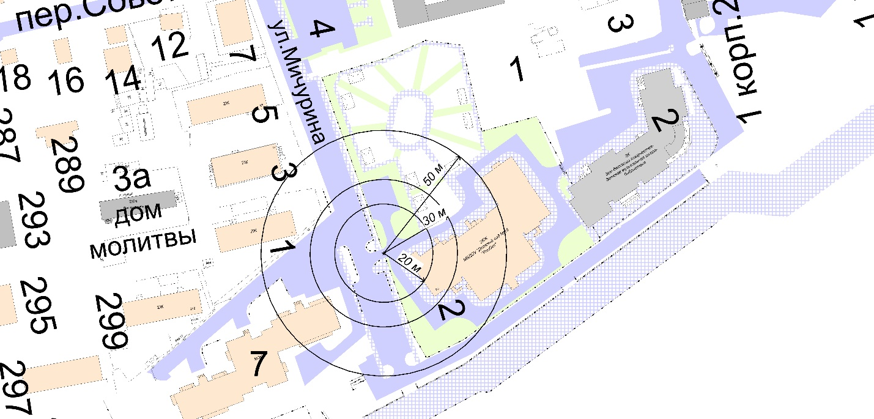
20м - расстояние до медицинских объектов
30 м - расстояние до объектов, оказывающих услуги общественного питания
50 м - расстояние до торговых объектов

Схема границ прилегающих территорий к бюджетному учреждению
Ханты-Мансийского автономного округа – Югры
«Окружная клиническая больница»

Адрес объекта: г.Ханты-Мансийск, ул.Объездная, д.55
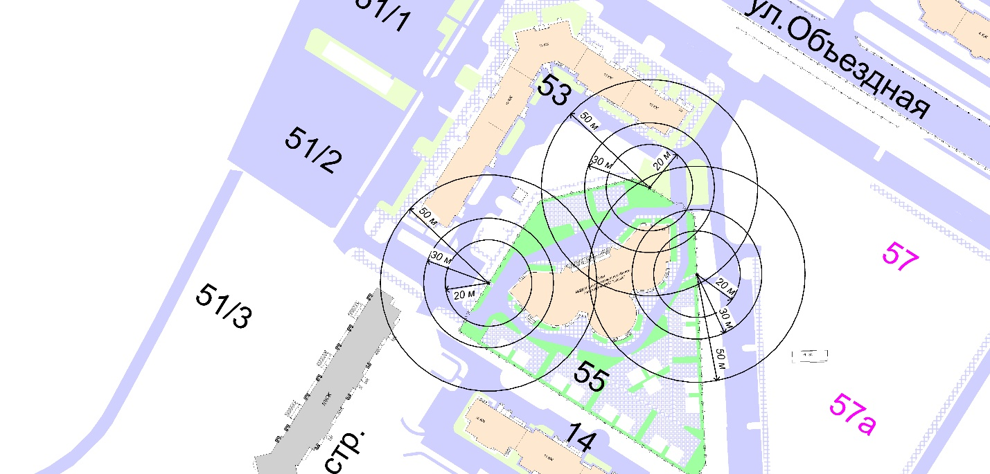
20м - расстояние до медицинских объектов
30 м - расстояние до объектов, оказывающих услуги общественного питания
50 м - расстояние до торговых объектов

Схема границ прилегающих территорий к бюджетному учреждению
Ханты-Мансийского автономного округа – Югры
«Окружная клиническая больница»

Адрес объекта: г.Ханты-Мансийск, ул.Объездная, д.59а, пом.1, пом.3
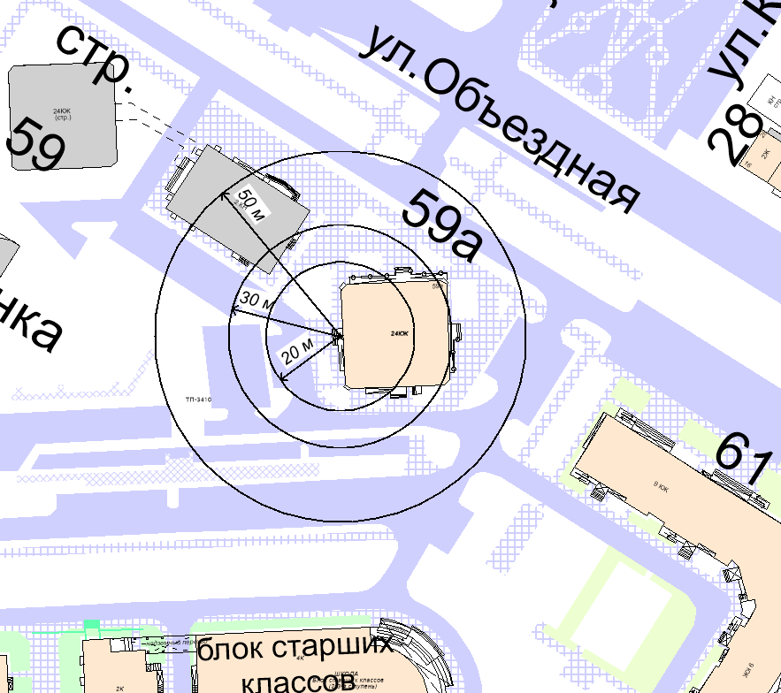
20м - расстояние до медицинских объектов
30 м - расстояние до объектов, оказывающих услуги общественного питания
50 м - расстояние до торговых объектов

Схема границ прилегающих территорий к бюджетному учреждению
Ханты-Мансийского автономного округа – Югры
«Окружная клиническая больница»

Адрес объекта: г.Ханты-Мансийск, ул.Островского, д.37
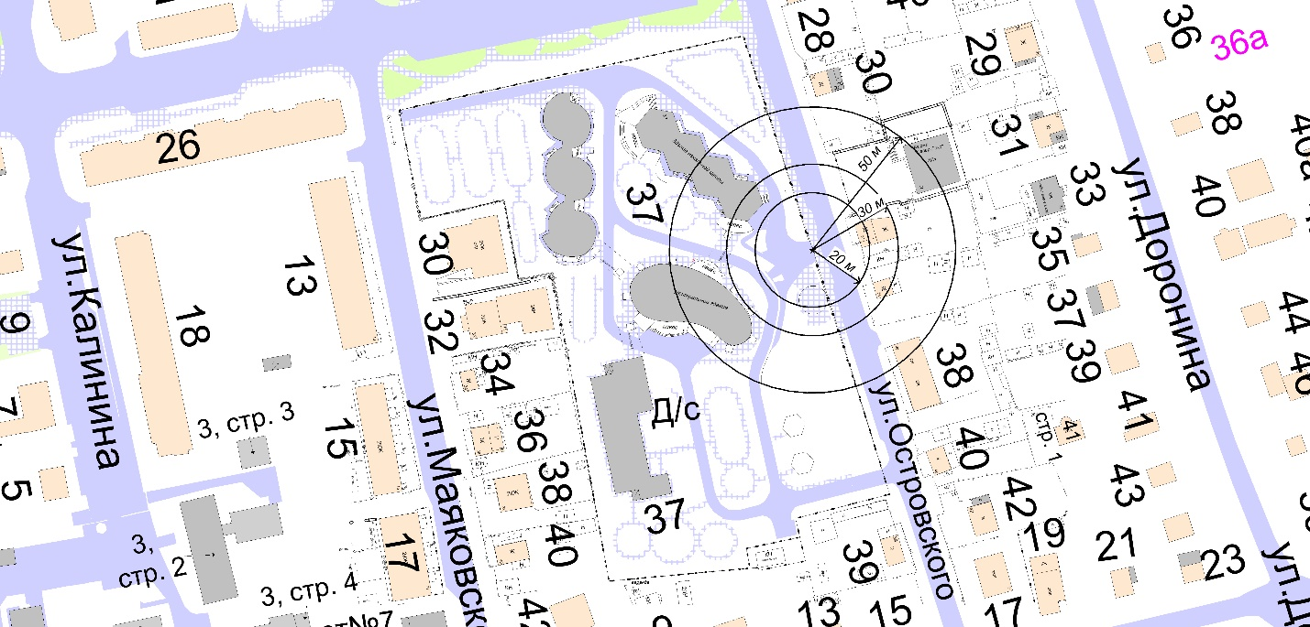
20м - расстояние до медицинских объектов
30 м - расстояние до объектов, оказывающих услуги общественного питания
50 м - расстояние до торговых объектов

Схема границ прилегающих территорий к бюджетному учреждению
Ханты-Мансийского автономного округа – Югры
«Окружная клиническая больница»

Адрес объекта: г.Ханты-Мансийск, ул.Пискунова, д.1, пом.1002, ул.Пискунова, д.5
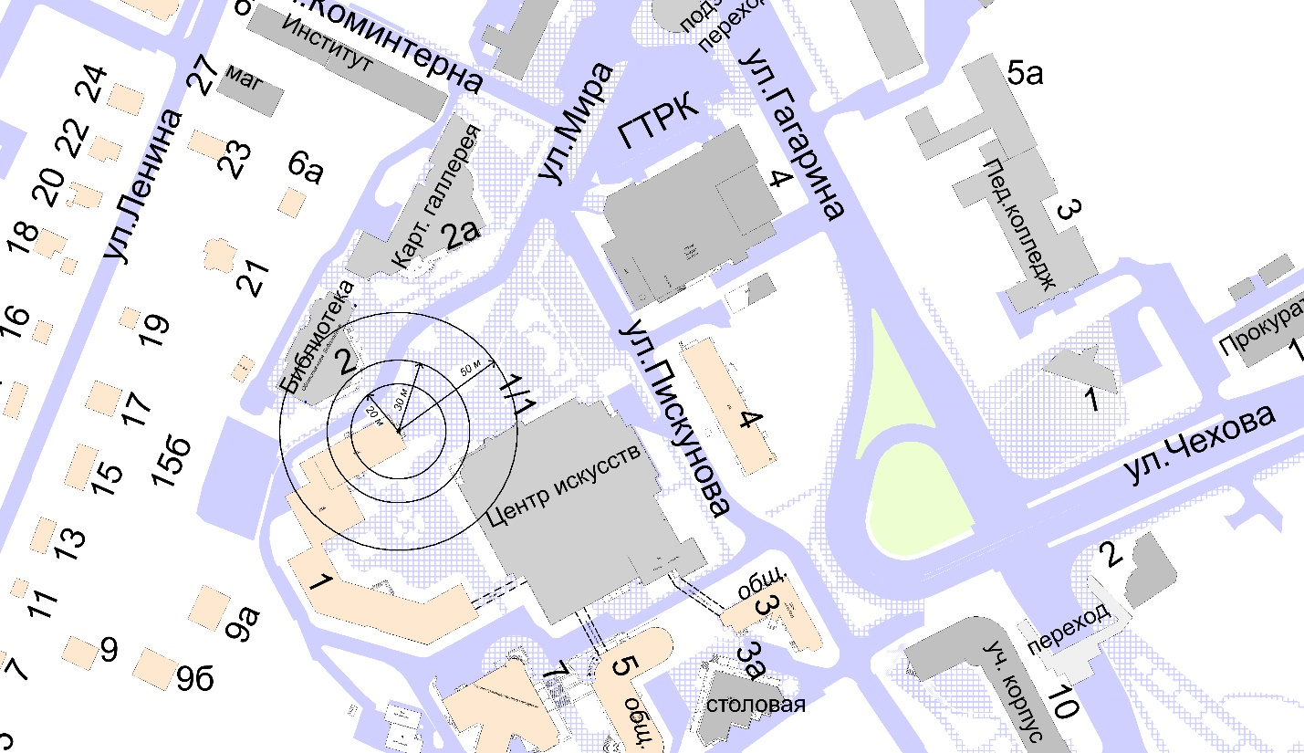

20м - расстояние до медицинских объектов
30 м - расстояние до объектов, оказывающих услуги общественного питания
50 м - расстояние до торговых объектов

Схема границ прилегающих территорий к бюджетному учреждению
Ханты-Мансийского автономного округа – Югры
«Окружная клиническая больница»

Адрес объекта: г.Ханты-Мансийск, ул.Рассветная, д.2
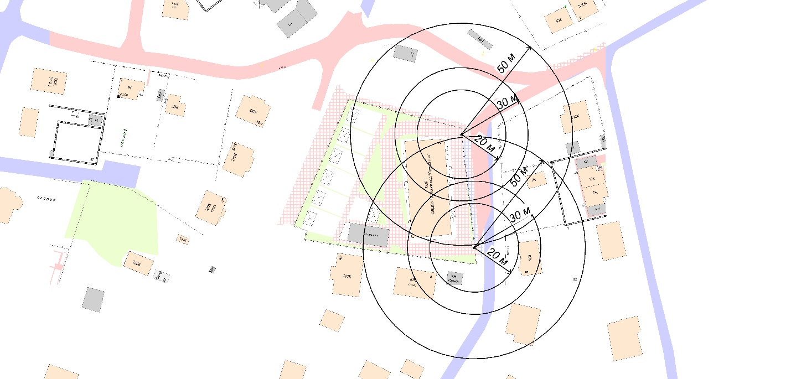
20м - расстояние до медицинских объектов
30 м - расстояние до объектов, оказывающих услуги общественного питания
50 м - расстояние до торговых объектов

Схема границ прилегающих территорий к бюджетному учреждению
Ханты-Мансийского автономного округа – Югры
«Окружная клиническая больница»

Адрес объекта: г.Ханты-Мансийск, ул.Рознина, д.35
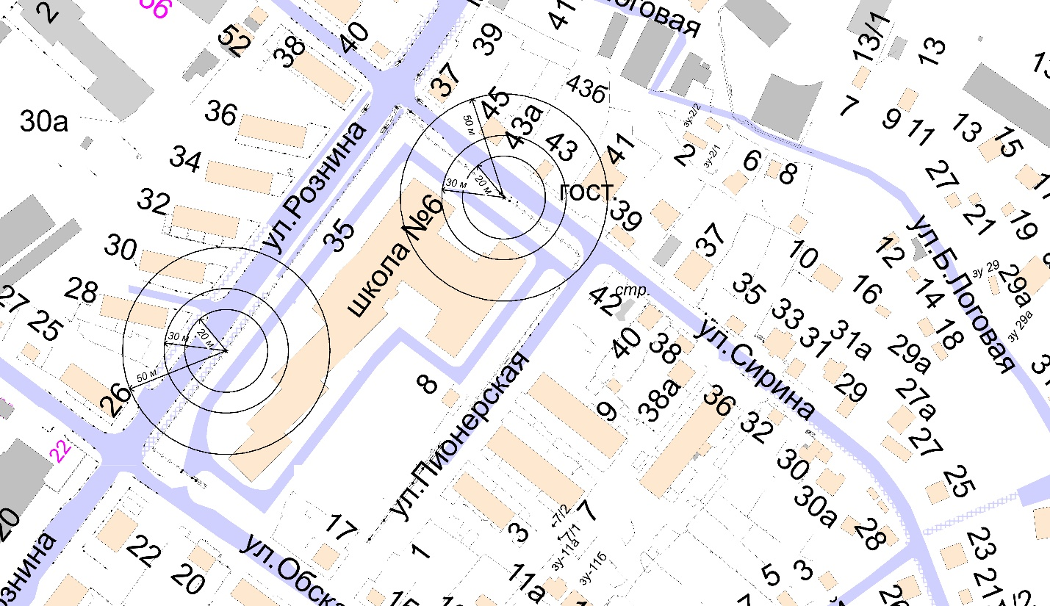
20м - расстояние до медицинских объектов
30 м - расстояние до объектов, оказывающих услуги общественного питания
50 м - расстояние до торговых объектов

Схема границ прилегающих территорий к бюджетному учреждению
Ханты-Мансийского автономного округа – Югры
«Окружная клиническая больница»

Адрес объекта: г.Ханты-Мансийск, ул.Рознина, д.70
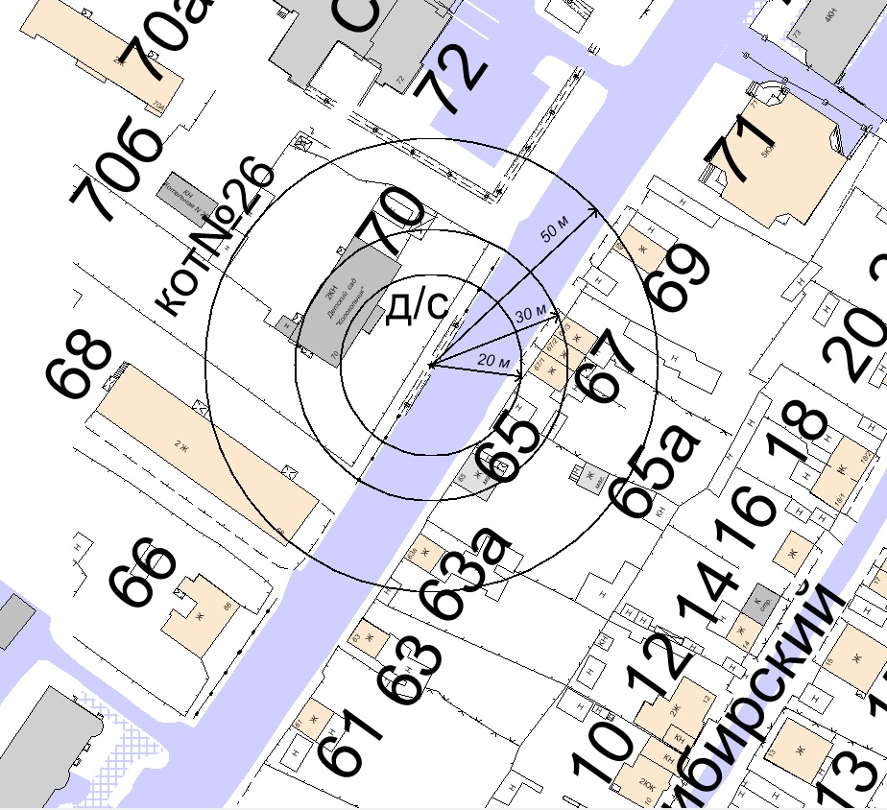
20м - расстояние до медицинских объектов
30 м - расстояние до объектов, оказывающих услуги общественного питания
50 м - расстояние до торговых объектов

Схема границ прилегающих территорий к бюджетному учреждению
Ханты-Мансийского автономного округа – Югры
«Окружная клиническая больница»

Адрес объекта: г.Ханты-Мансийск, ул.Рябиновая, д.22
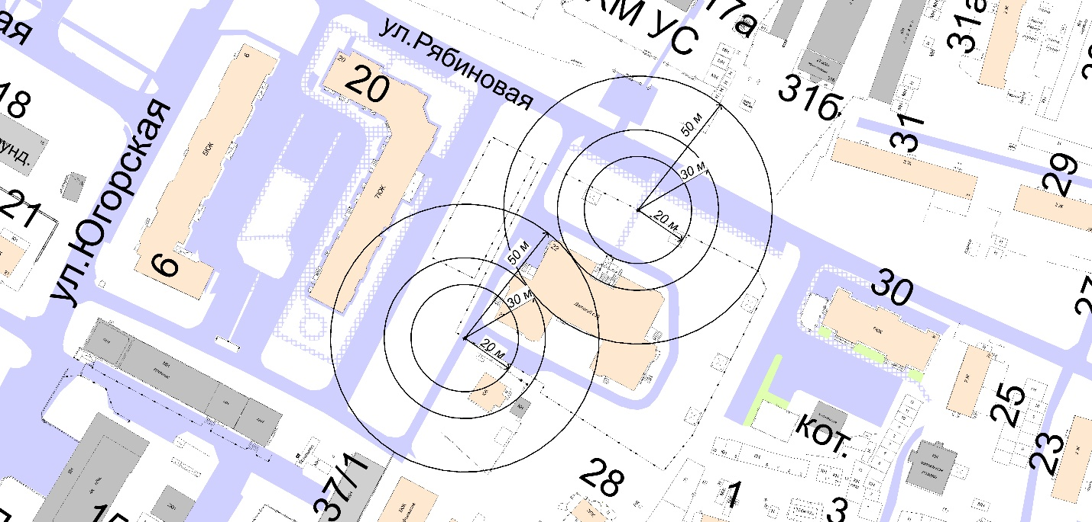
20м - расстояние до медицинских объектов
30 м - расстояние до объектов, оказывающих услуги общественного питания
50 м - расстояние до торговых объектов

Схема границ прилегающих территорий к бюджетному учреждению
Ханты-Мансийского автономного округа – Югры
«Окружная клиническая больница»

Адрес объекта: г.Ханты-Мансийск, ул.Свердлова, д.27
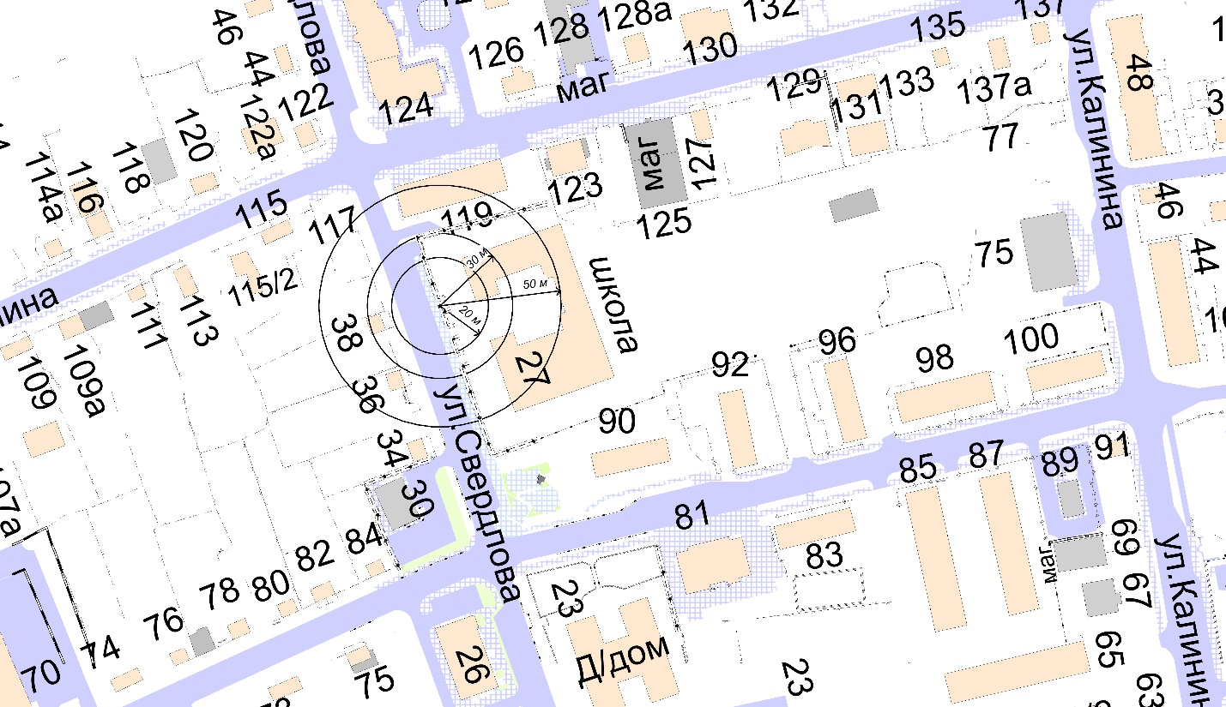
20м - расстояние до медицинских объектов
30 м - расстояние до объектов, оказывающих услуги общественного питания
50 м - расстояние до торговых объектов

Схема границ прилегающих территорий к бюджетному учреждению
Ханты-Мансийского автономного округа – Югры
«Окружная клиническая больница»

Адрес объекта: г.Ханты-Мансийск, ул.Сирина, д.72
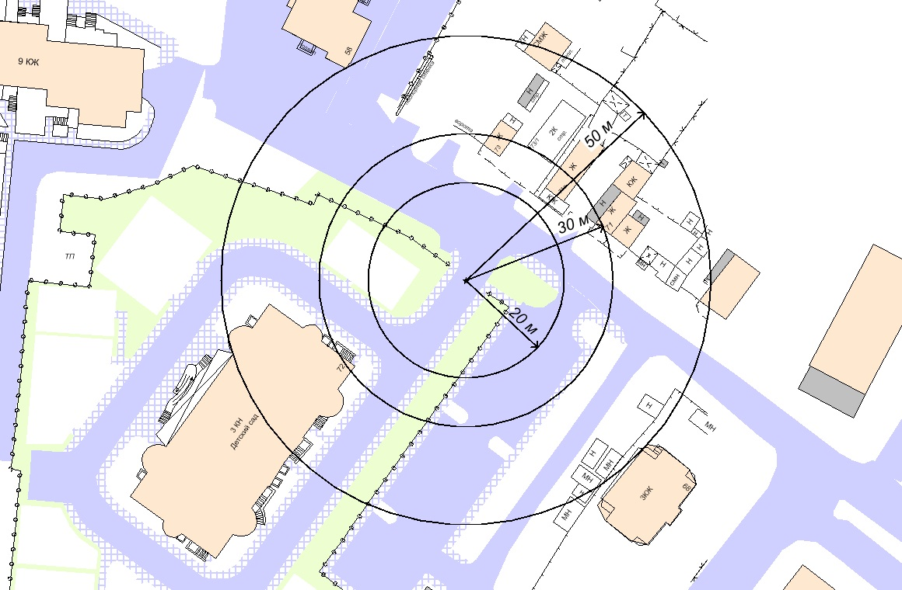
20м - расстояние до медицинских объектов
30 м - расстояние до объектов, оказывающих услуги общественного питания
50 м - расстояние до торговых объектов

Схема границ прилегающих территорий к бюджетному учреждению
Ханты-Мансийского автономного округа – Югры
«Окружная клиническая больница»

Адрес объекта: г.Ханты-Мансийск, ул.Строителей, д.92
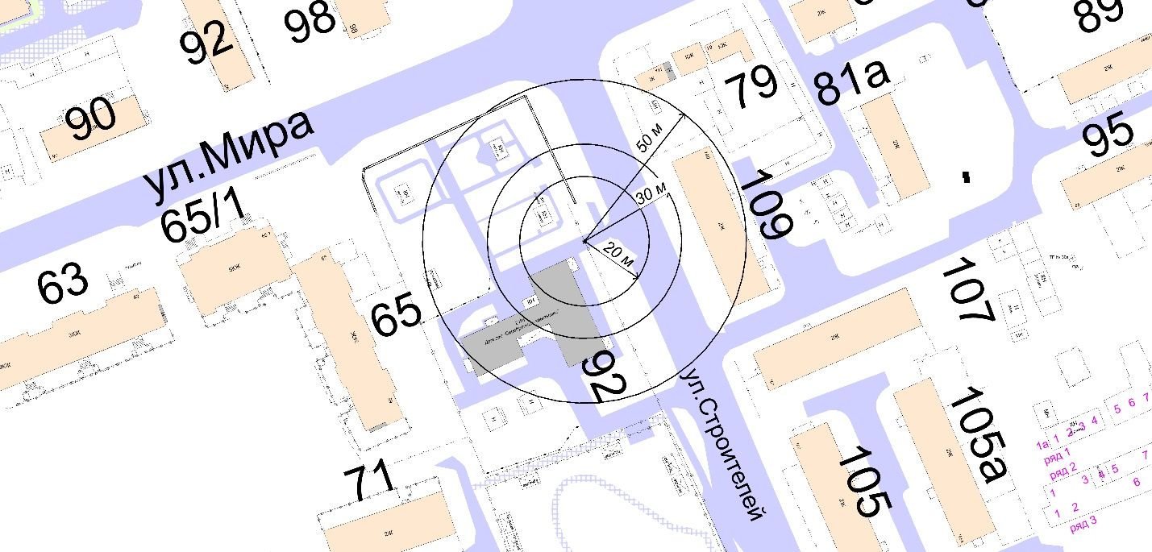
20м - расстояние до медицинских объектов
30 м - расстояние до объектов, оказывающих услуги общественного питания
50 м - расстояние до торговых объектов

Схема границ прилегающих территорий к бюджетному учреждению
Ханты-Мансийского автономного округа – Югры
«Окружная клиническая больница»

Адрес объекта: г.Ханты-Мансийск, ул.Строителей, д.90б, корп.1, корп.2

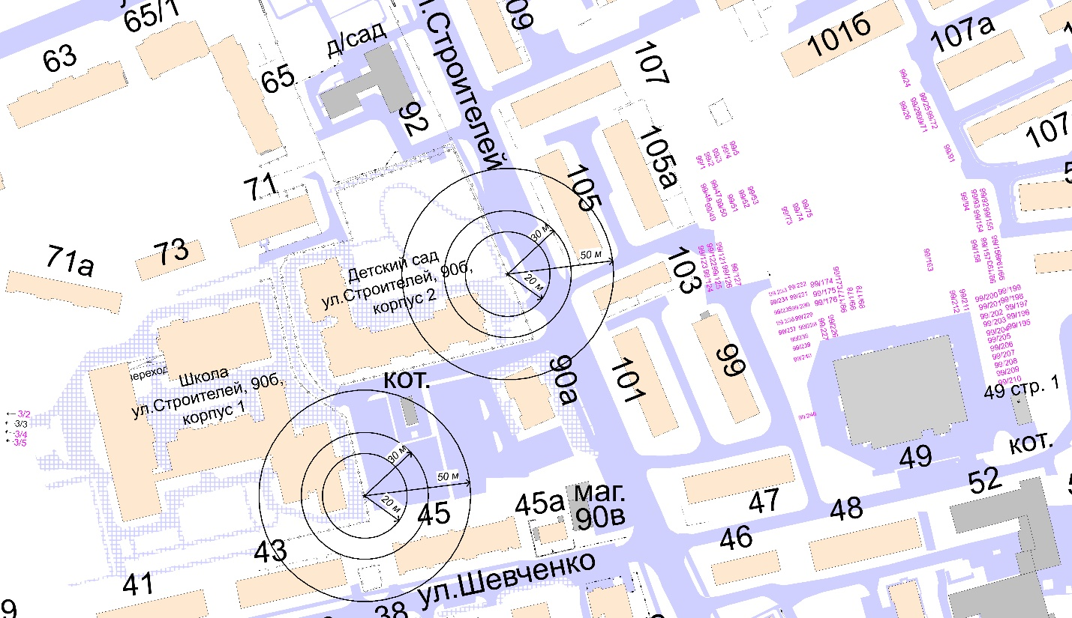
20м - расстояние до медицинских объектов
30 м - расстояние до объектов, оказывающих услуги общественного питания
50 м - расстояние до торговых объектов

Схема границ прилегающих территорий к бюджетному учреждению
Ханты-Мансийского автономного округа – Югры
«Окружная клиническая больница»

Адрес объекта: г.Ханты-Мансийск, ул.Уральская, д.11
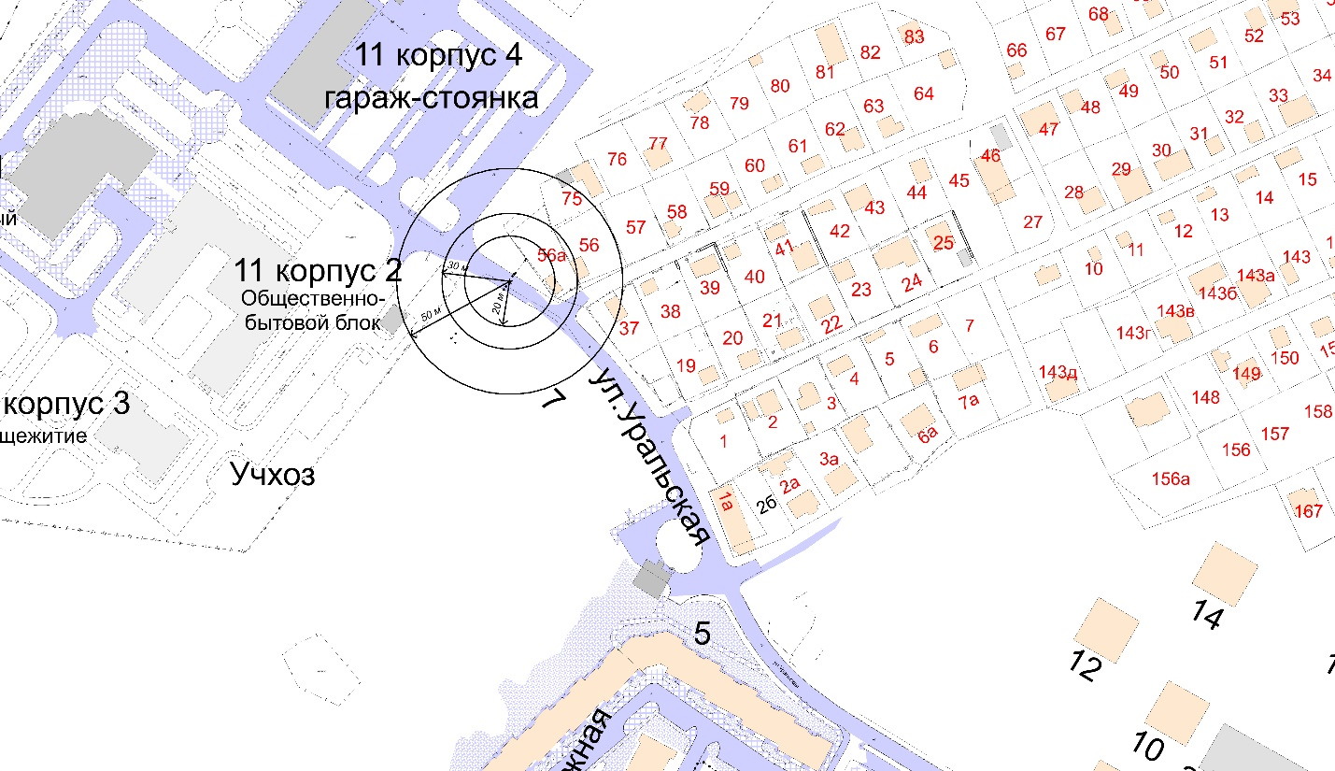
20м - расстояние до медицинских объектов
30 м - расстояние до объектов, оказывающих услуги общественного питания
50 м - расстояние до торговых объектов

Схема границ прилегающих территорий к бюджетному учреждению
Ханты-Мансийского автономного округа – Югры
«Окружная клиническая больница»

Адрес объекта: г.Ханты-Мансийск, ул.Чехова, д.16
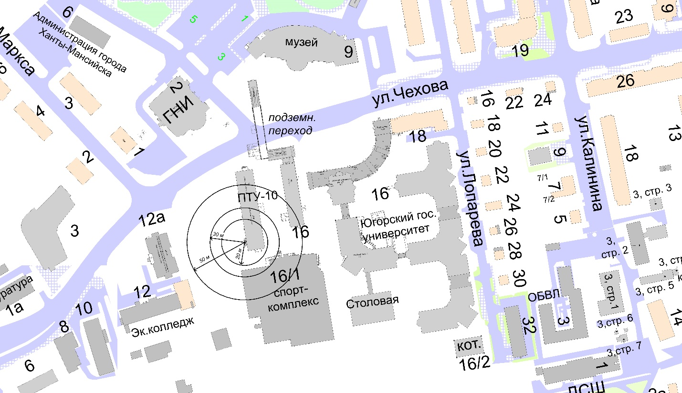
20м - расстояние до медицинских объектов
30 м - расстояние до объектов, оказывающих услуги общественного питания
50 м - расстояние до торговых объектов

Схема границ прилегающих территорий к бюджетному учреждению
Ханты-Мансийского автономного округа – Югры
«Окружная клиническая больница»

Адрес объекта: г.Ханты-Мансийск, ул.Энгельса, д.45
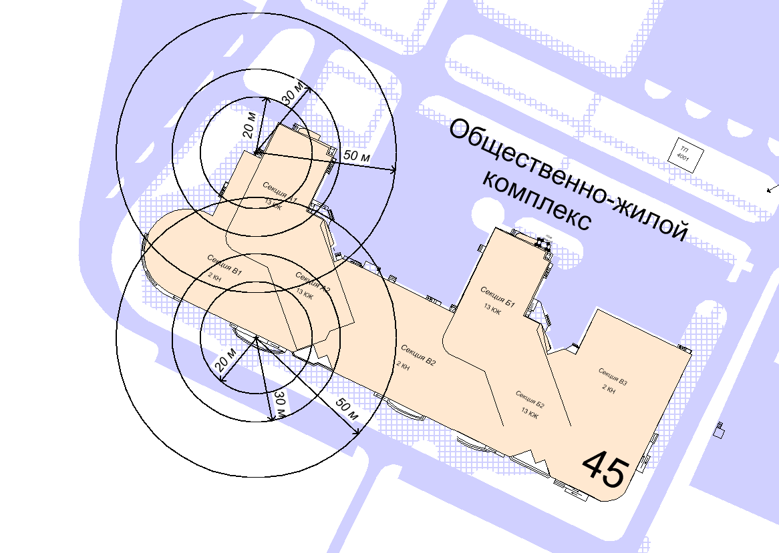
20м - расстояние до медицинских объектов
30 м - расстояние до объектов, оказывающих услуги общественного питания
50 м - расстояние до торговых объектов

Схема границ прилегающих территорий к бюджетному учреждению
Ханты-Мансийского автономного округа – Югры
«Окружная клиническая больница»

Адрес объекта: г.Ханты-Мансийск, ул.Ямская, д.6
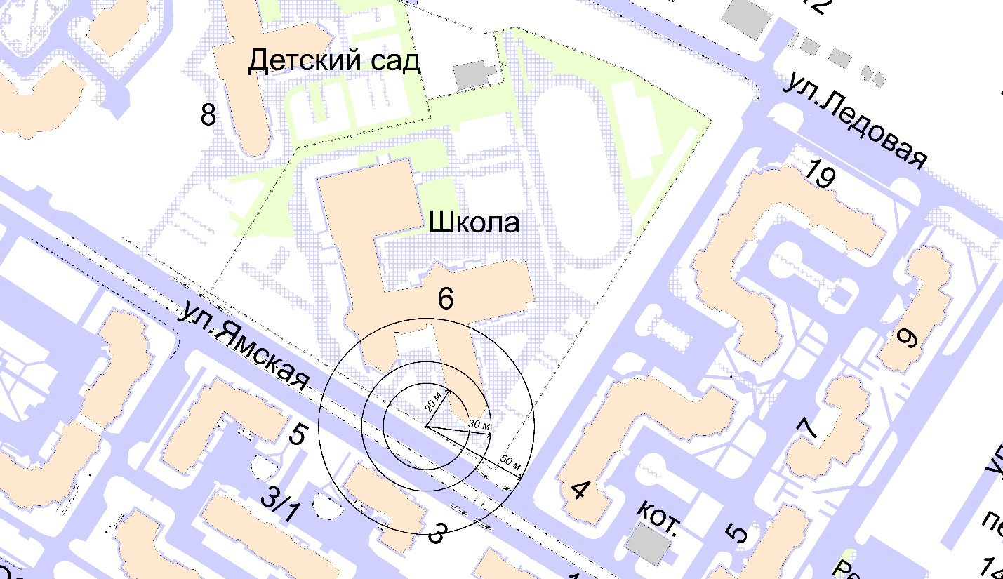
20м - расстояние до медицинских объектов
30 м - расстояние до объектов, оказывающих услуги общественного питания
50 м - расстояние до торговых объектов

Схема границ прилегающих территорий к бюджетному учреждению
Ханты-Мансийского автономного округа – Югры
«Окружная клиническая больница»

Адрес объекта: г.Ханты-Мансийск, ул.Ямская, д.8
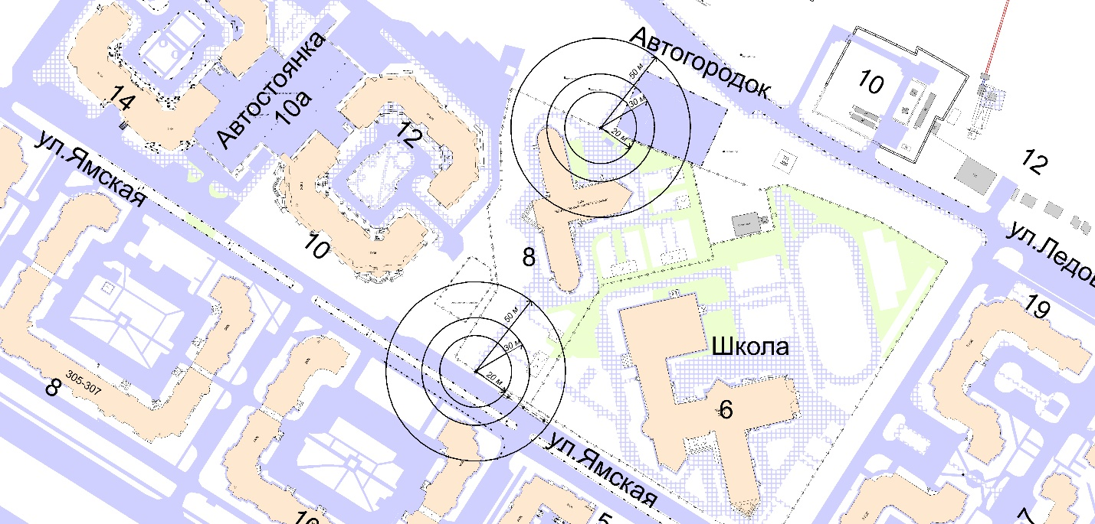
20м - расстояние до медицинских объектов
30 м - расстояние до объектов, оказывающих услуги общественного питания
50 м - расстояние до торговых объектов

Схема границ прилегающих территорий к бюджетному учреждению
Ханты-Мансийского автономного округа – Югры
«Окружная клиническая больница»

Адрес объекта: г.Ханты-Мансийск, ул.Мира, д.127б
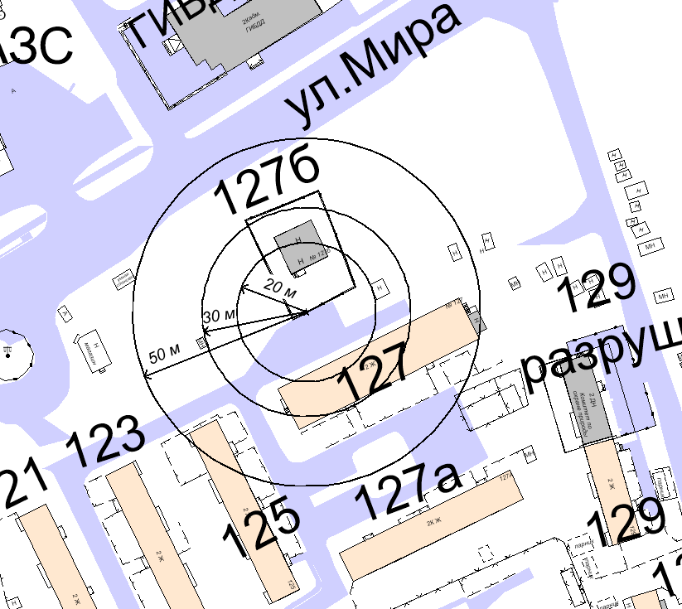
20м - расстояние до медицинских объектов
30 м - расстояние до объектов, оказывающих услуги общественного питания
50 м - расстояние до торговых объектов

Схема границ прилегающих территорий к бюджетному учреждению
Ханты-Мансийского автономного округа – Югры
«Окружной клинический лечебно-реабилитационный центр»

Адрес объекта: г.Ханты-Мансийск, ул.Калинина, д.3
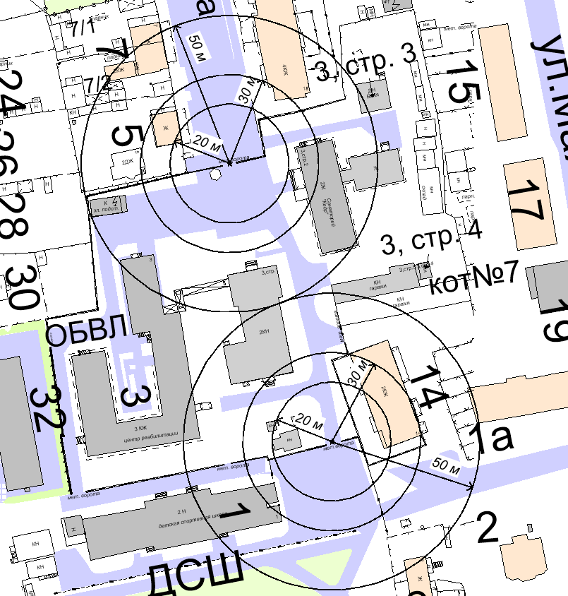
20м - расстояние до медицинских объектов
30 м - расстояние до объектов, оказывающих услуги общественного питания
50 м - расстояние до торговых объектов

Схема границ прилегающих территорий к бюджетному учреждению
Ханты-Мансийского автономного округа – Югры
«Ханты-Мансийская клиническая психоневрологическая больница»

Адрес объекта: г.Ханты-Мансийск, ул.Гагарина, д.106
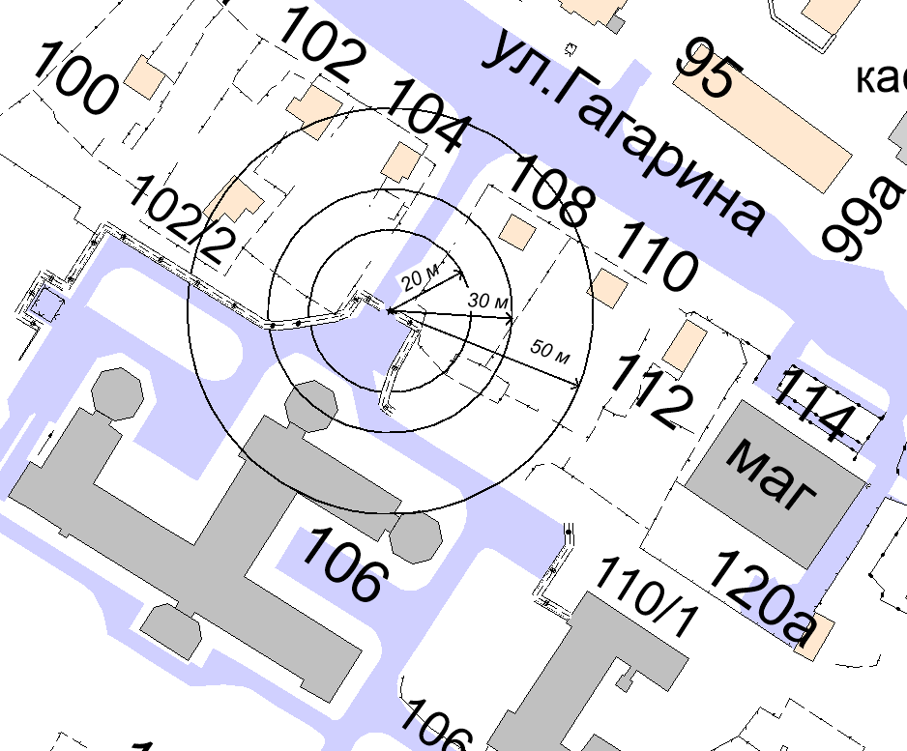
20м - расстояние до медицинских объектов
30 м - расстояние до объектов, оказывающих услуги общественного питания
50 м - расстояние до торговых объектов

Схема границ прилегающих территорий к бюджетному учреждению
Ханты-Мансийского автономного округа – Югры
«Ханты-Мансийский клинический кожно-венерологический диспансер»

Адрес объекта: г.Ханты-Мансийск, ул.Гагарина, д.72
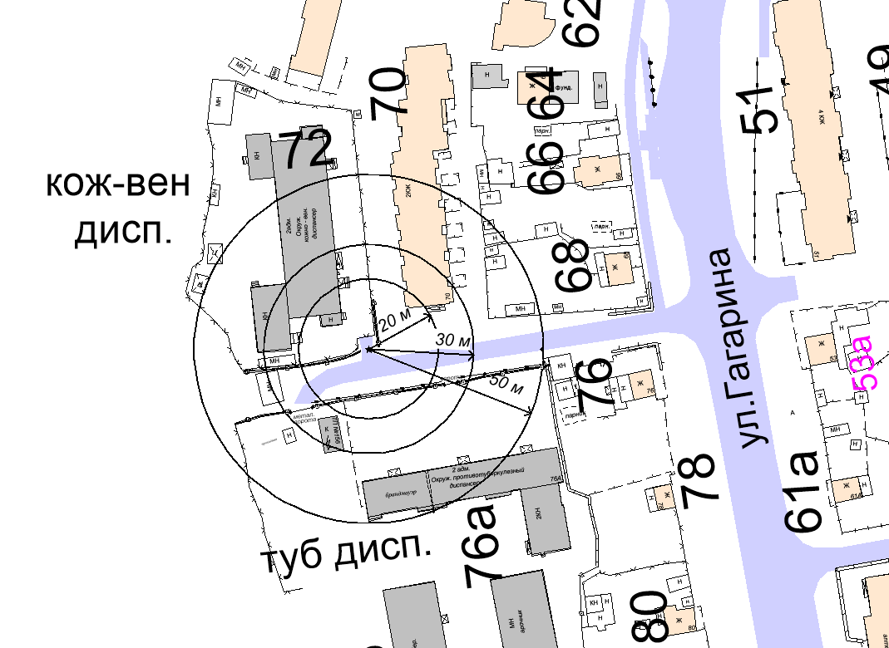
20м - расстояние до медицинских объектов
30 м - расстояние до объектов, оказывающих услуги общественного питания
50 м - расстояние до торговых объектов

Схема границ прилегающих территорий к бюджетному учреждению
Ханты-Мансийского автономного округа – Югры
«Ханты-Мансийская клиническая стоматологическая поликлиника»

Адрес объекта: г.Ханты-Мансийск, ул.Рознина, д.75
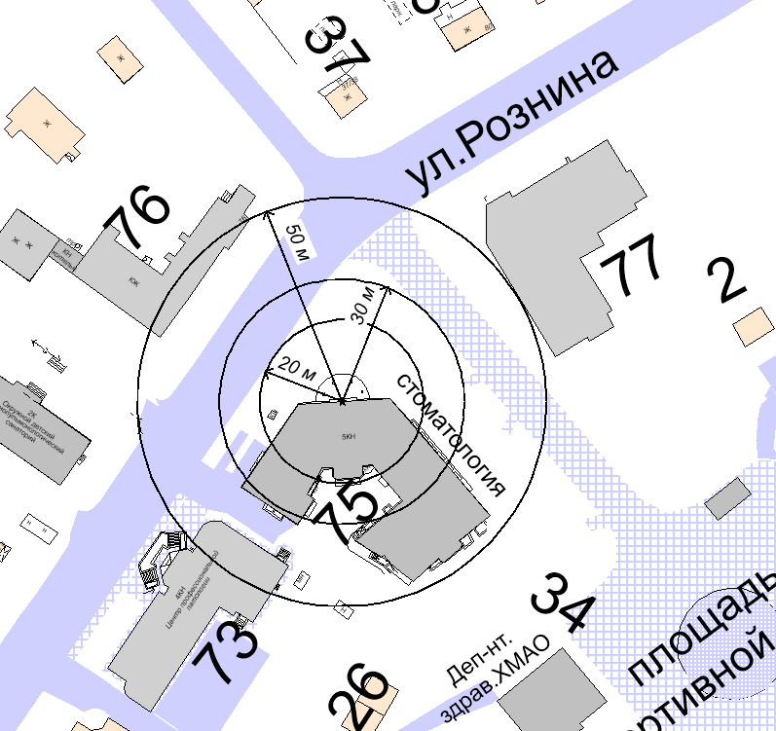
20м - расстояние до медицинских объектов
30 м - расстояние до объектов, оказывающих услуги общественного питания
50 м - расстояние до торговых объектов

Схема границ прилегающих территорий к бюджетному учреждению
Ханты-Мансийского автономного округа – Югры
«Ханты-Мансийская клиническая стоматологическая поликлиника»

Адрес объекта: г.Ханты-Мансийск, ул.Луговая, д.15
20м - расстояние до медицинских объектов
30 м - расстояние до объектов, оказывающих услуги общественного питания
50 м - расстояние до торговых объектов

Схема границ прилегающих территорий к бюджетному учреждению
Ханты-Мансийского автономного округа – Югры
«Ханты-Мансийская клиническая стоматологическая поликлиника»

Адрес объекта: г.Ханты-Мансийск, ул.Свердлова, д.27
20м - расстояние до медицинских объектов
30 м - расстояние до объектов, оказывающих услуги общественного питания
50 м - расстояние до торговых объектов

Схема границ прилегающих территорий к бюджетному учреждению
Ханты-Мансийского автономного округа – Югры
«Ханты-Мансийская клиническая стоматологическая поликлиника»

Адрес объекта: г.Ханты-Мансийск, ул.Комсомольская, д.38, ул.Комсомольская, д.40
20м - расстояние до медицинских объектов
30 м - расстояние до объектов, оказывающих услуги общественного питания
50 м - расстояние до торговых объектов

Схема границ прилегающих территорий к бюджетному учреждению
Ханты-Мансийского автономного округа – Югры
«Ханты-Мансийская клиническая стоматологическая поликлиника»

Адрес объекта: г.Ханты-Мансийск, ул.Калинина, д.24
20м - расстояние до медицинских объектов
30 м - расстояние до объектов, оказывающих услуги общественного питания
50 м - расстояние до торговых объектов

Схема границ прилегающих территорий к бюджетному учреждению
Ханты-Мансийского автономного округа – Югры
«Ханты-Мансийская клиническая стоматологическая поликлиника»

Адрес объекта: г.Ханты-Мансийск, ул.Гагагрина, д.133а
20м - расстояние до медицинских объектов
30 м - расстояние до объектов, оказывающих услуги общественного питания
50 м - расстояние до торговых объектов

Схема границ прилегающих территорий к бюджетному учреждению
Ханты-Мансийского автономного округа – Югры
«Ханты-Мансийская клиническая стоматологическая поликлиника»

Адрес объекта: г.Ханты-Мансийск, ул.Кирова, д.15
20м - расстояние до медицинских объектов
30 м - расстояние до объектов, оказывающих услуги общественного питания
50 м - расстояние до торговых объектов

Схема границ прилегающих территорий к бюджетному учреждению
Ханты-Мансийского автономного округа – Югры
«Ханты-Мансийская клиническая стоматологическая поликлиника»

Адрес объекта: г.Ханты-Мансийск, ул.Островского д.37
20м - расстояние до медицинских объектов
30 м - расстояние до объектов, оказывающих услуги общественного питания
50 м - расстояние до торговых объектов

Схема границ прилегающих территорий к бюджетному учреждению
Ханты-Мансийского автономного округа – Югры
«Ханты-Мансийская клиническая стоматологическая поликлиника»

Адрес объекта: г.Ханты-Мансийск, ул.Рознина, д.35
20м - расстояние до медицинских объектов
30 м - расстояние до объектов, оказывающих услуги общественного питания
50 м - расстояние до торговых объектов

Схема границ прилегающих территорий к бюджетному учреждению
Ханты-Мансийского автономного округа – Югры
«Ханты-Мансийская клиническая стоматологическая поликлиника»

Адрес объекта: г.Ханты-Мансийск, ул.Ямская, д.8
20м - расстояние до медицинских объектов
30 м - расстояние до объектов, оказывающих услуги общественного питания
50 м - расстояние до торговых объектов

Схема границ прилегающих территорий к бюджетному учреждению
Ханты-Мансийского автономного округа – Югры
«Ханты-Мансийская клиническая стоматологическая поликлиника»

Адрес объекта: г.Ханты-Мансийск, ул.Ямская, д.6
20м - расстояние до медицинских объектов
30 м - расстояние до объектов, оказывающих услуги общественного питания
50 м - расстояние до торговых объектов

Схема границ прилегающих территорий к бюджетному учреждению
Ханты-Мансийского автономного округа – Югры
«Ханты-Мансийская клиническая стоматологическая поликлиника»

Адрес объекта: г.Ханты-Мансийск, ул.Чехова, д.16
20м - расстояние до медицинских объектов
30 м - расстояние до объектов, оказывающих услуги общественного питания
50 м - расстояние до торговых объектов

Схема границ прилегающих территорий к бюджетному учреждению
Ханты-Мансийского автономного округа – Югры
«Ханты-Мансийская клиническая стоматологическая поликлиника»

Адрес объекта: г.Ханты-Мансийск, ул.Рябиновая, д.22
20м - расстояние до медицинских объектов
30 м - расстояние до объектов, оказывающих услуги общественного питания
50 м - расстояние до торговых объектов

Схема границ прилегающих территорий к бюджетному учреждению
Ханты-Мансийского автономного округа – Югры
«Ханты-Мансийская клиническая стоматологическая поликлиника»

Адрес объекта: г.Ханты-Мансийск, ул.Гагарина, 33а
20м - расстояние до медицинских объектов
30 м - расстояние до объектов, оказывающих услуги общественного питания
50 м - расстояние до торговых объектов

Схема границ прилегающих территорий к бюджетному учреждению
Ханты-Мансийского автономного округа – Югры
«Ханты-Мансийская клиническая стоматологическая поликлиника»

Адрес объекта: г.Ханты-Мансийск, ул.Пискунова, д.1
20м - расстояние до медицинских объектов
30 м - расстояние до объектов, оказывающих услуги общественного питания
50 м - расстояние до торговых объектов

Схема границ прилегающих территорий к бюджетному учреждению
Ханты-Мансийского автономного округа – Югры
«Ханты-Мансийская клиническая стоматологическая поликлиника»

Адрес объекта: г.Ханты-Мансийск, ул.А.Конковой, д.8
20м - расстояние до медицинских объектов
30 м - расстояние до объектов, оказывающих услуги общественного питания
50 м - расстояние до торговых объектов

Схема границ прилегающих территорий к бюджетному учреждению
Ханты-Мансийского автономного округа – Югры
«Ханты-Мансийская клиническая стоматологическая поликлиника»

Адрес объекта: г.Ханты-Мансийск, ул.Строителей, д.90б, корпус 2
20м - расстояние до медицинских объектов
30 м - расстояние до объектов, оказывающих услуги общественного питания
50 м - расстояние до торговых объектов

Схема границ прилегающих территорий к бюджетному учреждению
Ханты-Мансийского автономного округа – Югры
«Центр общественного здоровья и медицинской профилактики»

Адрес объекта: г.Ханты-Мансийск, ул.К.Маркса, д.34
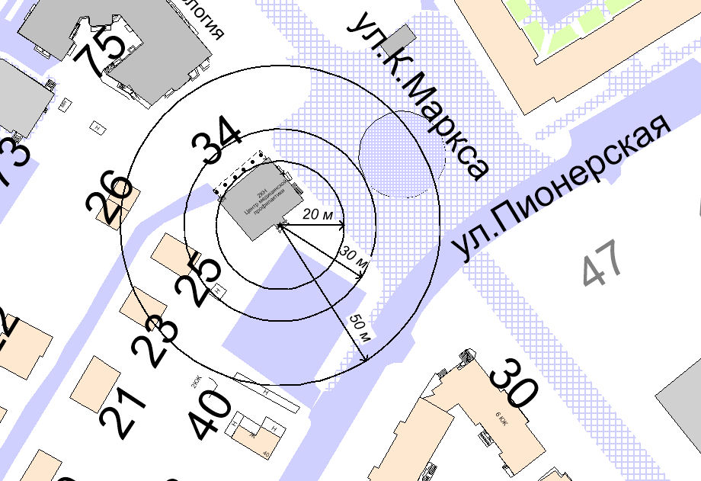
20м - расстояние до медицинских объектов
30 м - расстояние до объектов, оказывающих услуги общественного питания
50 м - расстояние до торговых объектов

Схема границ прилегающих территорий к бюджетному учреждению
Ханты-Мансийского автономного округа – Югры
«Клинический врачебно-физкультурный диспансер»

Адрес объекта: г.Ханты-Мансийск, ул.Энгельса, д.45, пом.2
20м - расстояние до медицинских объектов
30 м - расстояние до объектов, оказывающих услуги общественного питания
50 м - расстояние до торговых объектов

Схема границ прилегающих территорий к бюджетному учреждению
Ханты-Мансийского автономного округа – Югры
«Ханты-Мансийская районная поликлиника»
Адрес объекта: г.Ханты-Мансийск, ул.Барабинская, д.12
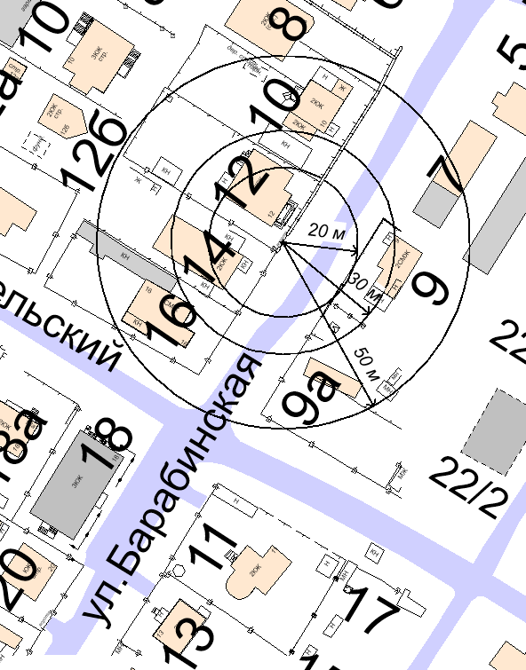
20м - расстояние до медицинских объектов
30 м - расстояние до объектов, оказывающих услуги общественного питания
50 м - расстояние до торговых объектов
Схема границ прилегающих территорий к бюджетному учреждению
Ханты-Мансийского автономного округа – Югры
«Ханты-Мансийская районная поликлиника»

Адрес объекта: г.Ханты-Мансийск, ул.Анны Коньковой, д.2
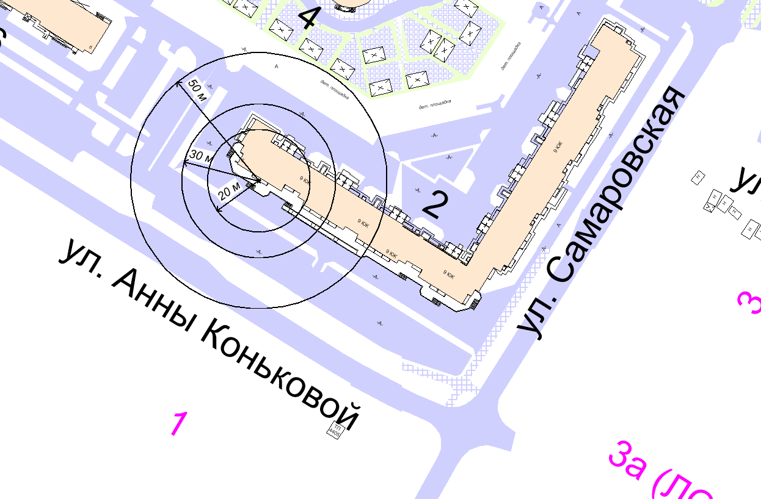
20м - расстояние до медицинских объектов
30 м - расстояние до объектов, оказывающих услуги общественного питания
50 м - расстояние до торговых объектов

Схема границ прилегающих территорий к бюджетному учреждению
Ханты-Мансийского автономного округа – Югры «Ханты-Мансийская городская клиническая станция скорой медицинской помощи»

Адрес объекта: г.Ханты-Мансийск, ул.Привольная, д.7
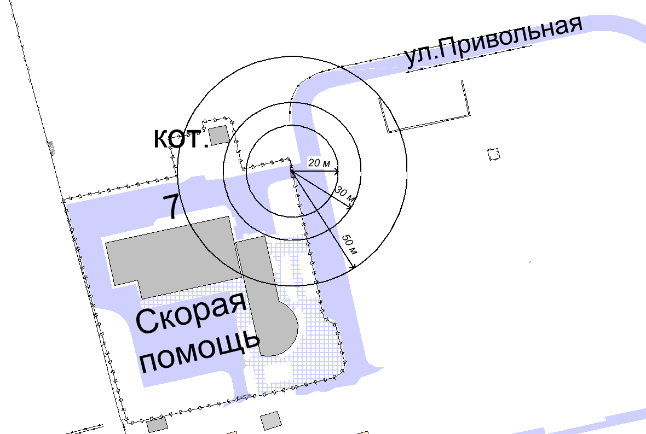
20м - расстояние до медицинских объектов
30 м - расстояние до объектов, оказывающих услуги общественного питания
50 м - расстояние до торговых объектов

Схема границ прилегающих территорий к бюджетному учреждению
Ханты-Мансийского автономного округа – Югры «Цент социальной помощи семье и детям «Вега»

Адрес объекта: г.Ханты-Мансийск, ул.Светлая, д.65, лит.А, лит.Б
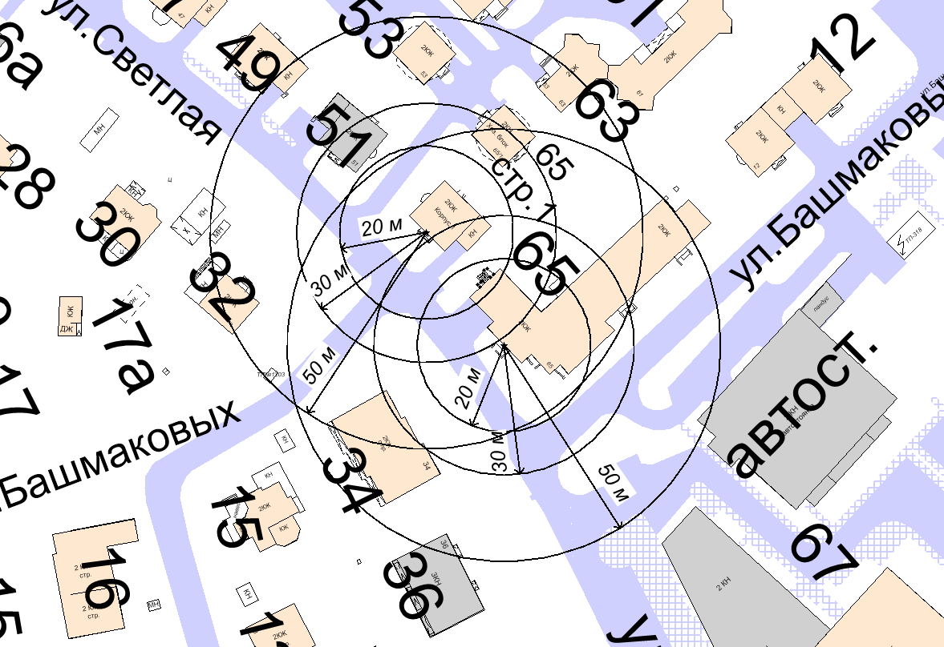
20м - расстояние до медицинских объектов
30 м - расстояние до объектов, оказывающих услуги общественного питания
50 м - расстояние до торговых объектов

Схема границ прилегающих территорий к бюджетному учреждению
Ханты-Мансийского автономного округа – Югры «Медицинский информационно-аналитический центр»

Адрес объекта: г.Ханты-Мансийск, ул.Студенческая, д.15а
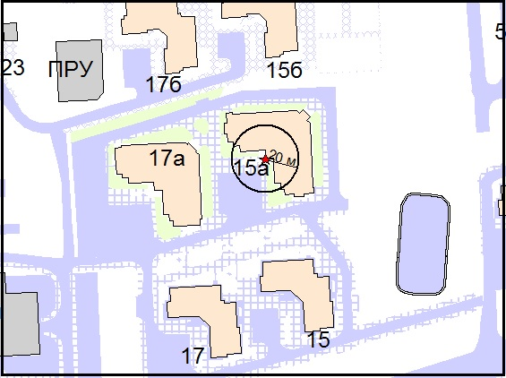
20м - расстояние до медицинских объектов

Схема границ прилегающих территорий к бюджетному учреждению
Ханты-Мансийского автономного округа – Югры «Ханты-Мансийский комплексный центр социального обслуживания населения»

Адрес объекта: г.Ханты-Мансийск, ул.Калинина, д.26
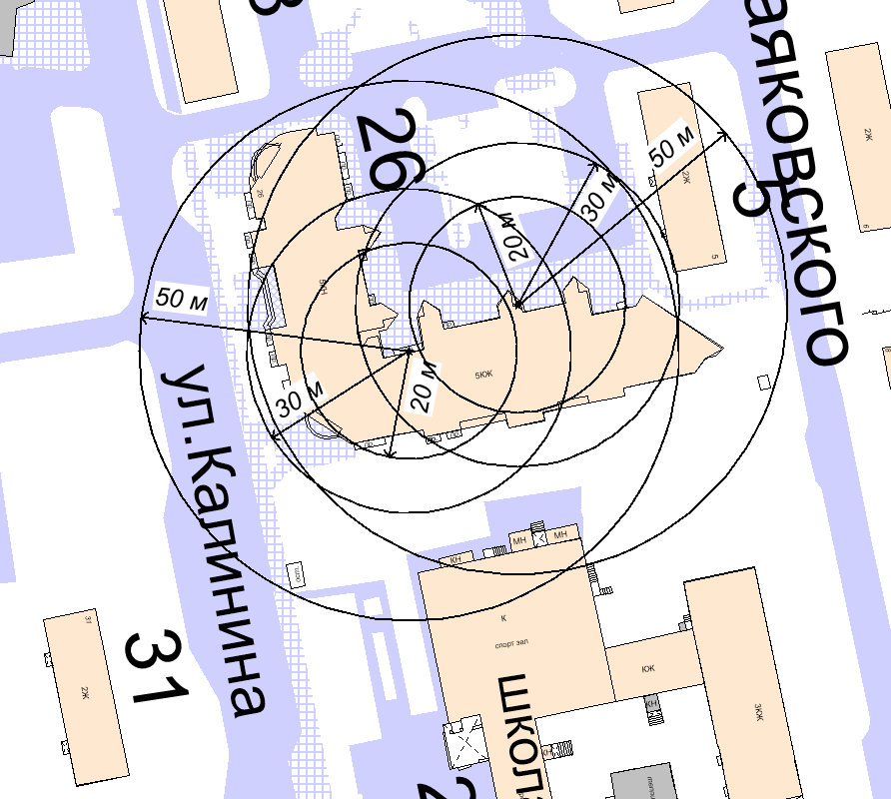
20м - расстояние до медицинских объектов
30 м - расстояние до объектов, оказывающих услуги общественного питания
50 м - расстояние до торговых объектов

Схема границ прилегающих территорий к бюджетному учреждению
Ханты-Мансийского автономного округа – Югры «Ханты-Мансийский комплексный центр социального обслуживания населения»

Адрес объекта: г.Ханты-Мансийск, ул.Энгельса, д.45
20м - расстояние до медицинских объектов
30 м - расстояние до объектов, оказывающих услуги общественного питания
50 м - расстояние до торговых объектов

Схема границ прилегающих территорий к бюджетному учреждению
Ханты-Мансийского автономного округа – Югры «Спортивная школа олимпийского резерва»

Адрес объекта: г.Ханты-Мансийск, ул.Спортивная, д.26
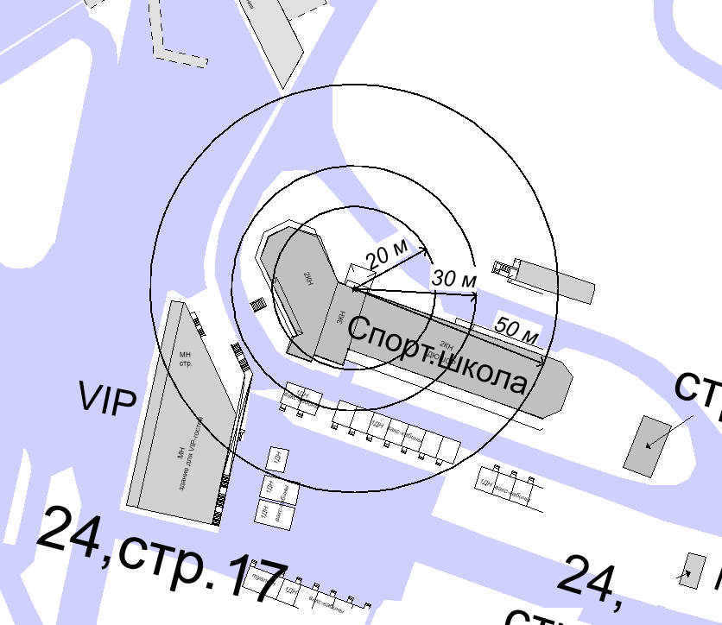
20м - расстояние до медицинских объектов
30 м - расстояние до объектов, оказывающих услуги общественного питания
50 м - расстояние до торговых объектов

Схема границ прилегающих территорий к бюджетному учреждению
Ханты-Мансийского автономного округа – Югры «Ханты-Мансийский центр помощи детям, оставшимся без попечения родителей»

Адрес объекта: г.Ханты-Мансийск, ул.Свердлова, д.23

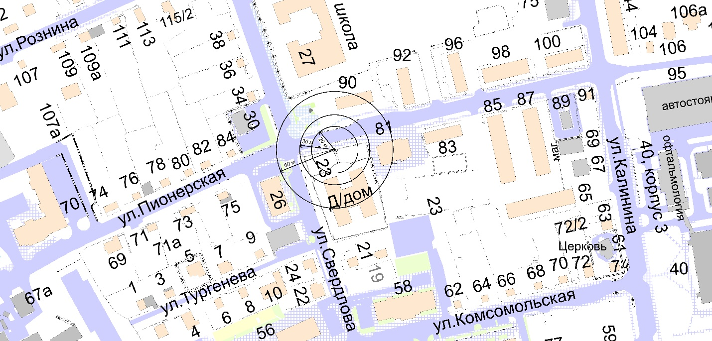
20м - расстояние до медицинских объектов
30 м - расстояние до объектов, оказывающих услуги общественного питания
50 м - расстояние до торговых объектов

Схема границ прилегающих территорий к казенному учреждению
Ханты-Мансийского автономного округа – Югры «Ханты-Мансийский клинический противотуберкулезный диспансер»

Адрес объекта: г.Ханты-Мансийск, ул.Гагарина, д.76а
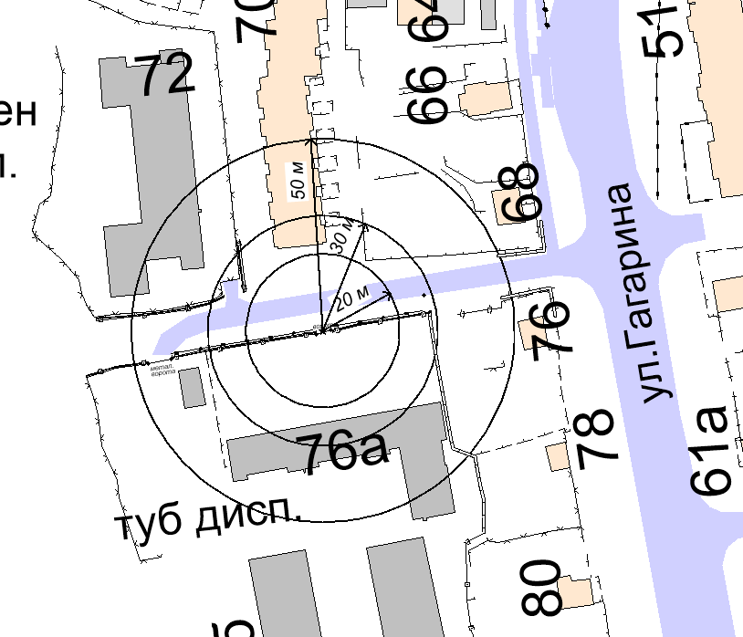
20м - расстояние до медицинских объектов
30 м - расстояние до объектов, оказывающих услуги общественного питания
50 м - расстояние до торговых объектов

Схема границ прилегающих территорий к казенному учреждению
Ханты-Мансийского автономного округа – Югры «Центр медицины катастроф»

Адрес объекта: г.Ханты-Мансийск, ул.Сутормина, д.20
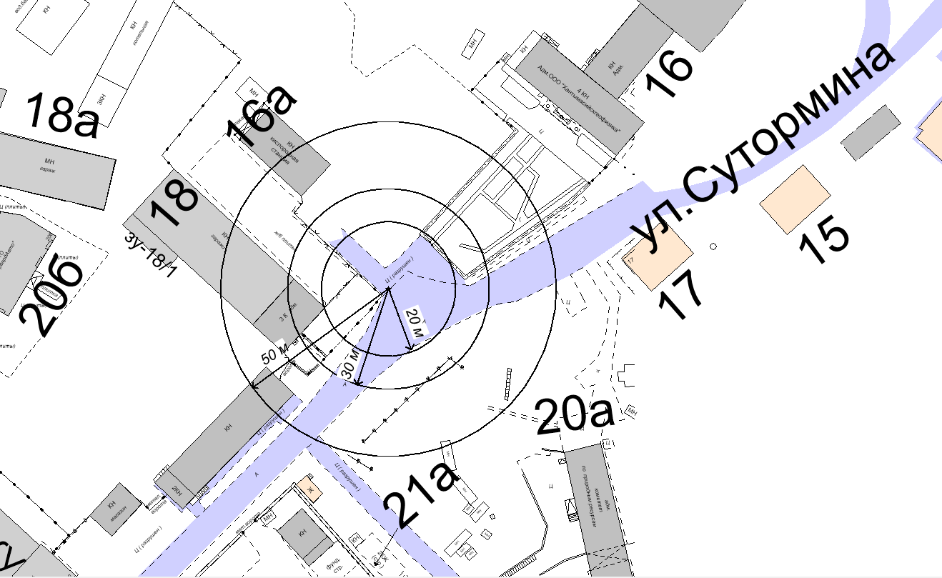
20м - расстояние до медицинских объектов
30 м - расстояние до объектов, оказывающих услуги общественного питания
50 м - расстояние до торговых объектов

Схема границ прилегающих территорий к казенному учреждению
Ханты-Мансийского автономного округа – Югры «Центр профилактики и борьбы со СПИД»

Адрес объекта: г.Ханты-Мансийск, ул.Гагарина, д.106, корп. 2
20м - расстояние до медицинских объектов
30 м - расстояние до объектов, оказывающих услуги общественного питания
50 м - расстояние до торговых объектов

Схема границ прилегающих территорий к казенному учреждению
Ханты-Мансийского автономного округа – Югры «Детский противотуберкулезный санаторий им.Е.М.Сагандуковой»
Адрес объекта: г.Ханты-Мансийск, ул.Рознина, д.76
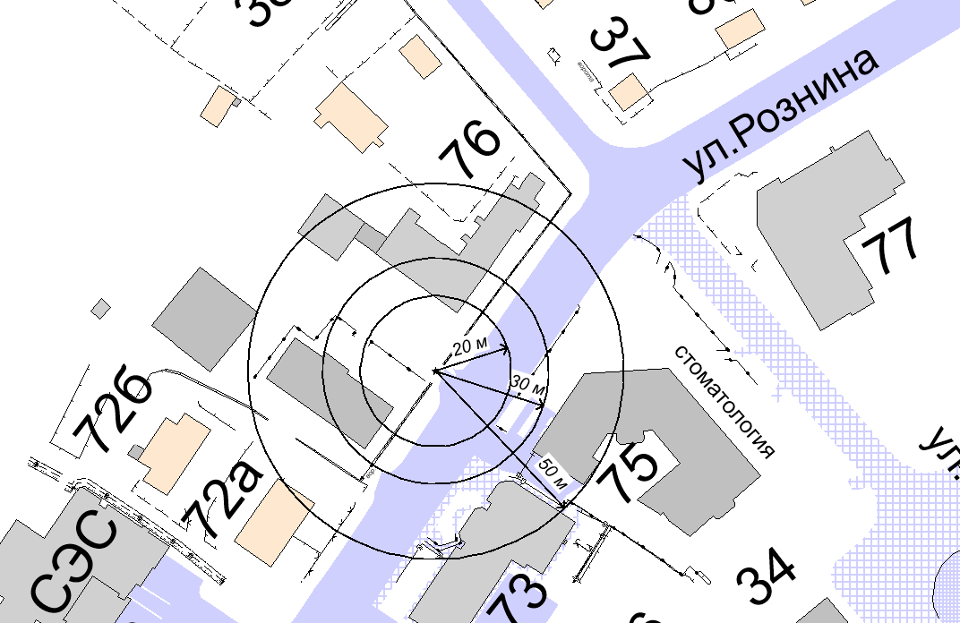
20м - расстояние до медицинских объектов
30 м - расстояние до объектов, оказывающих услуги общественного питания
50 м - расстояние до торговых объектов

Схема границ прилегающих территорий к казенному учреждению
Ханты-Мансийского автономного округа – Югры «Центрспас-Югория»
Адрес объекта: г.Ханты-Мансийск, ул.Гагарина, д.153а
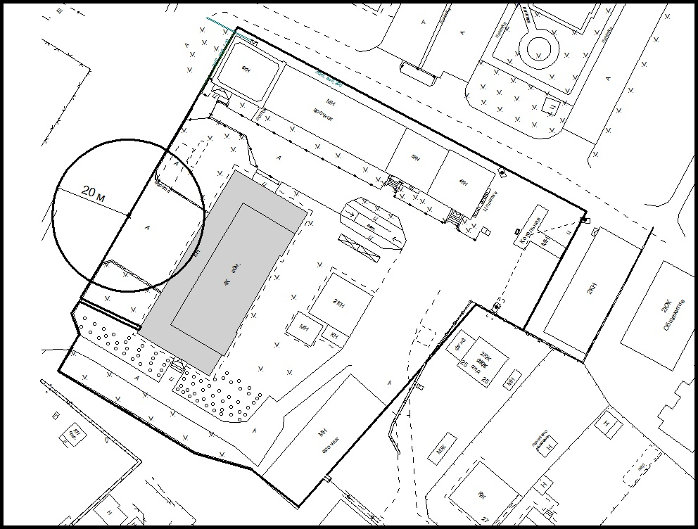
20м - расстояние до медицинских объектов

Схема границ прилегающих территорий к индивидуальному
предпринимателю Крюкова Ирина Николаевна

Адрес объекта: г.Ханты-Мансийск, ул.Калинина, д.3а

20м - расстояние до медицинских объектов
30 м - расстояние до объектов, оказывающих услуги общественного питания
50 м - расстояние до торговых объектов

Схема границ прилегающих территорий к индивидуальному
предпринимателю Мотыль Виталий Николаевич

Адрес объекта: г.Ханты-Мансийск, ул.Гагарина, д.101

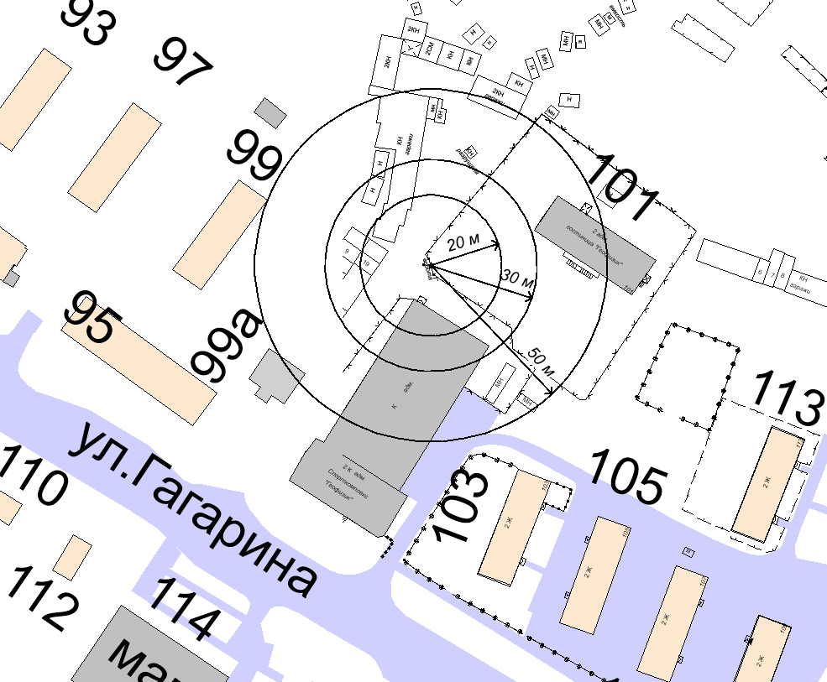

20м - расстояние до медицинских объектов
30 м - расстояние до объектов, оказывающих услуги общественного питания
50 м - расстояние до торговых объектов

Схема границ прилегающих территорий к индивидуальному
предпринимателю Остапова Ирина Васильевна

Адрес объекта: г.Ханты-Мансийск, ул.Чкалова, д.17, пом.2, кабинет 111

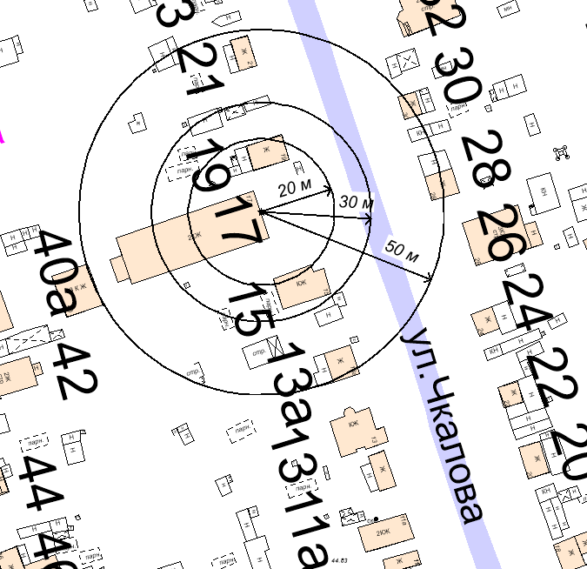

20м - расстояние до медицинских объектов
30 м - расстояние до объектов, оказывающих услуги общественного питания
50 м - расстояние до торговых объектов

Схема границ прилегающих территорий к индивидуальному
предпринимателю Козловский Илья Вячеславович

Адрес объекта: г.Ханты-Мансийск, ул.П.Лумумбы, д.82

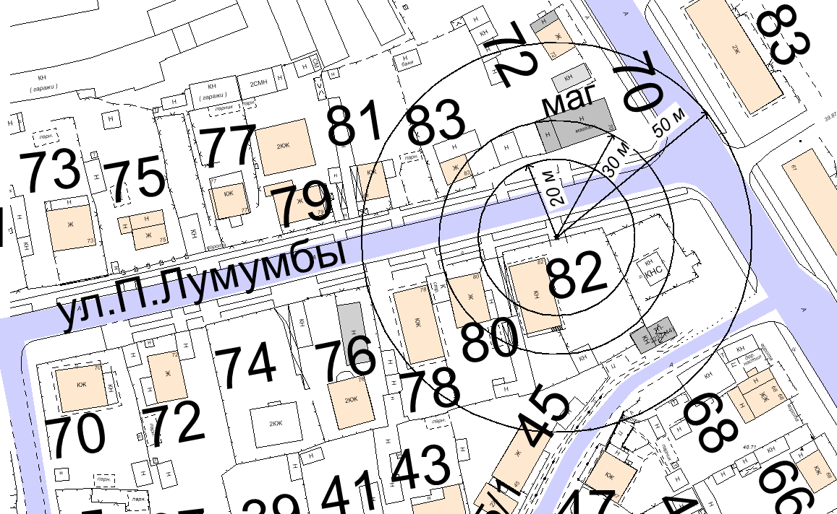

20м - расстояние до медицинских объектов
30 м - расстояние до объектов, оказывающих услуги общественного питания
50 м - расстояние до торговых объектов

Схема границ прилегающих территорий к индивидуальному
предпринимателю Сафарова Ольга Александровна

Адрес объекта: г.Ханты-Мансийск, ул.Чкалова, д.26

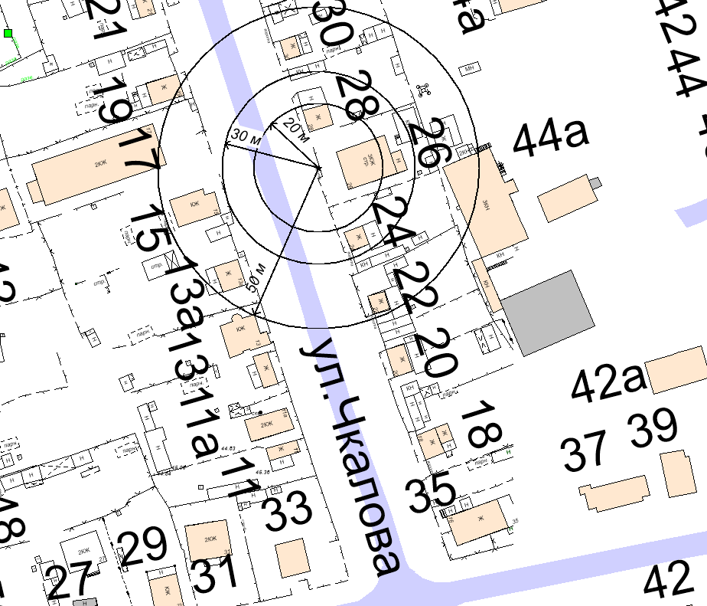

20м - расстояние до медицинских объектов
30 м - расстояние до объектов, оказывающих услуги общественного питания
50 м - расстояние до торговых объектов

Схема границ прилегающих территорий к индивидуальному
предпринимателю Гембий Татьяна Владимировна

Адрес объекта: г.Ханты-Мансийск, ул.Калинина, д.9

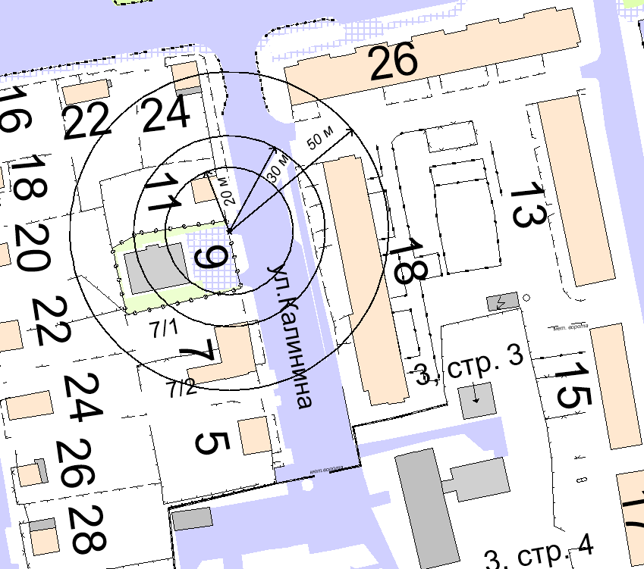

20м - расстояние до медицинских объектов
30 м - расстояние до объектов, оказывающих услуги общественного питания
50 м - расстояние до торговых объектов

Схема границ прилегающих территорий к индивидуальному
предпринимателю Меновщиков Алексей Александрович

Адрес объекта: г.Ханты-Мансийск, ул.Гагарина, д.35, по.1004

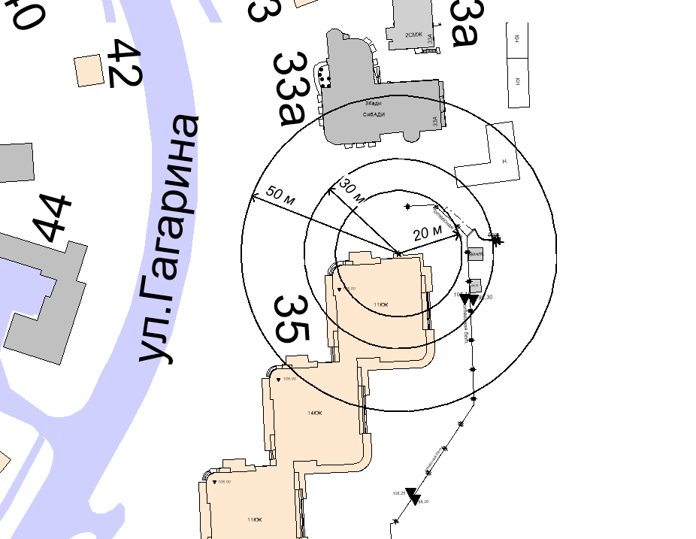

20м - расстояние до медицинских объектов
30 м - расстояние до объектов, оказывающих услуги общественного питания
50 м - расстояние до торговых объектов

Схема границ прилегающих территорий к индивидуальному
предпринимателю Лекомцев Денис Анатольевич

Адрес объекта: г.Ханты-Мансийск, ул.Ямская, д.16, секция 1, помещение 1

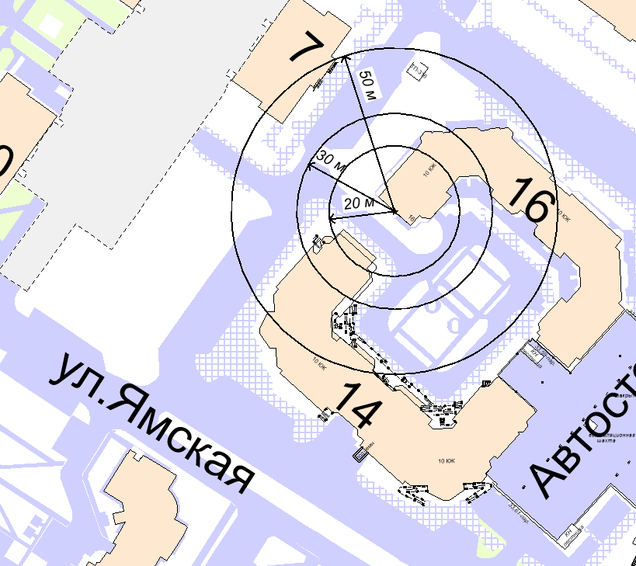

20м - расстояние до медицинских объектов
30 м - расстояние до объектов, оказывающих услуги общественного питания
50 м - расстояние до торговых объектов

Схема границ прилегающих территорий к индивидуальному
предпринимателю Добросенский Максим Владимирович

Адрес объекта: г.Ханты-Мансийск, ул.Калинина, д.26

20м - расстояние до медицинских объектов
30 м - расстояние до объектов, оказывающих услуги общественного питания
50 м - расстояние до торговых объектов

Схема границ прилегающих территорий к индивидуальному
предпринимателю Амеличкина Наталья Викторовна

Адрес объекта: г.Ханты-Мансийск, ул.Парковая, д.92

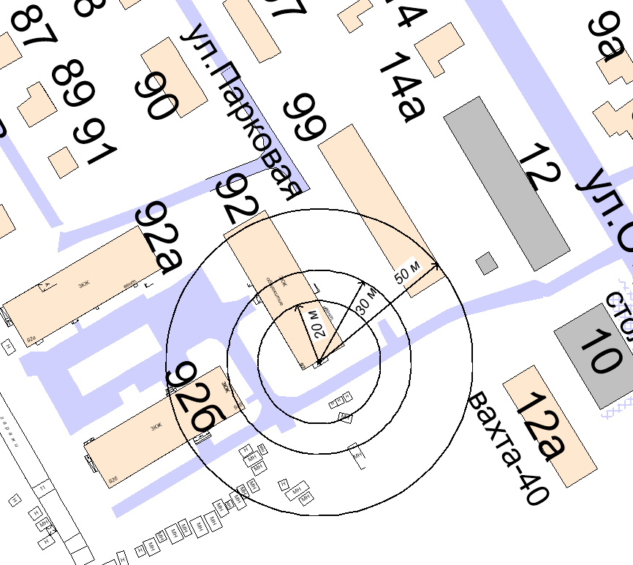

20м - расстояние до медицинских объектов
30 м - расстояние до объектов, оказывающих услуги общественного питания
50 м - расстояние до торговых объектов

Схема границ прилегающих территорий к индивидуальному
предпринимателю Шенгальцова Ольга Валерьевна

Адрес объекта: г.Ханты-Мансийск, ул.Сирина, д.78 секция 3

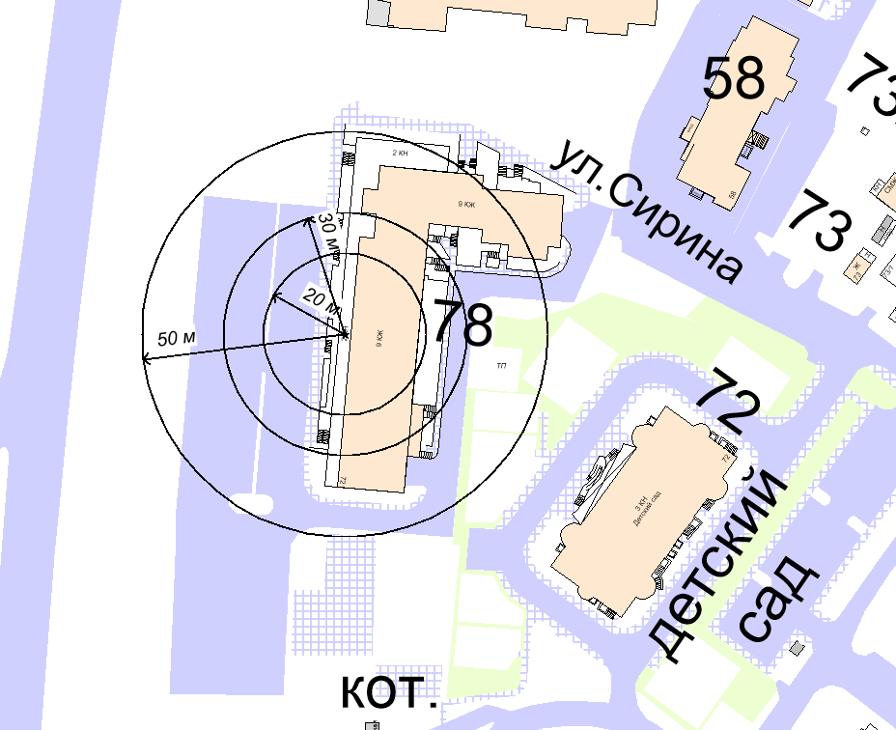

20м - расстояние до медицинских объектов
30 м - расстояние до объектов, оказывающих услуги общественного питания
50 м - расстояние до торговых объектов

Схема границ прилегающих территорий к индивидуальному
предпринимателю Богданович Анна Петровна

Адрес объекта: г.Ханты-Мансийск, ул.Свердлова, д.26, пом.1002

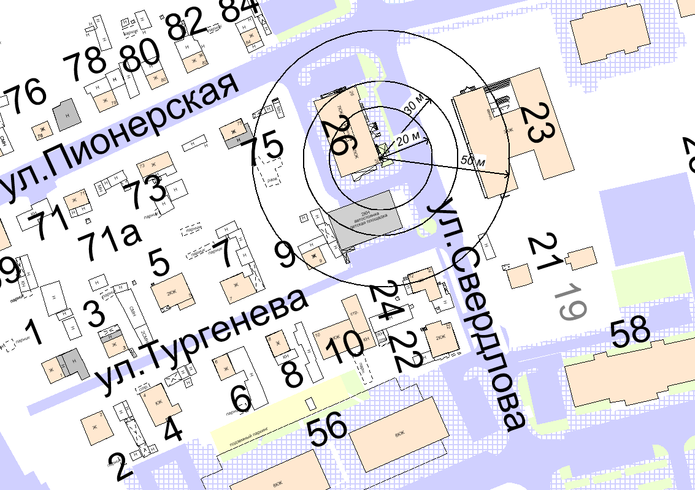

20м - расстояние до медицинских объектов
30 м - расстояние до объектов, оказывающих услуги общественного питания
50 м - расстояние до торговых объектов

Схема границ прилегающих территорий к межмуниципальному отделу Министерства внутренних дел Российской Федерации «Ханты-Мансийский»
Адрес объекта: г.Ханты-Мансийск, ул.Калинина, д.119

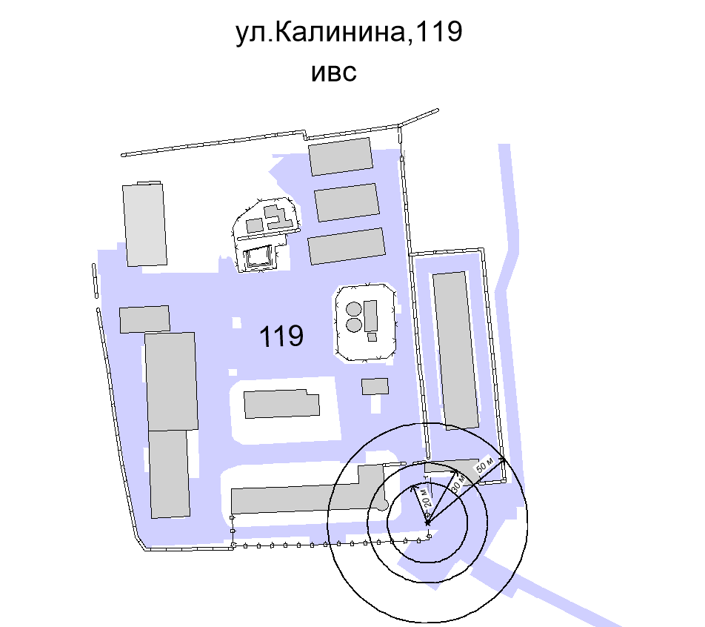

20м - расстояние до медицинских объектов
30 м - расстояние до объектов, оказывающих услуги общественного питания
50 м - расстояние до торговых объектов

Схема границ прилегающих территорий к муниципальному бюджетному учреждению «Спортивный комплекс «Дружба»
Адрес объекта: г.Ханты-Мансийск, ул.Рознина, д.104

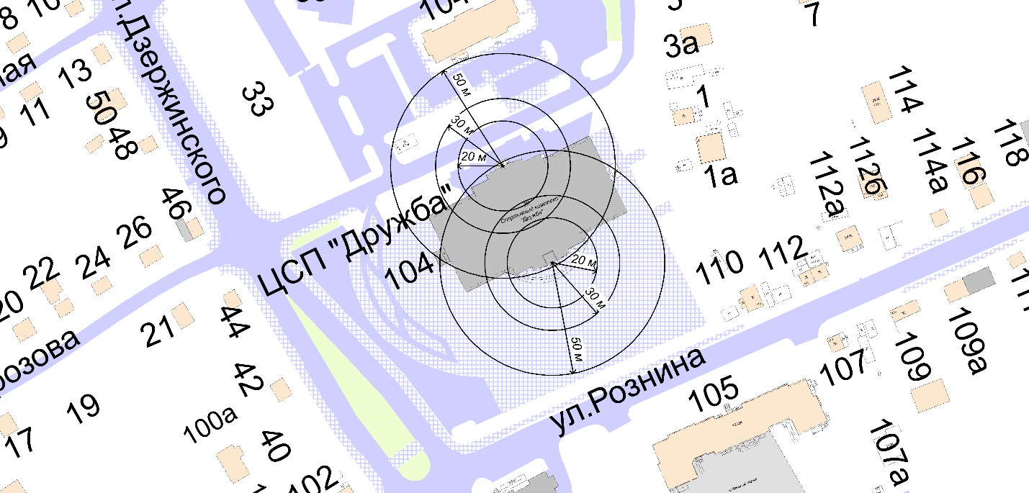

20м - расстояние до медицинских объектов
30 м - расстояние до объектов, оказывающих услуги общественного питания
50 м - расстояние до торговых объектов

Схема границ прилегающих территорий к муниципальному бюджетному учреждению «Спортивная школа олимпийского резерва»
Адрес объекта: г.Ханты-Мансийск, ул.Калинина, д.1

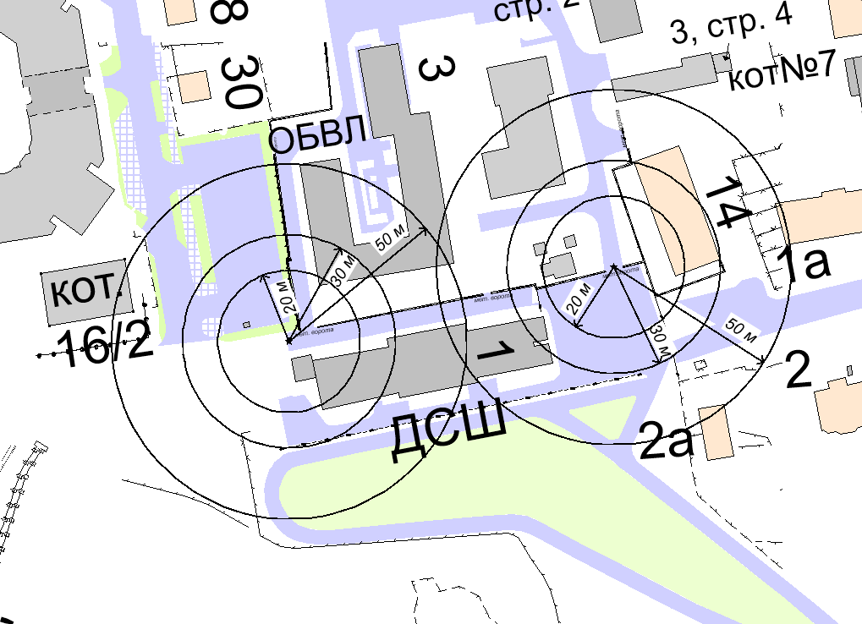

20м - расстояние до медицинских объектов
30 м - расстояние до объектов, оказывающих услуги общественного питания
50 м - расстояние до торговых объектов

Схема границ прилегающих территорий к муниципальному бюджетному предприятию «Жилищно-коммунальное управление»
Адрес объекта: г.Ханты-Мансийск, ул.Рознина, д.16

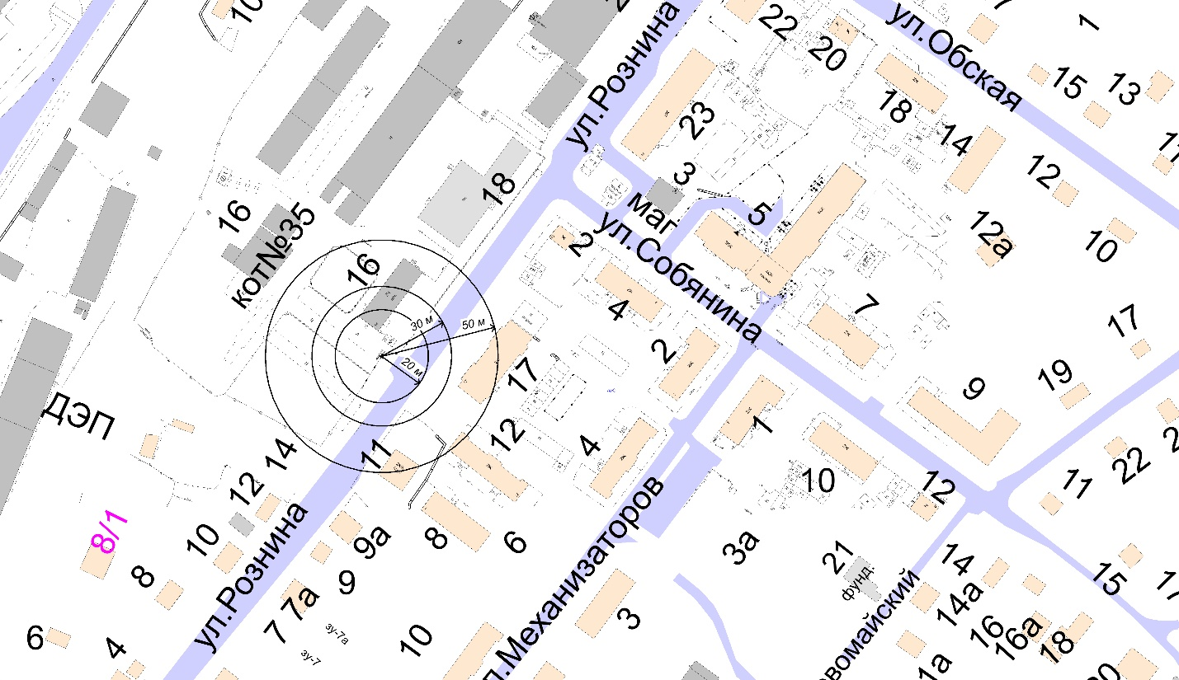

20м - расстояние до медицинских объектов
30 м - расстояние до объектов, оказывающих услуги общественного питания
50 м - расстояние до торговых объектов

Схема границ прилегающих территорий к негосударственной организации с ограниченной ответственностью многофункциональный комплекс социальных услуг населению «Забота»
Адрес объекта: г.Ханты-Мансийск, ул.Пролетарская, д.25

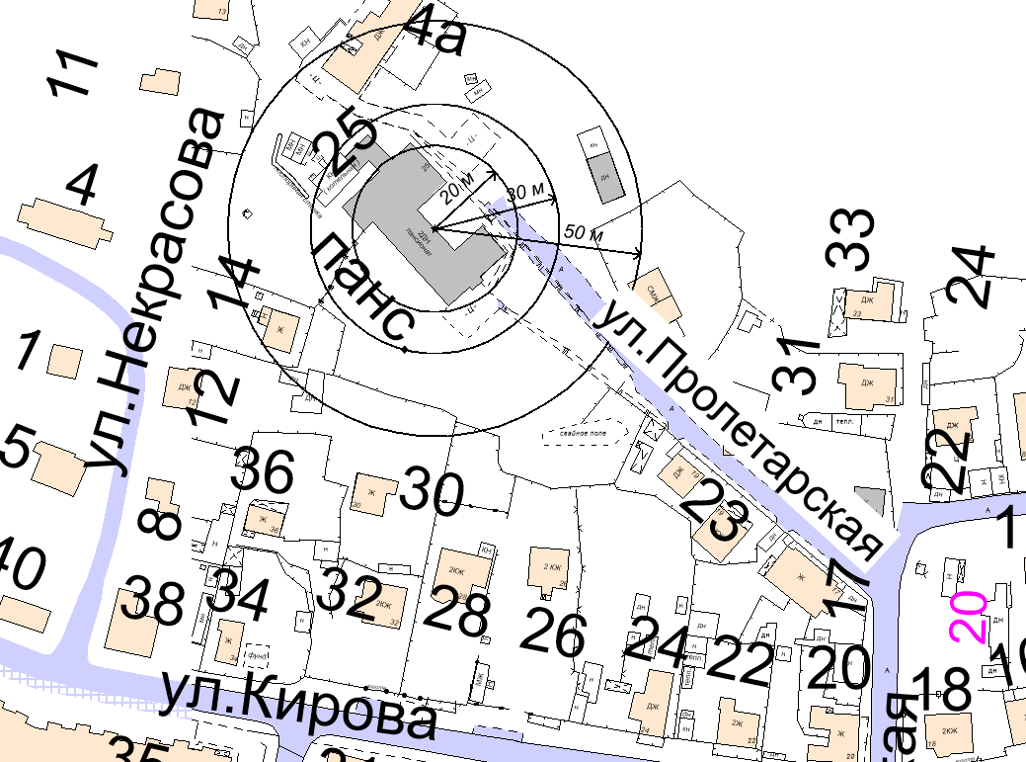
20м - расстояние до медицинских объектов
30 м - расстояние до объектов, оказывающих услуги общественного питания
50 м - расстояние до торговых объектов

Схема границ прилегающих территорий к обществу с ограниченной ответственностью «Дентальная мастерская «5Д_Лаб»
Адрес объекта: г.Ханты-Мансийск, ул.Ямская, д.10, секция Г, пом. 1/1
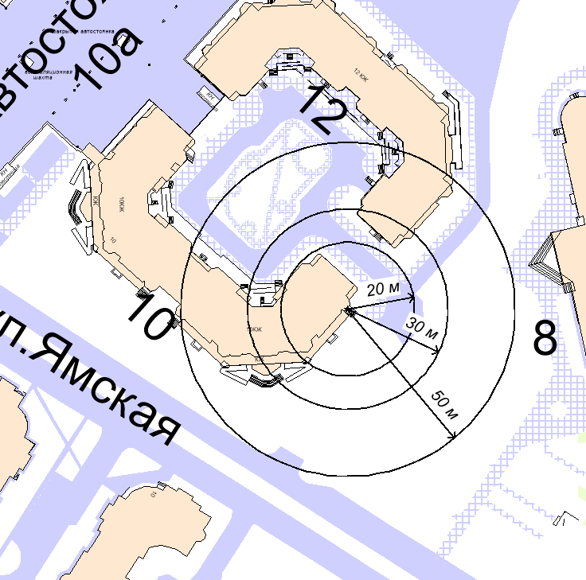
20м - расстояние до медицинских объектов
30 м - расстояние до объектов, оказывающих услуги общественного питания
50 м - расстояние до торговых объектов

Схема границ прилегающих территорий к обществу с ограниченной ответственностью стоматологическая клиника «Югра Дент»
Адрес объекта: г.Ханты-Мансийск, ул.К.Маркса, д.28, кв.39
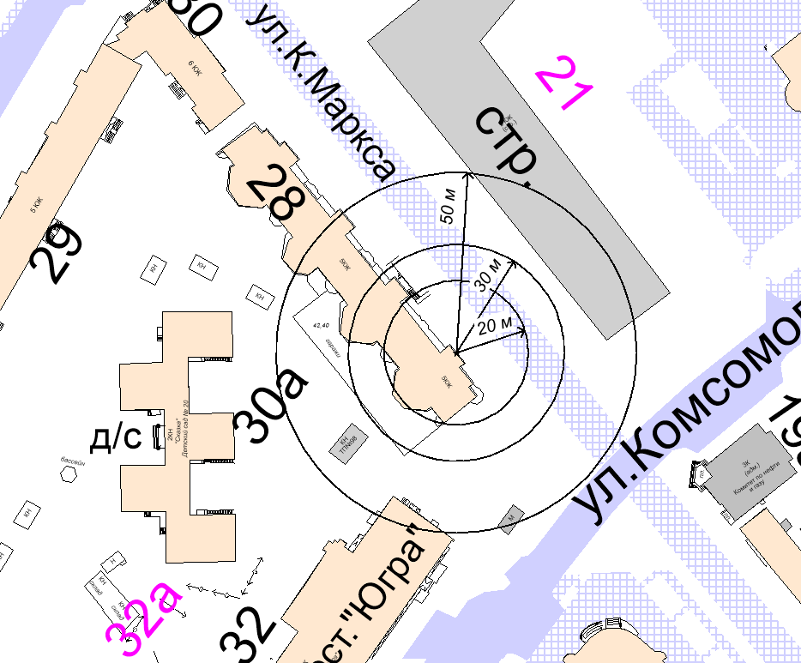
20м - расстояние до медицинских объектов
30 м - расстояние до объектов, оказывающих услуги общественного питания
50 м - расстояние до торговых объектов

Схема границ прилегающих территорий к обществу с ограниченной ответственностью фирма «Жемчуг»
Адрес объекта: г.Ханты-Мансийск, ул.Гагарина, д.59
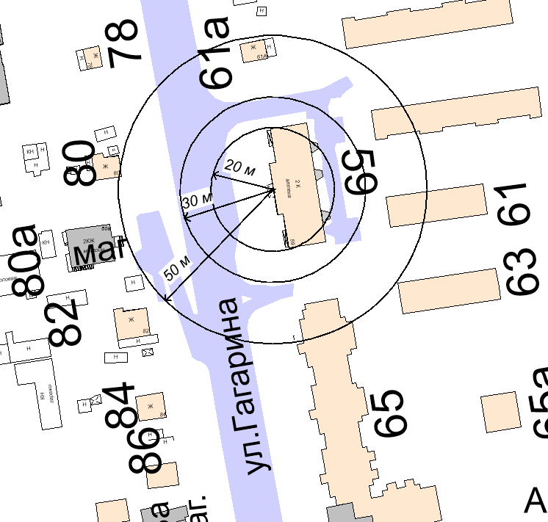
20м - расстояние до медицинских объектов
30 м - расстояние до объектов, оказывающих услуги общественного питания
50 м - расстояние до торговых объектов

Схема границ прилегающих территорий к обществу с ограниченной ответственностью «Салон эстетической стоматологии «32 карата»
Адрес объекта: г.Ханты-Мансийск ул.Красноармейская, д.26, пом.40, 41
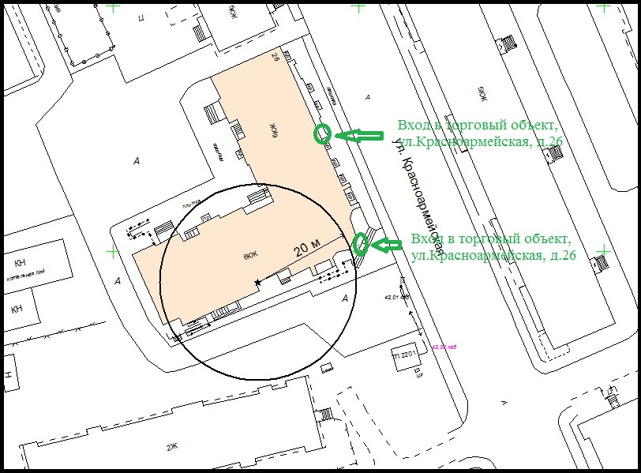
20м - расстояние до медицинских объектов

Схема границ прилегающих территорий к обществу с ограниченной ответственностью «Зубной мастер»
Адрес объекта: г.Ханты-Мансийск, ул.Рябиновая, д.13б, офис 5
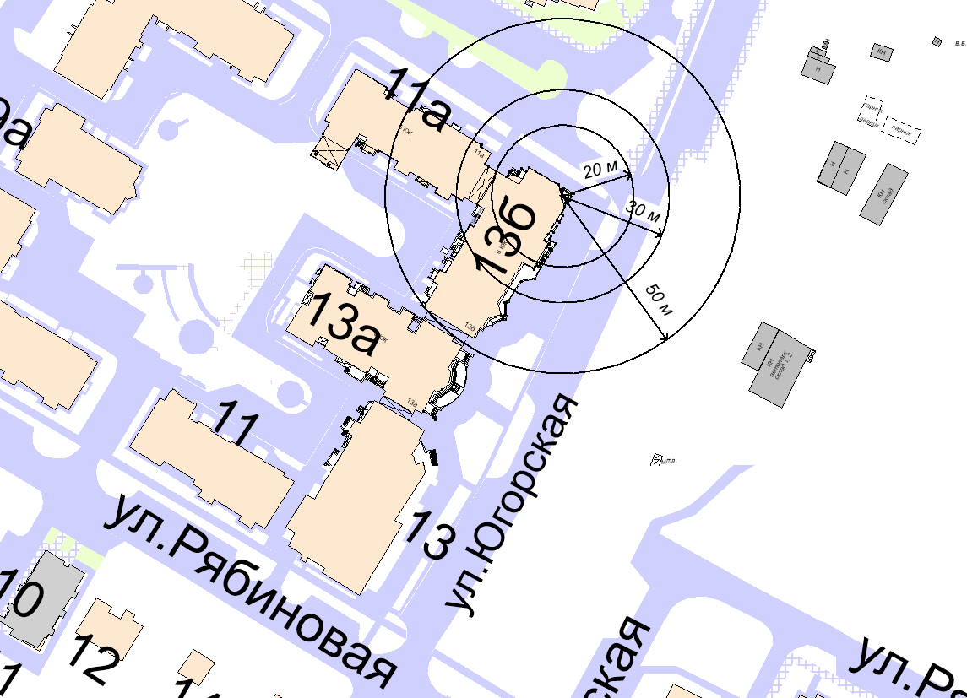
20м - расстояние до медицинских объектов
30 м - расстояние до объектов, оказывающих услуги общественного питания
50 м - расстояние до торговых объектов

Схема границ прилегающих территорий к обществу с ограниченной ответственностью «Смайлдент»
Адрес объекта: г.Ханты-Мансийск, ул.Рознина, д.41, офис 6
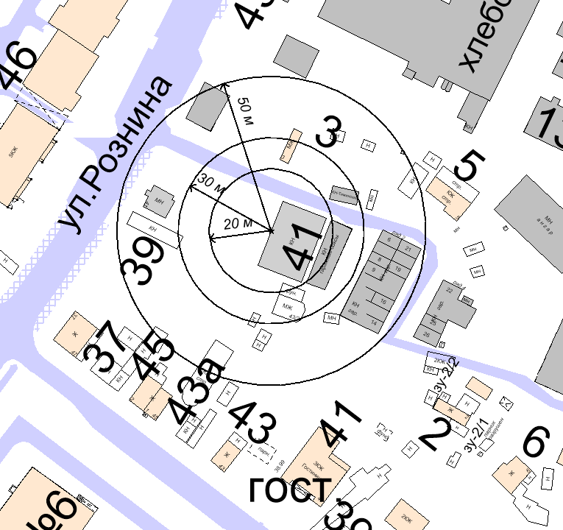
20м - расстояние до медицинских объектов
30 м - расстояние до объектов, оказывающих услуги общественного питания
50 м - расстояние до торговых объектов

Схема границ прилегающих территорий к обществу с ограниченной ответственностью «Люкс Дент»
Адрес объекта: г.Ханты-Мансийск, ул.Ямская, д.16, секция 1, пом.1, пом.6
20м - расстояние до медицинских объектов
30 м - расстояние до объектов, оказывающих услуги общественного питания
50 м - расстояние до торговых объектов

Схема границ прилегающих территорий к обществу с ограниченной ответственностью «ПРОДЕНТ»
Адрес объекта: г.Ханты-Мансийск, ул.Свободы, д.2б, пом.8
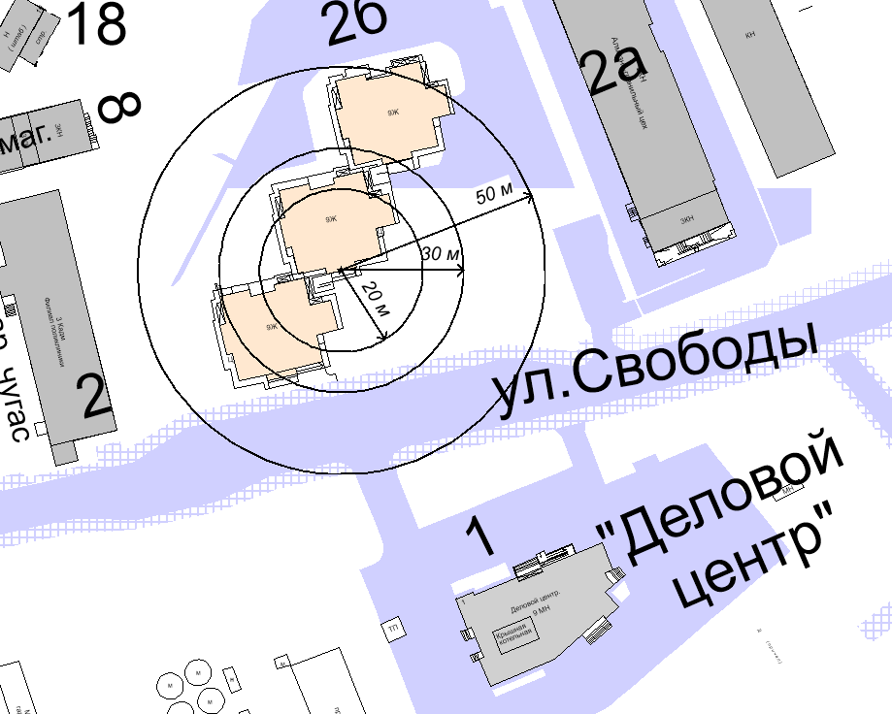
20м - расстояние до медицинских объектов
30 м - расстояние до объектов, оказывающих услуги общественного питания
50 м - расстояние до торговых объектов

Схема границ прилегающих территорий к обществу с ограниченной ответственностью «Центр восстановительной медицины и реабилитологии «Нео-Клиника»
Адрес объекта: г.Ханты-Мансийск, ул.Комсомольская, д.29
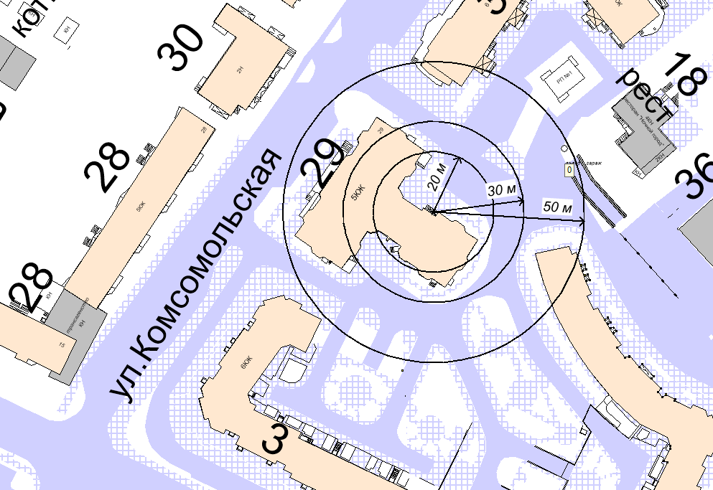
20м - расстояние до медицинских объектов
30 м - расстояние до объектов, оказывающих услуги общественного питания
50 м - расстояние до торговых объектов

Схема границ прилегающих территорий к обществу с ограниченной ответственностью «Сибирское здоровье»
Адрес объекта: г.Ханты-Мансийск, ул.Дунина-Горкавича, д.11
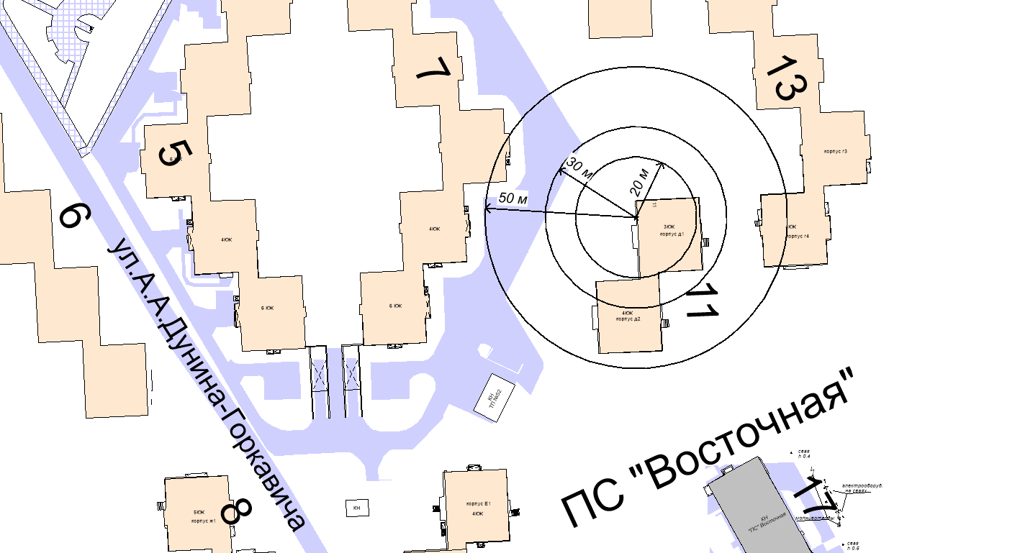
20м - расстояние до медицинских объектов
30 м - расстояние до объектов, оказывающих услуги общественного питания
50 м - расстояние до торговых объектов

Схема границ прилегающих территорий к обществу с ограниченной ответственностью «Сибирское здоровье»
Адрес объекта: г.Ханты-Мансийск, ул.Гагарина, д.59
20м - расстояние до медицинских объектов
30 м - расстояние до объектов, оказывающих услуги общественного питания
50 м - расстояние до торговых объектов

Схема границ прилегающих территорий к обществу с ограниченной ответственностью «Сибирское здоровье»
Адрес объекта: г.Ханты-Мансийск, ул.Студенческая, д.20
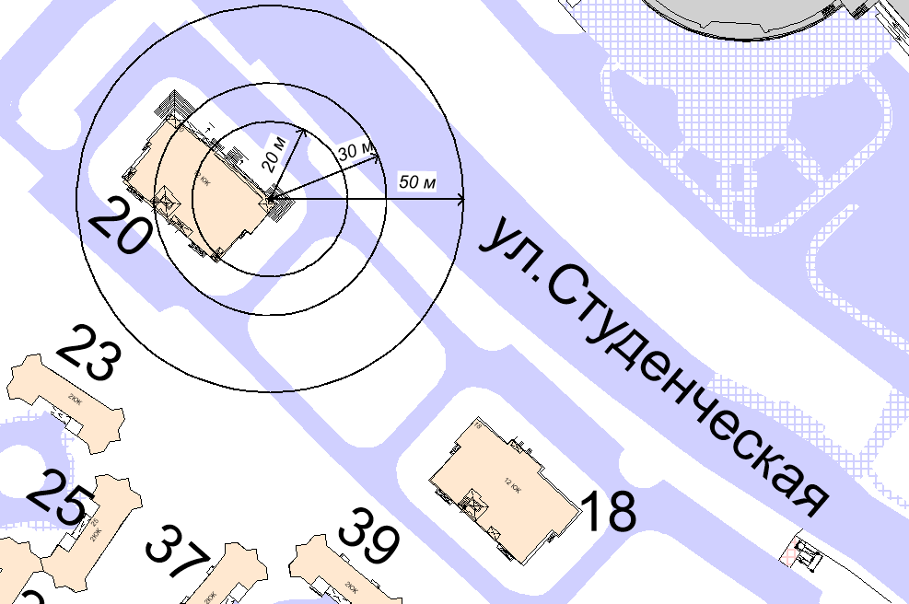
20м - расстояние до медицинских объектов
30 м - расстояние до объектов, оказывающих услуги общественного питания
50 м - расстояние до торговых объектов

Схема границ прилегающих территорий к обществу с ограниченной ответственностью «ДИАНА»
Адрес объекта: г.Ханты-Мансийск, ул.Гагарина, д.126
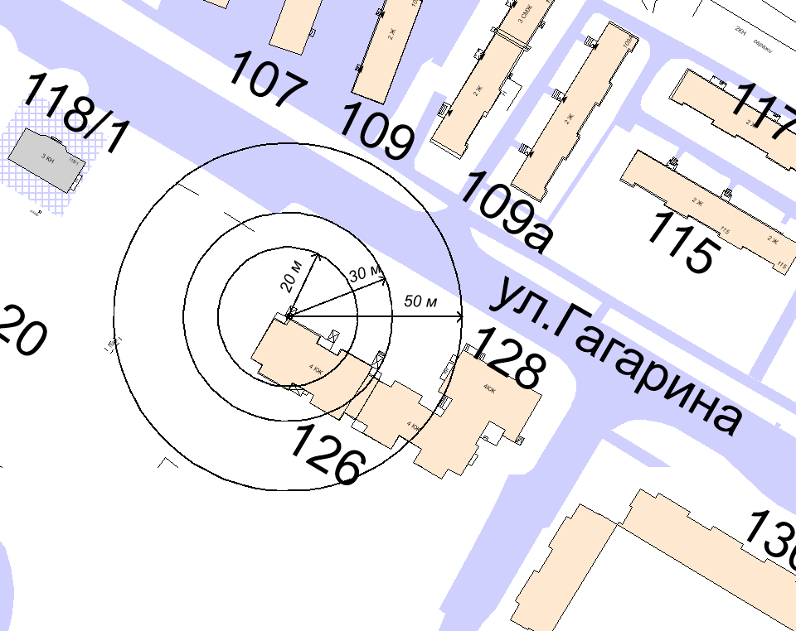
20м - расстояние до медицинских объектов
30 м - расстояние до объектов, оказывающих услуги общественного питания
50 м - расстояние до торговых объектов

Схема границ прилегающих территорий к обществу с ограниченной ответственностью «ПРИМАВЕРА»
Адрес объекта: г.Ханты-Мансийск, ул.К.Маркса, д.28, пом.1002
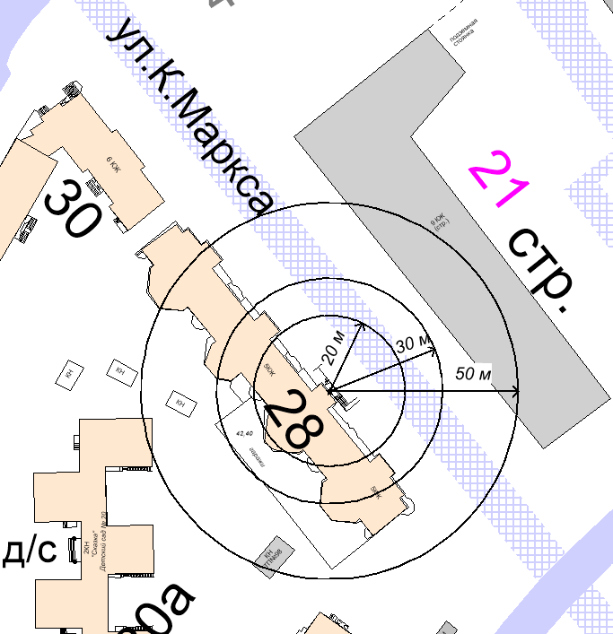
20м - расстояние до медицинских объектов
30 м - расстояние до объектов, оказывающих услуги общественного питания
50 м - расстояние до торговых объектов

Схема границ прилегающих территорий к обществу с ограниченной ответственностью «Юграмед»
Адрес объекта: г.Ханты-Мансийск, ул.Ледовая, д.3
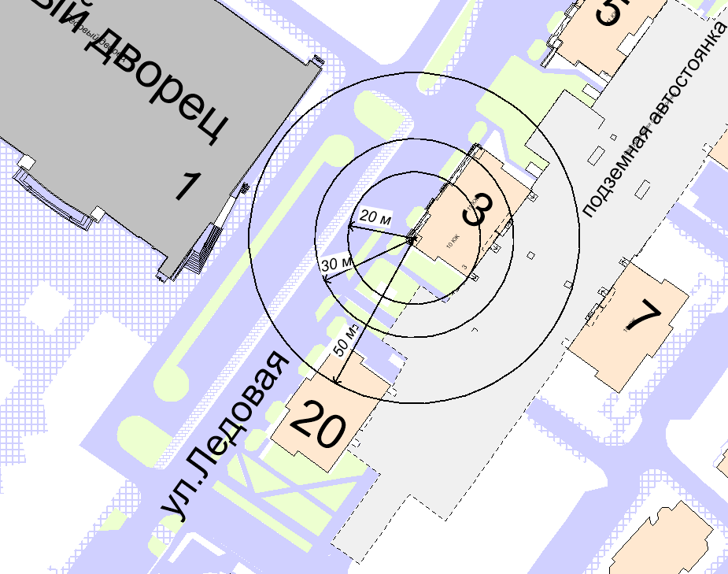
20м - расстояние до медицинских объектов
30 м - расстояние до объектов, оказывающих услуги общественного питания
50 м - расстояние до торговых объектов

Схема границ прилегающих территорий к обществу с ограниченной ответственностью «Женский доктор»
Адрес объекта: г.Ханты-Мансийск, ул.Чкалова, д.17, пом.2, кабинет 110
20м - расстояние до медицинских объектов
30 м - расстояние до объектов, оказывающих услуги общественного питания
50 м - расстояние до торговых объектов

Схема границ прилегающих территорий к обществу с ограниченной ответственностью Стоматологический центр «АрцтДент»
Адрес объекта: г.Ханты-Мансийск, ул.Сирина, д.78, секция №3 пом.1
20м - расстояние до медицинских объектов
30 м - расстояние до объектов, оказывающих услуги общественного питания
50 м - расстояние до торговых объектов

Схема границ прилегающих территорий к обществу с ограниченной ответственностью «АНТАРЕС»
Адрес объекта: г.Ханты-Мансийск, ул.Сирина, д.78, секция №3
20м - расстояние до медицинских объектов
30 м - расстояние до объектов, оказывающих услуги общественного питания
50 м - расстояние до торговых объектов

Схема границ прилегающих территорий к обществу с ограниченной ответственностью «СИМИЛАН»
Адрес объекта: г.Ханты-Мансийск, ул.Сирина, д.78
20м - расстояние до медицинских объектов
30 м - расстояние до объектов, оказывающих услуги общественного питания
50 м - расстояние до торговых объектов

Схема границ прилегающих территорий к обществу с ограниченной ответственностью «КЛЕОПАТРА»
Адрес объекта: г.Ханты-Мансийск, ул.Ямская, д.20
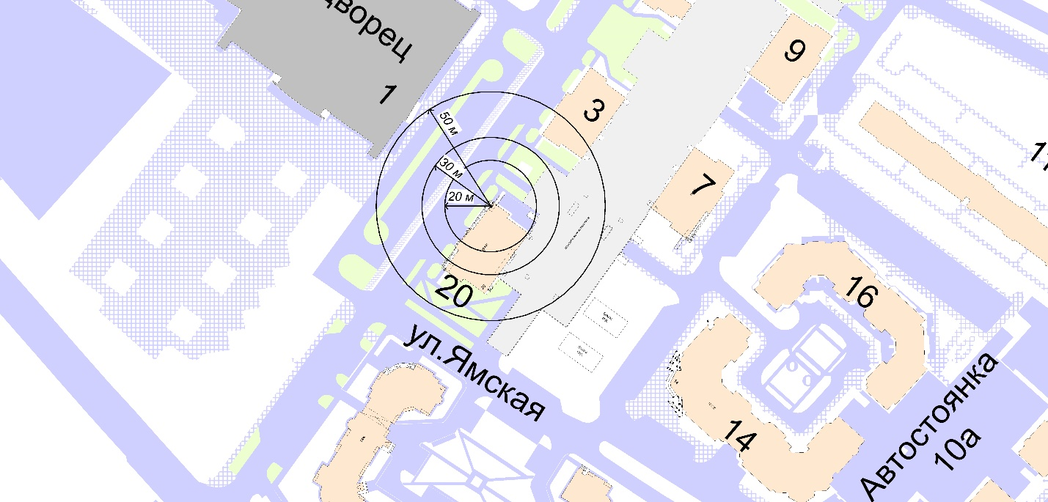
20м - расстояние до медицинских объектов
30 м - расстояние до объектов, оказывающих услуги общественного питания
50 м - расстояние до торговых объектов

Схема границ прилегающих территорий к обществу с ограниченной ответственностью «Грация»
Адрес объекта: г.Ханты-Мансийск, ул.Гагарина, д.279
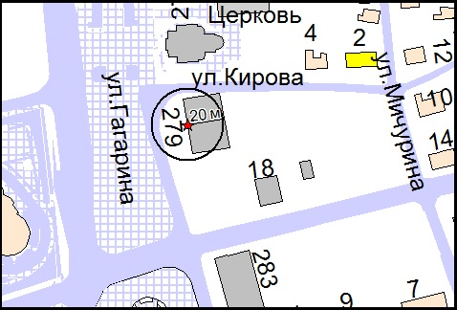
20м - расстояние до медицинских объектов

Схема границ прилегающих территорий к обществу с ограниченной ответственностью ««Ваш доктор»
Адрес объекта: г.Ханты-Мансийск, ул.Красноармейская, д.26, офис 43
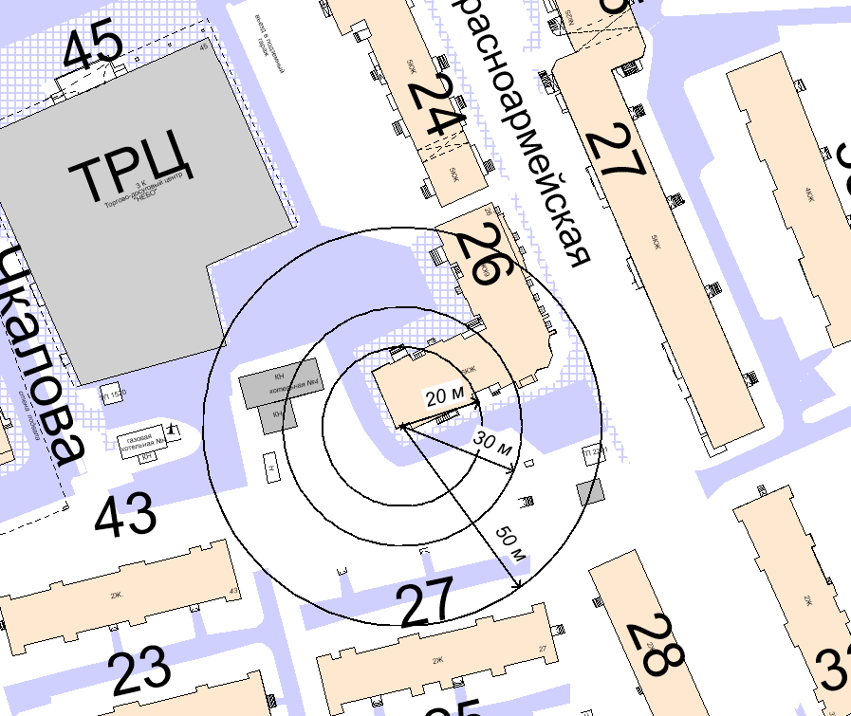
20м - расстояние до медицинских объектов
30 м - расстояние до объектов, оказывающих услуги общественного питания
50 м - расстояние до торговых объектов

Схема границ прилегающих территорий к обществу с ограниченной ответственностью «Миртус»
Адрес объекта: г.Ханты-Мансийск, ул.Рябиновая, д.13б, пом.1
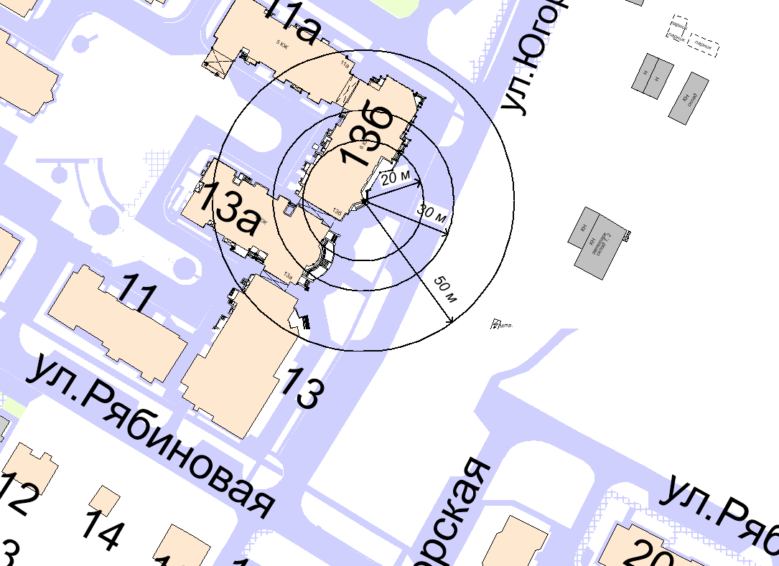
20м - расстояние до медицинских объектов
30 м - расстояние до объектов, оказывающих услуги общественного питания
50 м - расстояние до торговых объектов

Схема границ прилегающих территорий к обществу с ограниченной ответственностью Центр эстетической косметологии «Сакура»
Адрес объекта: г.Ханты-Мансийск, ул.Дунина-Горкавича, д.15
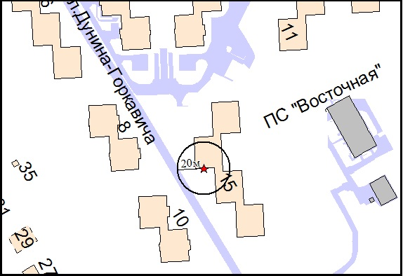
20м - расстояние до медицинских объектов

Схема границ прилегающих территорий к обществу с ограниченной ответственностью «Оптима»
Адрес объекта: г.Ханты-Мансийск, ул.Мира, д.51, пом.1015
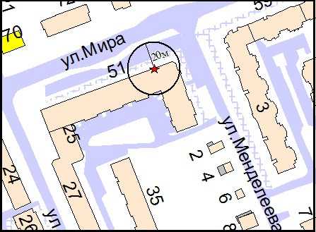

20м - расстояние до медицинских объектов

Схема границ прилегающих территорий к обществу с ограниченной ответственностью «МЕДИ»
Адрес объекта: г.Ханты-Мансийск, ул.Калинина, д.26
20м - расстояние до медицинских объектов
30 м - расстояние до объектов, оказывающих услуги общественного питания
50 м - расстояние до торговых объектов

Схема границ прилегающих территорий к обществу с ограниченной ответственностью «Здравсервис Ко»
Адрес объекта: г.Ханты-Мансийск, ул.П.Лумумбы, д.82
20м - расстояние до медицинских объектов
30 м - расстояние до объектов, оказывающих услуги общественного питания
50 м - расстояние до торговых объектов

Схема границ прилегающих территорий к обществу с ограниченной ответственностью «МРТ Альянс»
Адрес объекта: г.Ханты-Мансийск, ул.Заводская, д.11а
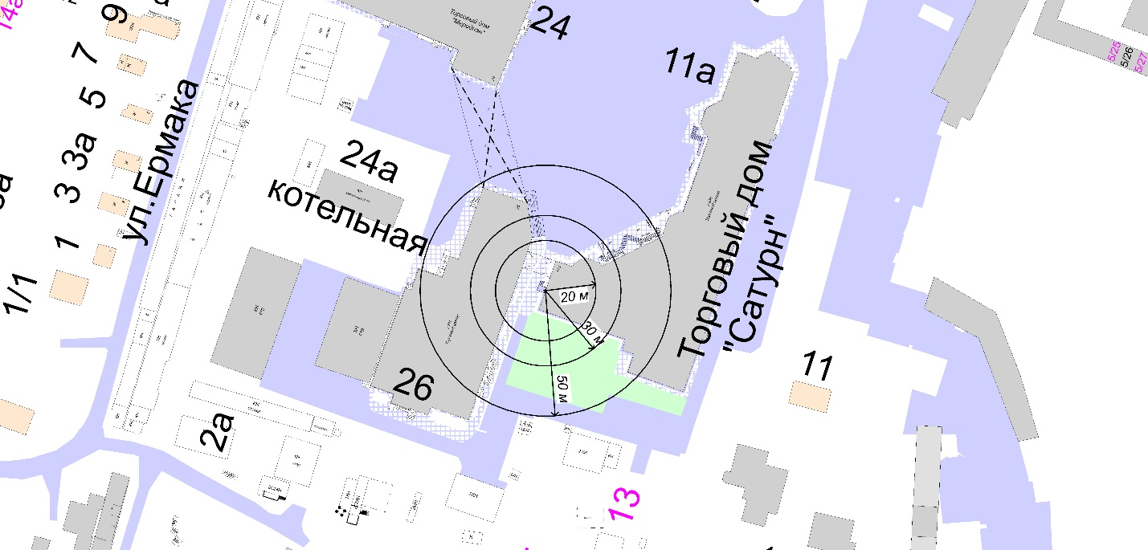
20м - расстояние до медицинских объектов
30 м - расстояние до объектов, оказывающих услуги общественного питания
50 м - расстояние до торговых объектов

Схема границ прилегающих территорий к обществу с ограниченной ответственностью «Авангард»
Адрес объекта: г.Ханты-Мансийск, ул.Мира, д.102а
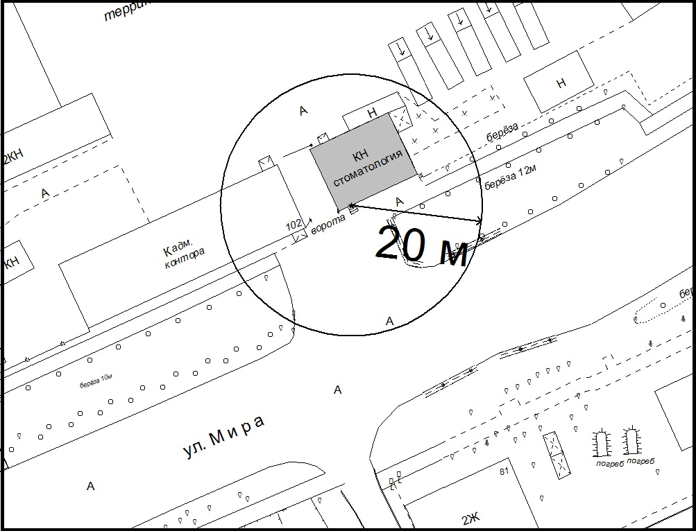
20м - расстояние до медицинских объектов

Схема границ прилегающих территорий к обществу с ограниченной ответственностью «ИНЬ-ЯН»
Адрес объекта: г.Ханты-Мансийск, ул.Сирина, д.78, помещение 1005
20м - расстояние до медицинских объектов
30 м - расстояние до объектов, оказывающих услуги общественного питания
50 м - расстояние до торговых объектов

Схема границ прилегающих территорий к обществу с ограниченной ответственностью «Берегиня»
Адрес объекта: г.Ханты-Мансийск, ул.Калинина, д.9

20м - расстояние до медицинских объектов
30 м - расстояние до объектов, оказывающих услуги общественного питания
50 м - расстояние до торговых объектов

Схема границ прилегающих территорий к обществу с ограниченной ответственностью «ЮграМедСервис»
Адрес объекта: г.Ханты-Мансийск, пер.Апрельский, д.10
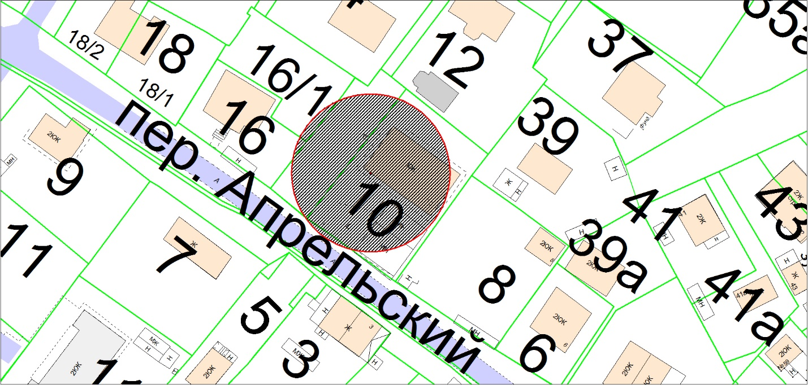
20м - расстояние до медицинских объектов

Схема границ прилегающих территорий к обществу с ограниченной ответственностью «Добрый доктор»
Адрес объекта: г.Ханты-Мансийск, ул.Чкалова, д.17, пом.2, кабинет 104
20м - расстояние до медицинских объектов
30 м - расстояние до объектов, оказывающих услуги общественного питания
50 м - расстояние до торговых объектов

Схема границ прилегающих территорий к обществу с ограниченной ответственностью «Астарта»
Адрес объекта: г.Ханты-Мансийск, ул.Строителей, д.93/1
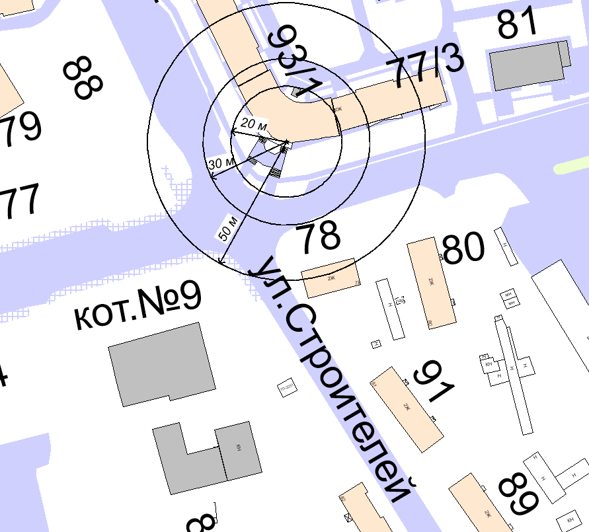
20м - расстояние до медицинских объектов
30 м - расстояние до объектов, оказывающих услуги общественного питания
50 м - расстояние до торговых объектов

Схема границ прилегающих территорий к обществу с ограниченной ответственностью «Монро»
Адрес объекта: г.Ханты-Мансийск, ул.Энгельса, д.28, пом.1001, 1002
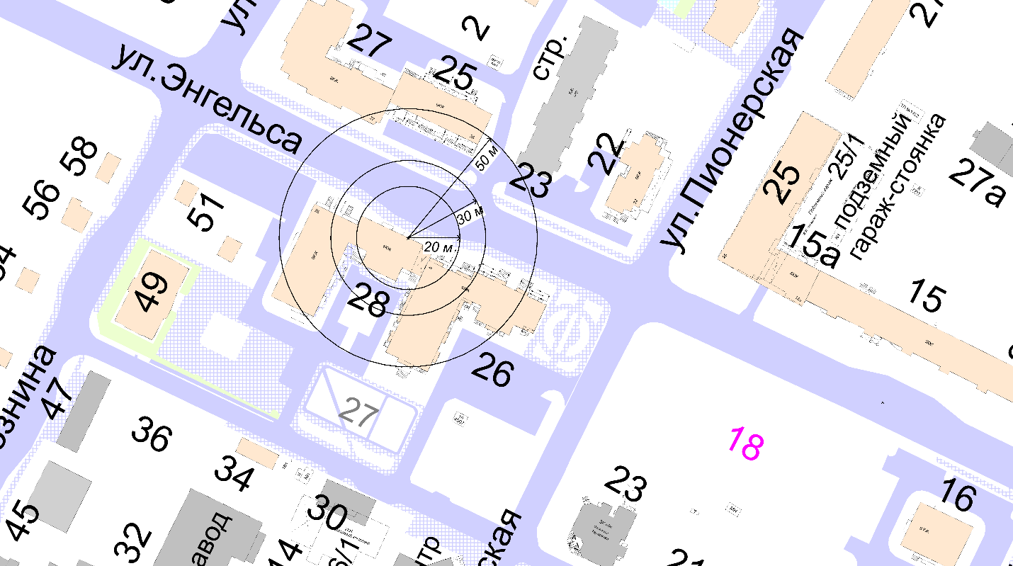

20м - расстояние до медицинских объектов
30 м - расстояние до объектов, оказывающих услуги общественного питания
50 м - расстояние до торговых объектов

Схема границ прилегающих территорий к обществу с ограниченной ответственностью «Деметра»
Адрес объекта: г.Ханты-Мансийск, ул.Чкалова, д.26
20м - расстояние до медицинских объектов
30 м - расстояние до объектов, оказывающих услуги общественного питания
50 м - расстояние до торговых объектов

Схема границ прилегающих территорий к обществу с ограниченной ответственностью «Экватор»
Адрес объекта: г.Ханты-Мансийск, ул.Свободы, д.2б, пом.8
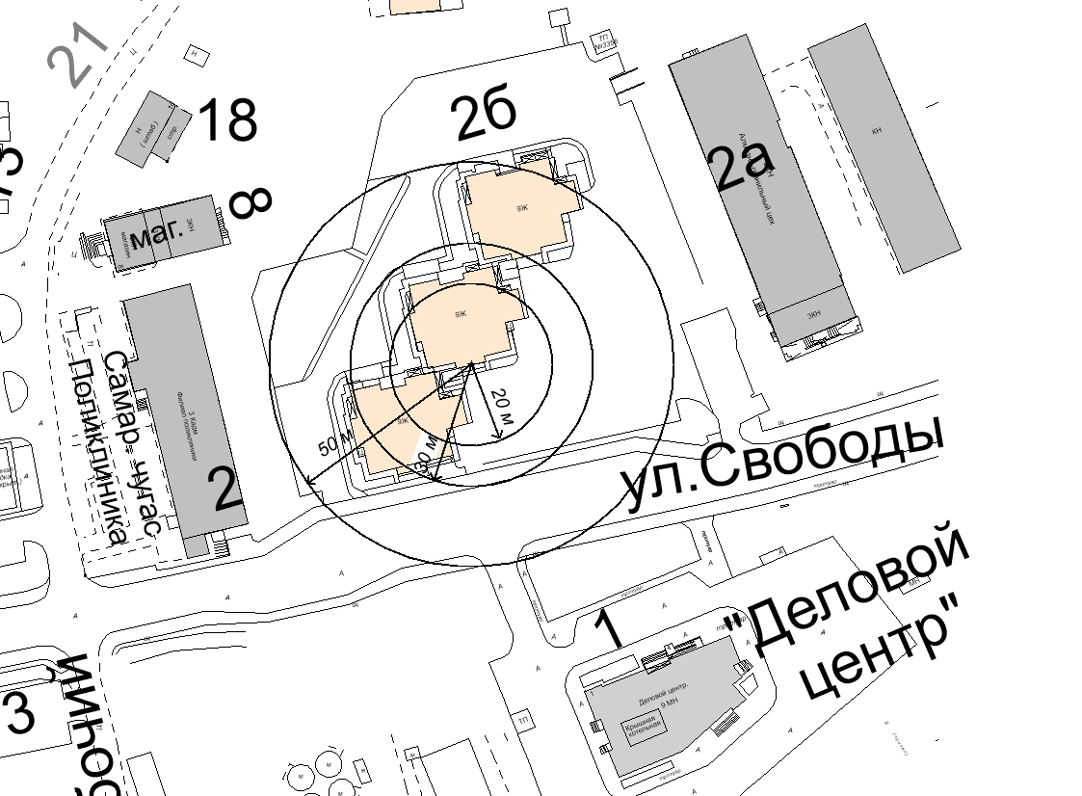
20м - расстояние до медицинских объектов
30 м - расстояние до объектов, оказывающих услуги общественного питания
50 м - расстояние до торговых объектов

Схема границ прилегающих территорий к обществу с ограниченной ответственностью «ДоброМед»
Адрес объекта: г.Ханты-Мансийск, ул.Дунина Горкавича, д.10
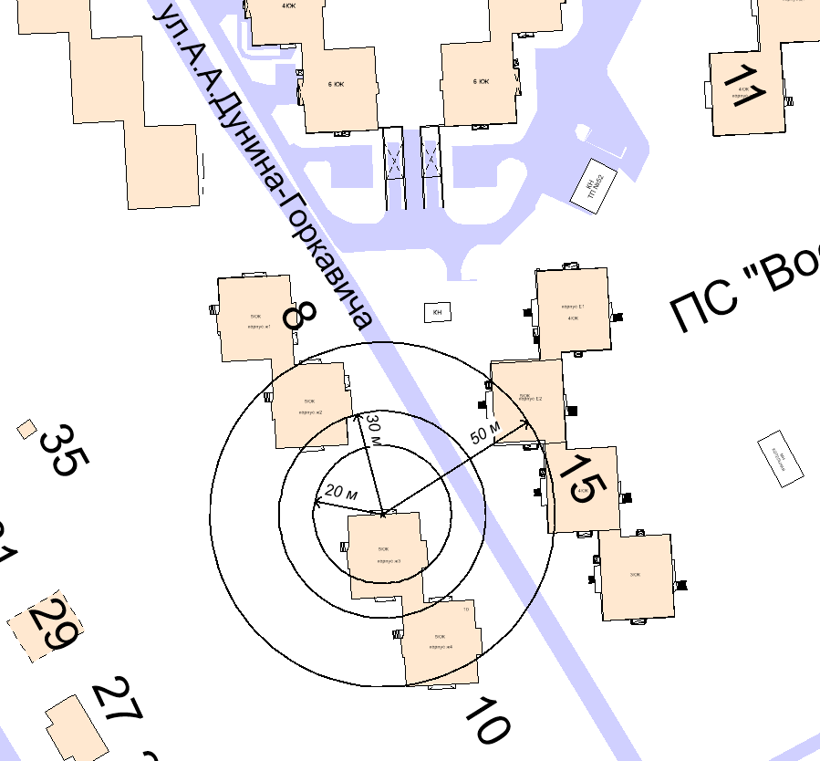
20м - расстояние до медицинских объектов
30 м - расстояние до объектов, оказывающих услуги общественного питания
50 м - расстояние до торговых объектов

Схема границ прилегающих территорий к обществу с ограниченной ответственностью «Небоскреб»
Адрес объекта: г.Ханты-Мансийск, ул.Ленина, д.42
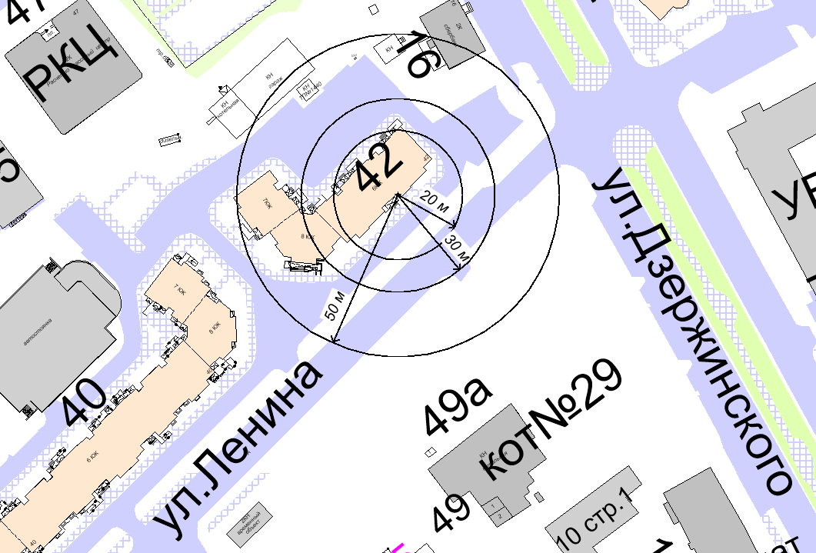
20м - расстояние до медицинских объектов
30 м - расстояние до объектов, оказывающих услуги общественного питания
50 м - расстояние до торговых объектов

Схема границ прилегающих территорий к обществу с ограниченной ответственностью экологическая компания «ЗАПСИБЭКООЙЛ»
Адрес объекта: г.Ханты-Мансийск, ул.Строителей, д.13а, 1 этаж
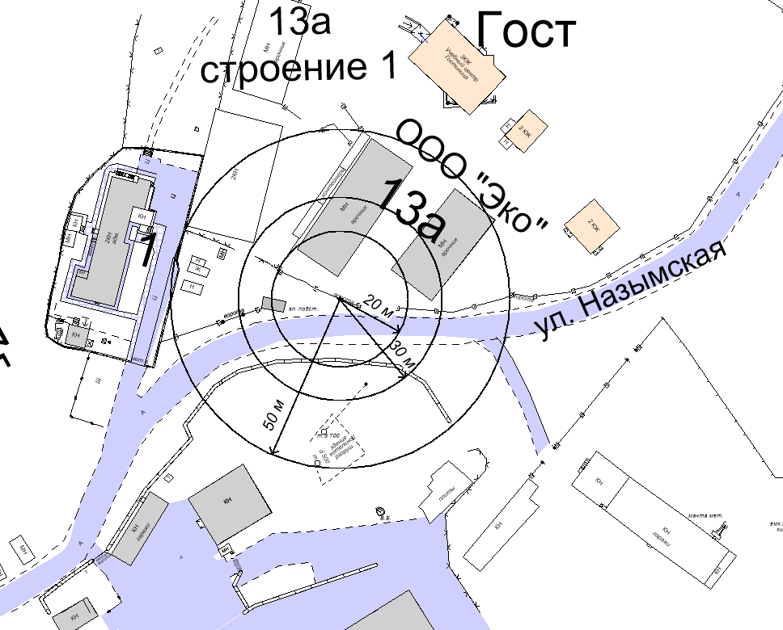
20м - расстояние до медицинских объектов
30 м - расстояние до объектов, оказывающих услуги общественного питания
50 м - расстояние до торговых объектов

Схема границ прилегающих территорий к обществу с ограниченной ответственностью «Студия красоты ГРИМЕРКА»
Адрес объекта: г.Ханты-Мансийск, ул.К.Маркса, д.15, пом.1001
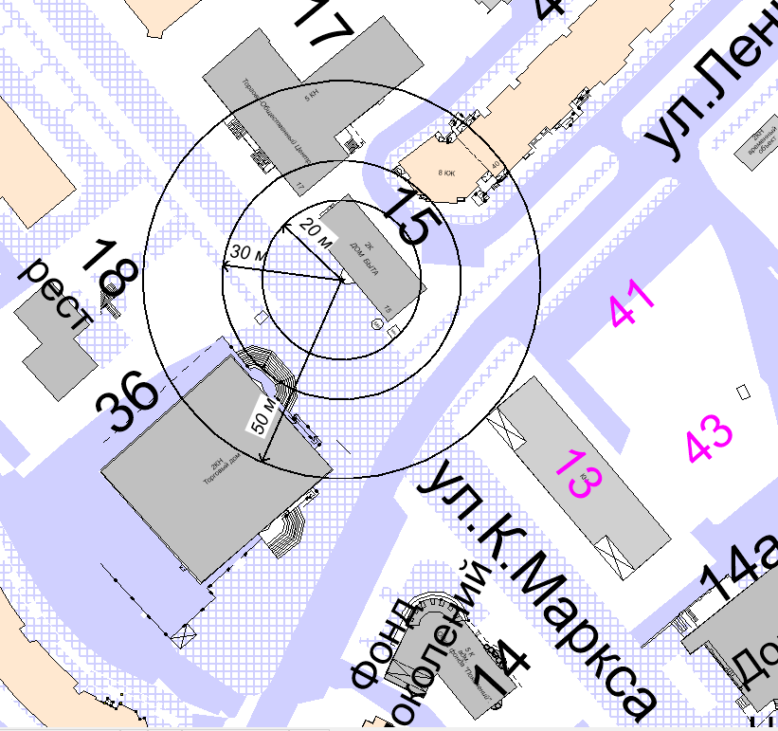
20м - расстояние до медицинских объектов
30 м - расстояние до объектов, оказывающих услуги общественного питания
50 м - расстояние до торговых объектов

Схема границ прилегающих территорий к обществу с ограниченной ответственностью транспортная компания «Сибирский регион»
Адрес объекта: г.Ханты-Мансийск, ул.Свободы, д.2б, помещение 1
20м - расстояние до медицинских объектов
30 м - расстояние до объектов, оказывающих услуги общественного питания
50 м - расстояние до торговых объектов

Схема границ прилегающих территорий к обществу с ограниченной ответственностью «ГЕМОТЕСТ УРАЛ»
Адрес объекта: г.Ханты-Мансийск, ул.Комсомольская, д.63, помещение торгово-офисное
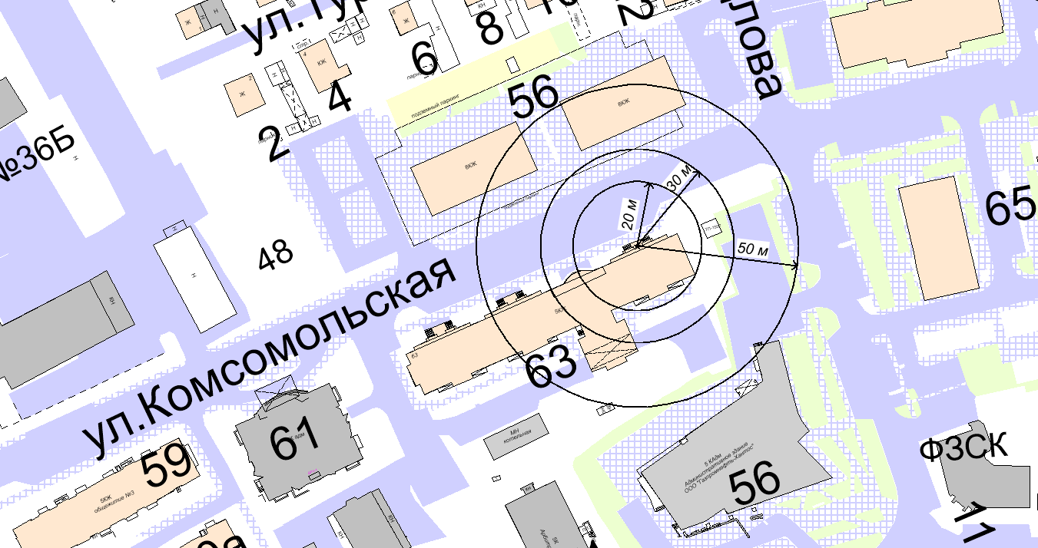
20м - расстояние до медицинских объектов
30 м - расстояние до объектов, оказывающих услуги общественного питания
50 м - расстояние до торговых объектов

Схема границ прилегающих территорий к обществу с ограниченной ответственностью «Доброта»
Адрес объекта: г.Ханты-Мансийск, ул.Объездная, д.53, помещение 1П
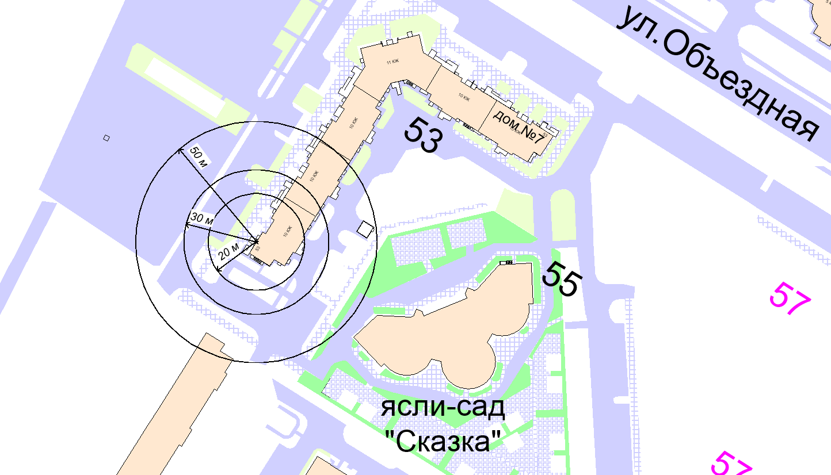
20м - расстояние до медицинских объектов
30 м - расстояние до объектов, оказывающих услуги общественного питания
50 м - расстояние до торговых объектов

Схема границ прилегающих территорий к обществу с ограниченной ответственностью «Медицинский успех»
Адрес объекта: г.Ханты-Мансийск, ул.Объездная, д.59а, помещение 2
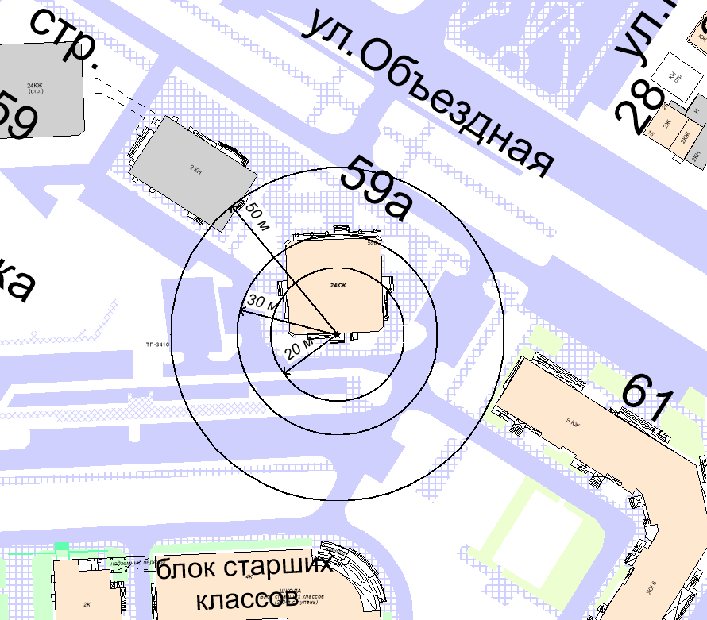
20м - расстояние до медицинских объектов
30 м - расстояние до объектов, оказывающих услуги общественного питания
50 м - расстояние до торговых объектов

Схема границ прилегающих территорий к обществу с ограниченной ответственностью «ВитаФарм»
Адрес объекта: г.Ханты-Мансийск, ул.Гагарина, д.65
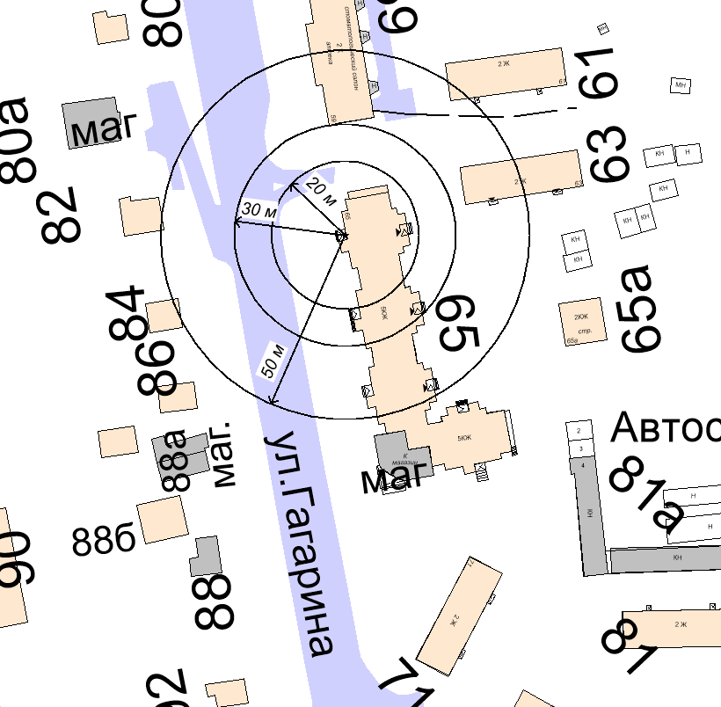
20м - расстояние до медицинских объектов
30 м - расстояние до объектов, оказывающих услуги общественного питания
50 м - расстояние до торговых объектов

Схема границ прилегающих территорий к обществу с ограниченной ответственностью «Перспектива»
Адрес объекта: г.Ханты-Мансийск, ул.Мира, д.151
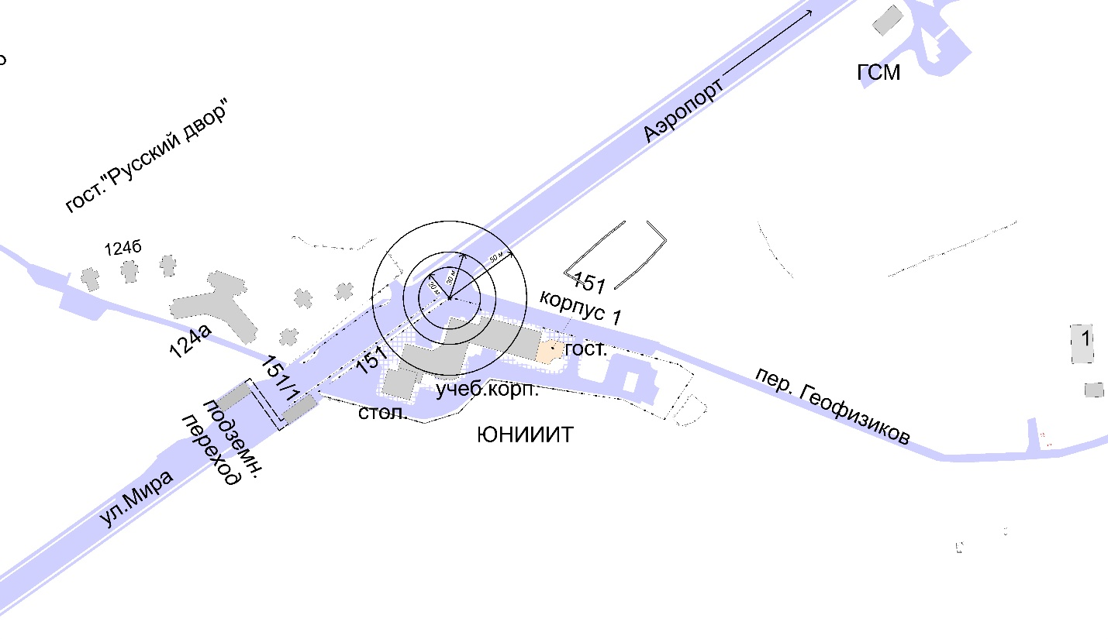
20м - расстояние до медицинских объектов
30 м - расстояние до объектов, оказывающих услуги общественного питания
50 м - расстояние до торговых объектов

Схема границ прилегающих территорий к открытому акционерному обществу «Ханты-мансийское автотранспортное предприятие»
Адрес объекта: г.Ханты-Мансийск, ул.Мира, д.102
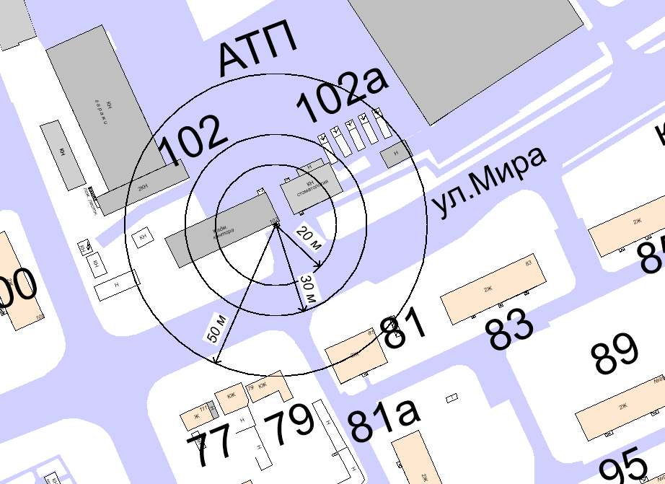
20м - расстояние до медицинских объектов
30 м - расстояние до объектов, оказывающих услуги общественного питания
50 м - расстояние до торговых объектов

Схема границ прилегающих территорий к федеральному казенному учреждению «Главное бюро медико-социальной экспертизы по Ханты-Мансийскому автономному округу – Югре» Министерства труда и социальной защиты Российской Федерации
Адрес объекта: г.Ханты-Мансийск, ул.Энгельса, д.45, помещение №4 (блок В1, А2 – 1 этаж)
20м - расстояние до медицинских объектов
30 м - расстояние до объектов, оказывающих услуги общественного питания
50 м - расстояние до торговых объектов

Схема границ прилегающих территорий к федеральному казенному учреждению здравоохранения «Медико-санитарная часть Министерства внутренних дел Российской Федерации по Ханты-Мансийскому автономному округу – Югре»
Адрес объекта: г.Ханты-Мансийск, ул.Чехова, д.49
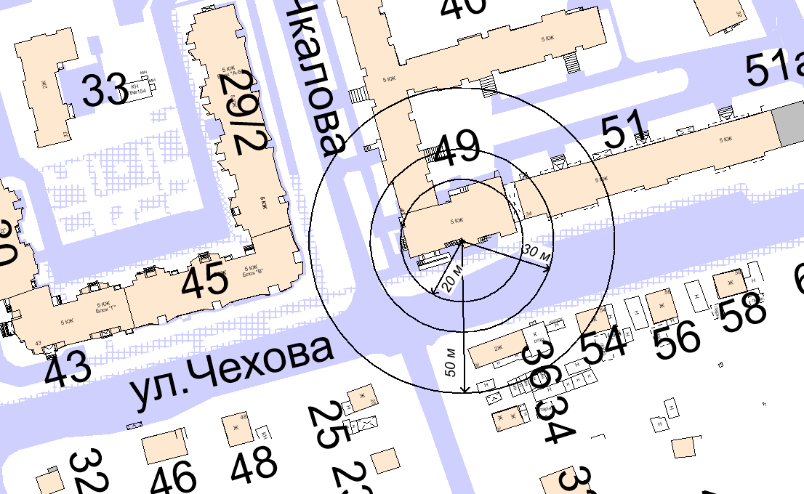
20м - расстояние до медицинских объектов
30 м - расстояние до объектов, оказывающих услуги общественного питания
50 м - расстояние до торговых объектов

Схема границ прилегающих территорий к федеральному казенному учреждению здравоохранения «Медико-санитарная часть Министерства внутренних дел Российской Федерации по Ханты-Мансийскому автономному округу – Югре»
Адрес объекта: г.Ханты-Мансийск, ул.Калинина, д.119
20м - расстояние до медицинских объектов
30 м - расстояние до объектов, оказывающих услуги общественного питания
50 м - расстояние до торговых объектов

Схема границ прилегающих территорий к федеральному бюджетному учреждению здравоохранения «Центр гигиены и эпидемиологии в Ханты-Мансийском автономном округе»
Адрес объекта: г.Ханты-Мансийск, ул.Рознина, д.72
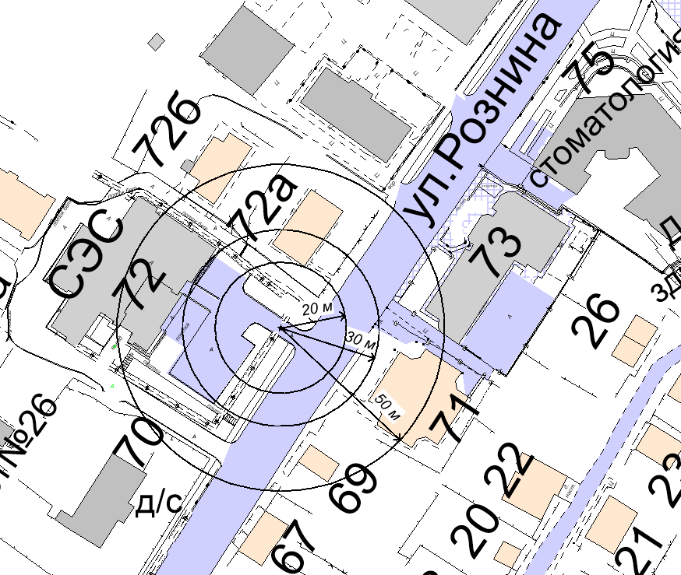
20м - расстояние до медицинских объектов
30 м - расстояние до объектов, оказывающих услуги общественного питания
50 м - расстояние до торговых объектов

Схема границ прилегающих территорий к федеральному казенному учреждению «Военный комиссариат Ханты-Мансийского автономного округа – Югры»
Адрес объекта: г.Ханты-Мансийск, ул.Мира, д.20
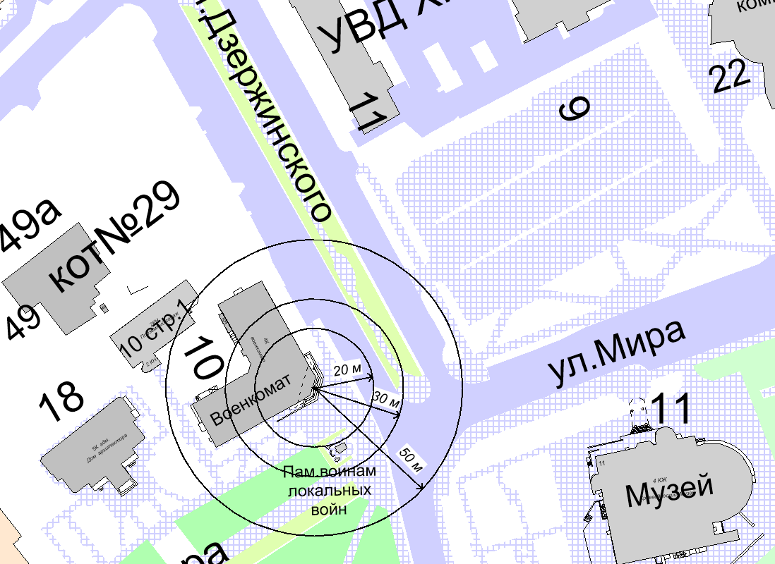
20м - расстояние до медицинских объектов
30 м - расстояние до объектов, оказывающих услуги общественного питания
50 м - расстояние до торговых объектов

